2026. 06

제조데이터 표준 활용 가이드(샌드쿨러)
AAS표준(IEC 63278-1:2023)을 중심으로


목차
I. AAS 개요 7
1. AAS 개념 7
2. AAS 구성요소 9
3. AAS 작성 요구사항 13
4. AAS 작성 유의사항 13
5. AAS 모델링 14
II. 장비 개요 17
1. 샌드쿨러의 정의 및 분류 17
III. AAS 참조모델 21
1. AAS 참조모델 개요 21
2. AAS 참조모델 세부 구성 21
3. AAS 참조모델 서브모델 상세 21
IV. AAS 참조모델 활용 방법 81
1. 참조모델 활용 81
2. 신규 AAS 작성 및 수정 81
3. AAS 모델(템플릿)을 실제 제품별 AAS 인스턴스로 전환 88
4. 샌드쿨러 AAS 참조모델 활용 시나리오 92
부록 I. AIoT 디바이스를 활용한 장비-AAS 연동 98
1. 개요 98
2. 시스템 아키텍처 99
3. AAS 서버 구축 101
4. AAS 연동 준비 108
5. 장비 데이터 수집과 AAS 연동 111

표 목차
표 1 ISO/IEC 표준 제정 절차 8
표 2 AAS 모델링 절차 14
표 3 AAS 모델링에 사용한 서브 모델 템플릿과 버전 15
표 4 샌드쿨러 작동 주기 19
표 5 샌드쿨러 참조모델의 Submodel 개요 21
표 6 Submodel 'TechnicalData' 26
표 7 Submodel Element Collection 'GeneralInformation' 27
표 8 Submodel Element List 'ProductImages' 28
표 9 Submodel Element Collection '-' 29
표 10 Submodel Element List 'ProductClassifications' 29
표 11 Submodel Element Collection '-' 30
표 12 Submodel Element List 'TechnicalPropertyAreas' 31
표 13 Submodel Element Collection '-' 32
표 14 Submodel Element Collection 'CoolingPerformance' 32
표 15 Submodel Element Collection 'CapacityPerformance' 33
표 16 Submodel Element Collection 'ThermalPerformance' 33
표 17 Submodel Element Collection 'MoisturePerformance' 34
표 18 Submodel Element Collection '-' 35
표 19 Submodel Element Collection 'Fluidization' 35
표 20 Submodel Element Collection 'FluidizingAirSystem' 36
표 21 Submodel Element Collection 'WaterSupplyCharacteristics' 36
표 22 Submodel Element Collection '-' 37
표 23 Submodel Element Collection 'Vibration' 37
표 24 Submodel Element Collection 'ExcitationCharacteristics' 38
표 25 Submodel Element Collection 'DriveCharacteristics' 38
표 26 Submodel Element Collection '-' 39
표 27 Submodel Element Collection 'Electrical' 39
표 28 Submodel Element Collection 'PowerSupplyCharacteristics' 40
표 29 Submodel Element Collection '-' 41
표 30 Submodel Element Collection 'MechanicalAndEnvironmental' 41
표 31 Submodel Element Collection 'PhysicalConfiguration' 42
표 32 Submodel Element Collection 'EnvironmentalConditions' 42
표 33 Submodel Element Collection 'FurtherInformation' 43
표 34 Submodel Element List 'SpecificDescriptions' 43
표 35 Submodel Element Collection '-' 44
표 36 Submodel 'OperationalData' 46
표 37 Submodel Element Collection 'SandCoolingOperationData' 46
표 38 Submodel Element Collection 'RuntimeStatus' 47
표 39 Submodel Element Collection 'MeasuredValues' 47
표 40 Submodel Element Collection 'Alarms' 49
표 41 Submodel Element Collection 'Counters' 49
표 42 Submodel 'TimeSeries' 52
표 43 Submodel Element Collection 'Metadata' 52
표 44 Submodel Element Collection 'Record' 53
표 45 Submodel Element Collection 'Segments' 55
표 46 Submodel Element Collection 'InternalSegment' 55
표 47 Submodel Element Collection 'Records' 57
표 48 Submodel Element Collection 'Record' 58
표 49 Submodel Element Collection 'ExternalSegment' 59
표 50 Submodel Element Collection 'LinkedSegment' 61
표 51 Submodel 'ProcessParameters' 65
표 52 Submodel Element Collection 'Processes' 65
표 53 Submodel Element Collection 'Process__00__' 66
표 54 Submodel Element Collection 'ProductParameters' 67
표 55 Submodel Element Collection 'ProcessParameters' 68
표 56 Submodel Element Collection 'ResourceParameters' 69
표 57 Submodel Element Collection 'ProcessBoM' 69
표 58 Submodel 'PredictiveMaintenance' 71
표 59 Submodel Element Collection 'RemainingUsefulLifePrediction' 72
표 60 Entity 'RemainingUsefulLifetime' 73
표 61 Submodel Element List 'ListRULBoundaryConditions' 75
표 62 Submodel Element Collection '-' 75
표 63 Submodel Element Collection 'PredictionModelInformation' 77
표 64 Submodel Element List 'ListPreAlerts' 78
표 65 Submodel Element Collection '-' 79
표 66 Submodel Element Collection 'AlertAfterExceedingRemainingUsableLife' 79
표 67 주요 용어 98
표 68 주요 구성요소 및 역할 99
표 69 AAS 서버 구축 옵션 비교표 101
표 70 AAS 서버 구축을 위한 튜토리얼 실행환경 102
표 71 본 부록에서 사용하는 BaSyx 구성요소 104
표 72 튜토리얼 적용 BaSyx 실행 구성 105
표 73 대상 장비 식별정보 주요 확인항목 108
표 74 AAS 서버 접속정보 및 연동 대상 AAS 109
표 75 장비 데이터 수집 사전 확인항목 112
표 76 수집 데이터와 SubmodelElement 매핑 확인항목 116

그림 목차
그림 1 SCI 4.0의 주요 워킹 그룹 및 국제협력 7
그림 2 AASX Package Explorer로 나타낸 6축 로봇의 AAS 9
그림 3 AAS, submodel, submodel collection, property의 관계 10
그림 4 IRDI를 사용한 식별자 10
그림 5 URI, URL의 구조 11
그림 6 ecl@ss 홈페이지 12
그림 7 CDD 홈페이지 12
그림 8 데이터 수집 플랫폼에서 사용하는 URI 형식 14
그림 9 AAS 모델링 절차 15
그림 10 샌드쿨러 장비 흐름과 정보 구성 17
그림 11 샌드쿨러의 입력과 출력 18
그림 12 샌드쿨러 활용 도메인 18
그림 13 Digital Nameplate 서브모델 개념 22
그림 14 Nameplate UML 주요 구조 22
그림 15 Handover Documentation 서브모델 개념 23
그림 16 HandoverDocumentation UML 주요 구조 24
그림 17 Technical Data 서브모델 개념 25
그림 18 TechnicalData UML 주요 구조 25
그림 19 Operational Data 서브모델 개념 44
그림 20 OperationalData UML 주요 구조 45
그림 21 Time Series Data 서브모델 개념 50
그림 22 TimeSeries UML 주요 구조 51
그림 23 Process Parameters 서브모델 개념 63
그림 24 ProcessParameters UML 주요 구조 64
그림 25 Predictive Maintenance 서브모델 개념 70
그림 26 PredictiveMaintenance UML 주요 구조 70
그림 27 AASX PackageExplorer 다운로드 경로 81
그림 28 AASX Package Explorer 파일 실행 초기화면 82
그림 29 활성화된 Edit 모드 82
그림 30 Edit 모드 활성화 단계 83
그림 31 AAS 생성 83
그림 32 AAS 정보 84
그림 33 IDTA SubmodelTemplate 다운로드 84
그림 34 IDTA SubmodelTemplate 파일 열기 85
그림 35 Template 이용 Submodel 생성 86
그림 36 동일한 방법으로 추가한 3종의 Submodel 86
그림 37 Submodel 생성 87
그림 38 SubmodelCollection 생성 87
그림 39 SubmodelCollection 정보 88
그림 40 Property 생성 88
그림 41 AssetInformation의 kind 변경 89
그림 42 AssetInformation의 globalAssetId 입력 89
그림 43 AssetInformation의 인스턴스 설정 항목 90
그림 44 Submodel 인스턴스 90
그림 45 Property 인스턴스 91
그림 46 AAS 인스턴스 변환 전 화면 91
그림 47 AAS 인스턴스 변환 후 화면 91
그림 48 장비 선정과 라인 설계 92
그림 49 모래 조건에 맞는 설정 93
그림 50 현재 운전 상태 확인 94
그림 51 기록과 예측을 활용한 점검 95
그림 52 장비와 문서 식별 96
그림 53 목표와 측정 이력 연결 97
그림 1 시스템 아키텍처 100
그림 2 데이터 흐름도 101
그림 3 BaSyx Starter Kit의 AAS 서버 접속 설정 화면 105
그림 4 BaSyx AAS 서버 Starter Kit Download 화면 106
그림 5 BaSyx AAS 서버 컨테이너 실행 상태 확인 화면 (Docker Desktop) 107
그림 6 BaSyx AAS Web UI 화면 107
그림 7 AAS 연동 준비 절차 108
그림 8 BaSyx AAS Web UI의 AAS 업로드 화면 109
그림 9 AIoT 디바이스 통신방식 및 파라미터 설정 화면 예시 113
그림 10 AIoT 디바이스 장비 데이터 수집항목 설정 화면 예시 113
그림 11 AIoT 디바이스 장비 데이터 수집 상태 조회 화면 예시 114
그림 12 연동 대상 AAS 정보 입력 화면 예시 115
그림 13 수집 데이터와 SubmodelElement 매핑 화면 예시 115
그림 14 AAS Web UI의 SubmodelElement 값 연동 확인 화면 예시 116

I. AAS 개요

1. AAS 개념
가. Industrie 4.0
○ Industrie 4.0은 유연하고 효율적인 생산을 위해 정보통신기술(ICT)을 활용하여 산업용 장비와 공정을 네트워크화하는 ‘산업 부문의 디지털 전환’ 전략을 말하며, 이러한 Industrie 4.0의 목표는 사이버 물리시스템(CPS: Cyber Physical System) 기술 및 제품 시장에서의 우위를 확보하는 것이다.

○ Industrie 4.0을 구현하기 위해서는 표준화가 핵심적으로 중요하다. Industrie 4.0은 도메인, 계층 경계 및 생애 주기 단계에 걸쳐 전례 없는 시스템 통합을 요구한다. 독일은 RAMI 4.0 (Reference Architecture Model Industrie 4.0)을 통해 국제 표준화 과정에서 모델을 제공하고 있으며, 이를 통해 재빠른 표준화를 바탕으로 국제적 협력을 촉진하는 역할을 수행하고 있다.

○ 이러한 Industrie 4.0을 실현하기 위한 핵심 요소 기술로 AAS가 주목받고 있다.

○ 관련 기구
- 16년 하노버 박람회에서 독일 산업계 표준화 기관인 Bitkom(Bundesverband Informationswirtschaft, Telekommunikation und neue Medien e. V.), DIN(DeutscheInstitut für Normung e. V) 등이 “SCI(Standardization Council Induestire) 4.0” 이니셔티브 설립을 발표하였다. 해당 표준화위원회는 Industry 4.0 관련 표준화를 시작하고 국내 및 국제적으로 표준을 조정하는 것을 목표로 한다.


그림 1 SCI 4.0의 주요 워킹 그룹 및 국제협력

- ISO는 1947년에 설립된 국제표준화기구로, 다양한 산업 및 기술 분야에서 전 세계적으로 일관성 있고 호환 가능한 표준을 개발하는 것을 목표로 하는 비영리 기구이다. ISO는 ISO정관(Statute) 제2조에 명기된 바와 같이 상품 및 서비스의 국제적 교환을 촉진하고, 지적, 과학적, 기술적, 경제적 활동 분야에서의 협력 증진을 위하여 세계의 표준화 및 관련 활동의 발전을 촉진시키는데 있다. 이러한 목적 달성을 위하여, ISO는 표준 및 관련 활동의 세계적인 조화를 촉진시키기 위한 조치를 취하며 국제표준을 개발, 발간하며 해당 표준이 세계적으로 사용되도록 조치를 취하고, 표준화 사업에 관한 연구를 통해 타 국제기구와 협력한다.
- IEC(International Electrotechnical Commission)는 1906년에 설립된 비영리 국제 표준화 기구로, 전기 및 전자 기술 분야에서 표준에 대한 준수 확인 등과 같은 표준화에 대한 제반 현안 및 관련 사항에 대한 국제간 협력을 촉진하여 국제간의 이해를 증진시키는 것을 목적으로 한다. IEC의 표준화 작업은 ISO와 공동으로 제정한 ISO/IEC Directive에 따라 이루어지므로 아래 표와 같이 ISO의 표준화 작업 절차와 대동소이하다. 다만 질의단계 문서를 ISO에서는 DIS라 부르는 반면 IEC는 CDV라 부르는 점이 다르다. 기타 특이 사항은 Directive의 IEC 부속서에 설명되어 있다.

표 1 ISO/IEC 표준 제정 절차
프로젝트 단계 | 관 련 문 서
프로젝트 단계 | 명 칭 | 약 어
0 예비단계 | 예비 작업 항목 | PWI
1 제안단계 | 신규 작업 항목 제안 | NP
2 준비단계 | 작업 초안 | WD
3 위원회단계 | 위원회안 | CD
4 질의단계 | 질의안/투표용 위원회안 | DIS/CDV
5 승인단계 | 최종 국제표준안 | FDIS
6 출판단계 | 국제표준 | IS

나. AAS 개념
○ Asset Administration Shell(AAS)은 물리적 자산을 디지털로 표현하여 정보와 동작을 표준화하고 통합 관리하는 구조이다. 이 개념은 자산의 전체 라이프사이클 동안 설계, 제조, 유지보수, 폐기에 이르는 모든 데이터를 디지털화하여 관리함으로써 상호운용성(서로 다른 시스템끼리 데이터를 주고받는 성질)과 데이터 교환을 지원하는 데 중점을 둔다. 특히, AAS는 다양한 자산의 상태, 특성 및 동작을 디지털 트윈(실제 장비를 컴퓨터 속에 똑같이 만든 쌍둥이 모델) 형태로 구현하여, 실시간 모니터링 및 최적화를 가능하게 하고, 정보의 일관성과 신뢰성을 높이며, 다른 시스템과의 통합을 용이하게 한다. 이를 통해 제조 및 운영의 효율성을 향상시키고, Industrie 4.0의 핵심 기술로 자리 잡고 있다.

○ IEC 63278-1에서는 자산의 표준화된 디지털 표현 구조인 AAS를 정의한다. IEC 63278-1은 AAS의 목적을 ‘두 개 이상의 소프트웨어 애플리케이션이 정보를 교환하고, 교환된 정보를 신뢰할 수 있고 안전한 방식으로 상호 활용할 수 있도록 하는 것’이라고 명시하고 있다.

○ AAS를 보다 원활하게 제작하기 위해 AASX Package Explorer라는 오픈소스 소프트웨어 툴이 AAS 표준과 함께 개발이 진행되고 있다. 이후 버전에 따라 형식 및 기능이 달라질 수 있다. 아래 그림은 AASX Package Explorer를 활용하여 AAS를 표현한 하나의 사례이다.


그림 2 AASX Package Explorer로 나타낸 6축 로봇의 AAS

2. AAS 구성요소
가. Submodel
○ Submodel은 물리적 자산이 가지는 다양한 특성을 표현하는 데이터 모음이다. 모든 AAS는 하나 이상의 submodel로 구성되며, submodel을 구분하기 위한 지정된 기준은 존재하지 않는다.

나. Property
○ Property는 자산의 고유한 특성을 기술하는 요소이다. 모든 Property는 고유 식별자를 가지며, 같은 의미로 일관되게 해석될 수 있어야 한다. Property의 고유성 보장을 위해 적어도 하나의 고유한 명칭과 ID를 부여하며, 도메인 내에서는 동일한 의미로만 정의되어야 한다.

다. Collection
○ Collection은 유사한 특징을 가지는 여러 Submodel Element들을 그룹화한 모음이다. 특정 submodel 내에서 유사한 특성을 공유하는 property들이 모여 하나의 collection을 구성하며, submodel의 관리와 데이터 구조화에 유용하게 사용된다.

○ AAS와 submodel, collection, property의 관계는 아래 그림과 같이 나타낼 수 있다.

그림 3 AAS, submodel, submodel collection, property의 관계

라. AAS Identifier
○ 모든 AAS는 다른 AAS와 구분되어야 하며, 상호 데이터 교환 및 인터페이스가 가능해야 한다.
○ IRDI
- IRDI(International Registration Data Identifier)는 국제적으로 공인된 데이터 사전(CDD, eCl@ss 등)에서 관리하는 국제 등록 식별자로, 각 기관에 의해 부여된 식별자이기 때문에 전 세계적으로 고유한 식별자임이 보장된다. 아래의 그림은 ISO 29002-5에 따른 IRDI의 구조를 나타낸다.


그림 4 IRDI를 사용한 식별자
○ URI
- URI(Uniform Resource Identifier)는 계층적으로 경로를 지정할 수 있는 구조로, 공인된 기관에 의해 식별자가 부여되지 않더라도 전 세계적으로 고유한 식별자를 정의할 수 있다. IRDI로 정의할 수 없는 property, submodel, AAS 등의 식별자에는 일반적으로 URI를 사용한다. 보통 인터넷에서 많이 사용되고 있는 식별자인 URL(Uniform Resource Locators)도 URI의 일종이다.


그림 5 URI, URL의 구조

마. Semantic
○ Semantic은 데이터의 의미와 해석을 보장하는 요소로, 사람이든 기계든 동일한 의미로 이해할 수 있도록 정의된다. 하나의 property는 도메인 내에서 하나의 의미로만 정의되며, eCl@ss, CDD 등 데이터 사전에 등록된 고유한 의미를 통해 일관된 semantic을 갖는다.

○ eCl@ss
- eCl@ss는 전 세계 다양한 산업의 제품, 서비스, 소재, 시스템을 분류하고 기술하는 데 사용되는 ISO/IEC 규격 제품 데이터 표준으로, 데이터에 대한 메타데이터와 사람과 기계 모두 이해 할 수 있는 통일된 언어를 제공한다.


그림 6 ecl@ss 홈페이지

○ CDD (Common Data Dictionary)
- IEC 61360 공통 데이터 사전(CDD)은 전기 전자 산업 전반에서 사용되는 공통의 용어 및 개념을 저장하는 저장소로, IEC 국제표준이나 업계 표준 등을 기반으로 일반적으로 사용하는 용어 및 개념을 정의하고 있다.


그림 7 CDD 홈페이지

바. Concept Description
○ Concept Description이란 개념 사전을 구성하는 개별 항목들을 의미하며, AAS에서 사용되는 하나의 property에 연결된 property의 semantic을 의미한다. 개념사전은 AAS의 모든 property들이 가지는 semantic의 집합으로, 마치 사전처럼 모든 property의 정의와 형식, 단위 등을 표현한다. AAS의 모든 property는 Concept Description을 통해 의미가 정의된다.CDD, eCl@ss와 같은 데이터베이스에서 제공하는 표준 데이터 형식에 기반하여, property의 의미와 정의, 단위 등을 설명하는 사전 역할을 한다.

3. AAS 작성 요구사항
가. AAS의 필수 구성요소
○ 하나의 AAS는 하나 이상의 submodel로 구성되어야 한다. AAS를 구성하는 submodel에 대한 리스트를 제한하거나 필수 submodel을 규정하지는 않고 있지만, 일반적으로 사용되는 submodel에 대한 가이드라인을 기준으로 몇 가지 주요 submodel을 요약할 수 있다. 주요 submodel은 아래와 같다.

나. 주요 submodel
○ Digital Nameplate submodel
- Digital Nameplate submodel은 자산의 물리적인 명판(Nameplate)을 디지털 형태로 표준화하여 표현하는 submodel이다. submodel에는 제조사명, 제품 명칭, 시리얼 번호, 제조 연도, 버전 정보 등 자산의 핵심 식별 정보와 사양 정보가 포함된다. 이 submodel은 IEC 61406 표준을 따르며, 자산의 전 생애주기에 걸쳐 명확한 정보를 제공하여 이력 관리 등을 용이하게 한다.

○ Technical data submodel
- Technical data submodel은 자산의 기술적인 특징과 매개변수를 의미하는 기술사양 정보를 포함한다. 일반적으로 해당 submodel에 포함된 데이터들은 제조 현장으로부터 실시간으로 수집되지 않는 데이터들이다.

○ Operational data submodel
- Operational data submodel은 제조 현장에서 실시간으로 수집되는 동작 정보를 포함하며, 실제 공정 또는 제조 설비에서 수집되는 데이터를 의미한다. 해당 submodel의 명칭이 반드시 ‘Operational Data’일 필요는 없다. 그러나 일반적인 정보들의 경우, ‘Operational Data’라는 명칭을 사용하여 실시간 데이터를 다룬다는 점을 명확히 하는 것이 권장된다.

○ HandoverDocumentation submodel
- HandoverDocumentation submodel은 자산과 함께 제공되는 사용 설명서, 설치 매뉴얼, 인증서, 절차서 등 문서 정보를 구조화하여 제공하는 서브모델이다. VDI 2770 표준 기반으로 문서 식별, 버전, 분류, 파일 경로 등을 포함하여, 장비 인수(handover) 및 유지보수 시 필요한 공식 문서를 AAS 형태로 전달하기 위해 사용된다.

○ Predictive Maintenance submodel
-- Predictive Maintenance submodel은 구동부(감속기·베어링)의 잔여 수명(RUL)을 예측해 고장 전에 정비를 계획하도록 돕는다.-

4. AAS 작성 유의사항
○ eCl@ss, CDD 등에서 적절한 Semantics가 정의되지 않은 경우
- AAS의 모든 property는 semantic이 필요하지만, 반드시 eCl@ss/CDD 등에 정의된 semantic을 사용해야 하는 것은 아니다. AAS는 고유한 식별자를 활용하여 모든 property의 의미가 유일하게 정의되고 구분되는 것을 요구한다. 따라서 eCl@ss/CDD 등에 적절한 semantic이 없을 경우 자체적으로 이를 정의하여 사용해야 한다.
- 자체적으로 semantic을 정의하는 경우 URI 형식의 식별자를 사용하여야 한다. URI를 사용할 경우에는 아래의 형식을 따라야 한다.


그림 8 데이터 수집 플랫폼에서 사용하는 URI 형식

○ eCl@ss/CDD에 정의된 Semantics의 단위나 데이터 타입이 다른 경우
- property의 semantic은 해당 semantic이 정의하고 있는 모든 사항을 그대로 적용하는 경우에만 의미가 있으므로, 데이터 타입, 단위 등이 다른 경우 역시 별도로 semantic을 정의하여야 한다.

5. AAS 모델링
○ AAS를 구현 및 활용하기 위해 일반적으로 아래 표와 그림과 같은 절차를 따른다.
표 2 AAS 모델링 절차
순서 | 단계 | 설명
1 | 목표 설정 | 시스템 요구사항을 분석하고 활용 여부에 대해 파악한다
2 | 대상 탐색 | 모델링할 자산에 대해 충분히 이해한 상태에서 정보 수집한다
3 | Asset 설계 | 수집된 정보에 따라 Asset의 구조를 정의, 모델링한다
4 | AAS 설계 | 설계한 Asset을 기반으로 AAS를 설계한다. 여기서 설계한 AAS는 AAS를 구성하는 Asset, Submodel, Property 같은 요소들로 이뤄진다
5 | AAS 구현 | AAS 모델링 툴을 활용하여 실제 패키지 형태의 파일로 생성하며, AAS에 포함되는 모든 Submodel, Property와 같은 요소에 고유 ID (Semantics)가 부여되어야 한다
6 | 시스템 구현 및 검증 | 작성된 AAS 모델을 다양한 포맷으로 변환하고 시스템을 구현 및 검증한다


그림 9 AAS 모델링 절차

○ 본 가이던스에서 AAS 모델링을 위해 활용한 서브모델 표준 관련 버전 정보는 아래 표와 같다.

표 3 AAS 모델링에 사용한 서브 모델 템플릿과 버전
Submodel명 | 문서번호 및 버전
Digital Nameplate for industrial equipment | IDTA 02006 Digital Nameplate  적용 템플릿 3.0.1
Technical Data for Industrial Equipment | IDTA 02003 Technical Data  적용 템플릿 2.0.1
Handover Documentation | IDTA 02004 Handover Documentation  적용 템플릿 2.0.1
Operational Data | 자체 정의
Process Parameters | IDTA 02031 Process Parameters Type  템플릿 1.0
Predictive Maintenance | IDTA 02048 Predictive Maintenance  템플릿 1.0
Time Series Data | IDTA 02008 Time Series Data  참조 명세 1.1 / 적용 템플릿 1.1.1

○ 본 가이던스에서 IRDI 부여를 위해 활용한 규격 버전 정보는 다음과 같다.

- Eclass v16 (2025.11 릴리즈)
- Eclass v15 (2024.11 릴리즈, v16에서 검색되지 않는 경우 v15 사용함)
  - 링크: ECLASS Basic & Advanced Content Search - ECLASS

II. 장비 개요

1. 샌드쿨러의 정의 및 분류
샌드쿨러는 주조 공정에서 사용하고 돌아온 뜨거운 모래를 식히고 수분을 조절하는 장비다. 모래 아래에서 공기를 불어 넣어 모래 알갱이가 잘 섞이게 하고 물을 뿌린다. 물이 증발하면서 열을 빼앗는 원리를 이용한다.
본 참조모델은 유동층(공기로 모래를 떠오르게 하는 층) 방식의 FBC-60 예시 장비를 대상으로 한다. 본체·다공판(구멍이 많은 판)·진동 구동부·송풍기·살수 장치·배기 후드를 포함한다. 모래 재생기나 혼련기는 별도 설비이다. 제품명과 수치는 비식별 설명용 예시이다.
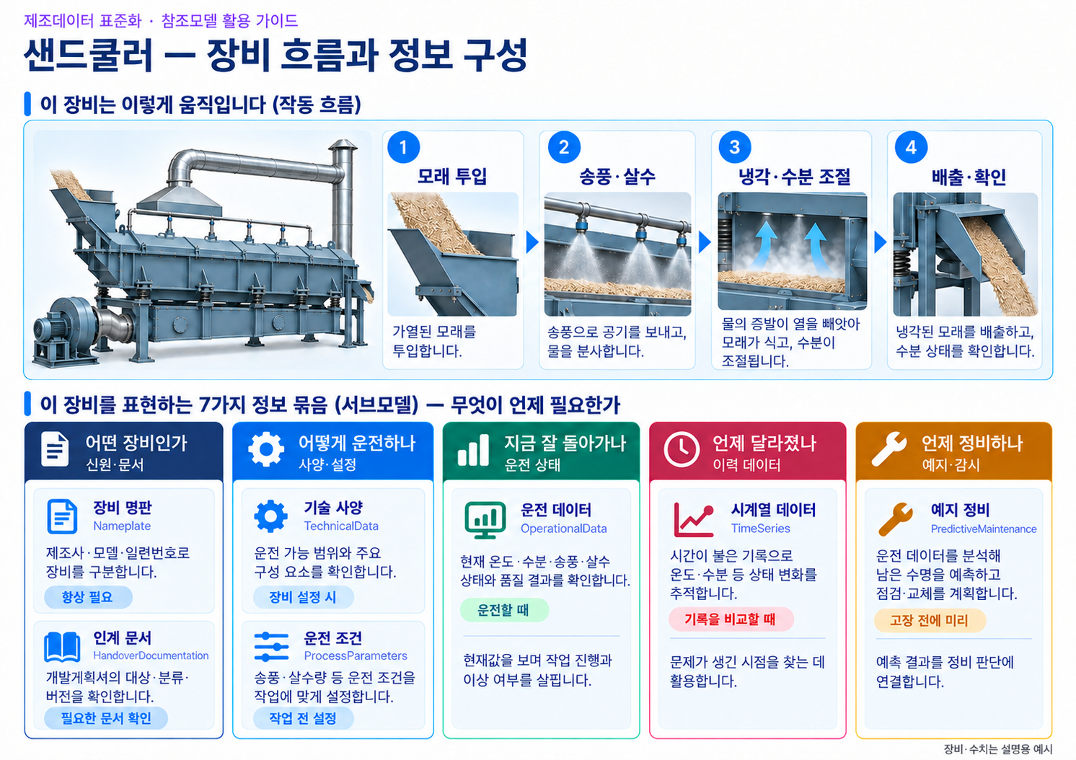
그림 10 샌드쿨러 장비 흐름과 정보 구성
뜨겁거나 수분이 고르지 않은 모래를 그대로 사용하면 다음 혼련·조형 공정의 조건이 흔들릴 수 있다. 샌드쿨러는 모래 상태를 일정하게 만들어 다음 공정으로 보낸다. 생산시스템에서는 앞뒤 설비의 처리량, 모래의 이동 경로와 물·전원·배기 공급을 함께 고려한다.
○ 이 장비가 무엇을 받아 무엇을 내보내는지는 아래 그림과 같다.
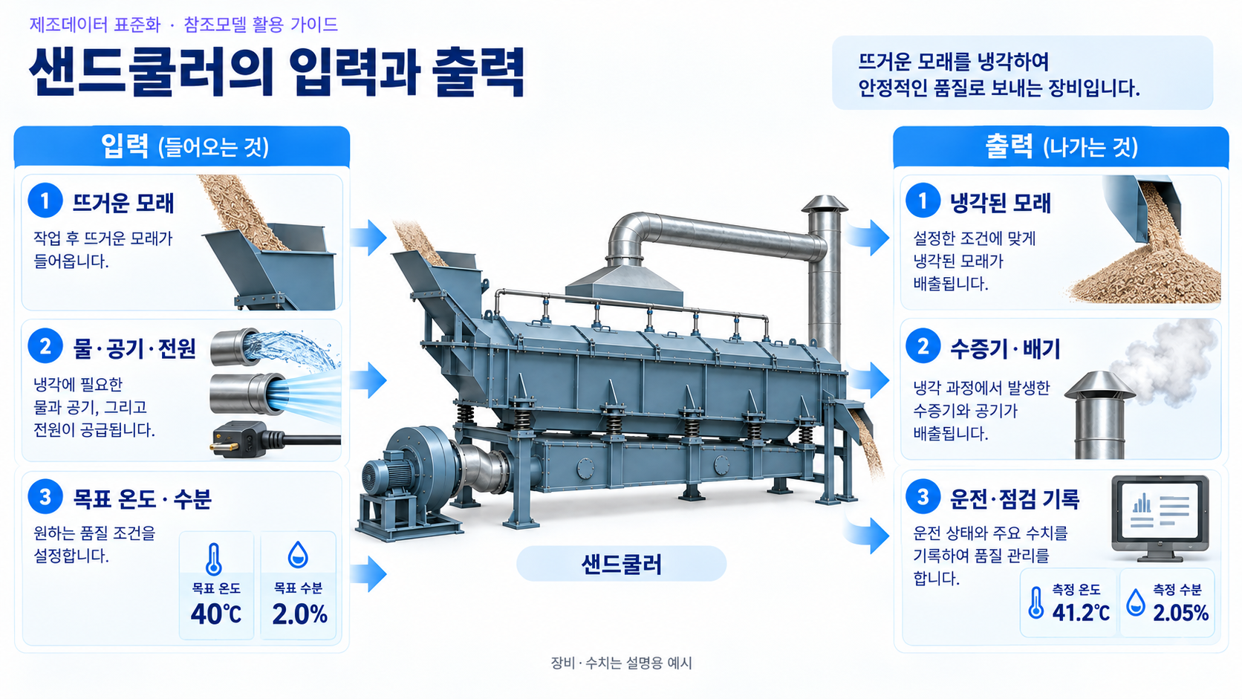
그림 11 샌드쿨러의 입력과 출력
○ 이 장비가 어떤 산업의 어느 공정에서 쓰이는지는 아래 그림과 같다.
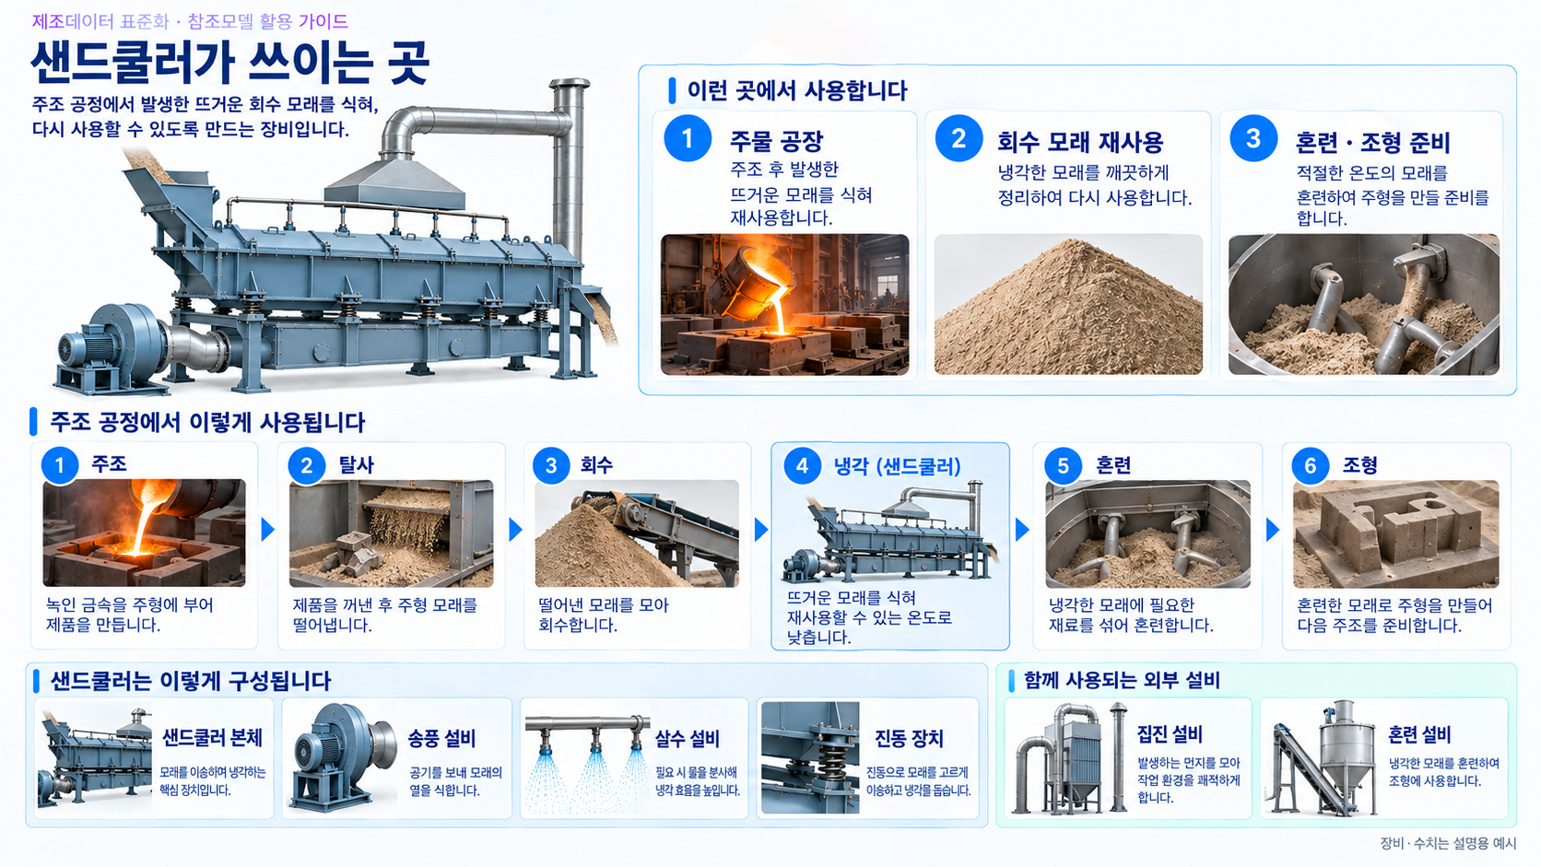
그림 12 샌드쿨러 활용 도메인
가. 핵심 기능과 주요 특징
○ 냉각: 공기를 불어 넣고 물을 분무(작은 물방울로 뿌림)하여 모래의 열을 낮춘다.
○ 수분 조절: 출구 모래의 수분을 확인하면서 살수량을 조절한다. 너무 건조하거나 젖지 않도록 목표 범위를 둔다.
○ 이송과 혼합: 진동으로 모래를 이동시키고 공기와 물이 고르게 닿도록 돕는다.
○ 배기와 분진 관리: 수증기와 분진은 배기 후드와 외부 집진 계통으로 보낸다. 집진 설비 자체는 모델 밖의 연계 대상이다.
○ 상태 확인: 출구 온도·수분·처리량과 송풍 전류·차압을 확인한다. AASX는 정보의 표현 예시이며 장비를 직접 제어하지 않는다.
나. 주요 구성요소
○ 본체와 다공판: 모래가 지나가는 공간과 아래에서 공기가 올라오는 판이다. 모래와 접촉하여 마모될 수 있다.
○ 송풍 계통: 송풍기가 공기를 공급한다. 예시 사양은 풍량 12000 m³/h, 송풍기 동력 30 kW이다.
○ 살수 계통: 노즐이 물을 잘게 뿌린다. 물 공급 상태와 노즐 막힘 여부는 냉각·수분 조절에 영향을 준다.
○ 진동 계통: 익사이터(진동을 만드는 장치)가 모래의 이동을 돕는다. 진동 주파수와 진폭은 서로 다른 설정이다.
○ 배기 후드: 모래 위쪽에서 수증기와 공기를 모아 외부 배기 계통으로 보낸다.
○ 제어 계통: PLC(장비 동작을 제어하는 장치)와 센서가 설정·측정값을 주고받는다. 실제 안전 판단은 현장 안전 절차에 따른다.

다. 작동 주기
표 4 샌드쿨러 작동 주기
순서 | 동작 | 설명
1 | 모래 투입 | 회수한 뜨거운 모래를 투입한다.
2 | 송풍·유동화 | 다공판 아래에서 공기를 공급하여 모래를 섞는다.
3 | 살수·냉각 | 물을 잘게 뿌려 증발하면서 열을 낮춘다.
4 | 진동 이송 | 진동으로 모래를 출구 방향으로 이동시킨다.
5 | 상태 확인 | 출구 온도·수분과 처리량을 확인한다.
6 | 배출·기록 | 냉각한 모래를 다음 공정으로 보내고 운전값을 기록한다.

라. 표준화 근거
○ 장비의 정격 사양, 공정 목표, 현재 측정값과 시간 기록을 구분한다. 같은 온도라도 목표와 측정값은 의미 식별자를 분리한다.
○ 지정된 구버전 IDTA 공식 템플릿을 적용한다. 표준 의미 식별자는 유지하며, 장비 특화 사양과 운전값은 허용된 확장 위치 및 자체 OperationalData에 담는다.
○ 제품 분류는 기준 AASX의 ECLASS 16.0, Equipment for Foundry Plant, 코드 18-18-00-00, IRDI 0173-1#01-AKP451#010을 사용한다. 해당 값은 주조설비 분류이며 샌드쿨러 전용 제품 인증을 뜻하지 않는다.

III. AAS 참조모델

1. AAS 참조모델 개요
○ AAS 참조모델이란 AAS에 익숙하지 않은 사용자가 AAS를 쉽게 작성하도록 돕기 위해 만든 표준 예시 모델이다.
○ AAS는 장비 하나하나마다 만들 수 있고, 여러 장비의 AAS를 하나의 라인·설비 단위로 묶어 계층적으로 관리할 수도 있다.
○ 본 가이던스는 유동층식 샌드쿨러의 고정된 AASX를 기준으로 장비 정보와 활용 방법을 설명한다.

2. AAS 참조모델 세부 구성
○ 기본 정보 4종(Nameplate, HandoverDocumentation, TechnicalData, OperationalData)과 활용 정보 3종(TimeSeries, ProcessParameters, PredictiveMaintenance)의 총 7개 서브모델을 구성한다.
○ 본 참조모델의 AAS는 assetKind = Type으로, 모든 Submodel은 kind = Template(<T>)으로 선언한다. 실제 장비에 적용할 때는 IV.3의 절차에 따라 Instance로 전환한다.
표 5 샌드쿨러 참조모델의 Submodel 개요
Submodel명 | 설명
Nameplate | 제조사·제품명·일련번호 등 어떤 장비인지 구분하는 정보이다.
HandoverDocumentation | 장비에 연결된 문서의 제목·분류·버전과 파일을 관리한다.
TechnicalData | 샌드쿨러의 정격 능력과 설치 사양을 담는다. 현재 측정값과 구분한다.
OperationalData | 샌드쿨러의 현재 운전 상태·측정값·경보와 누적 실적을 담는다.
TimeSeries | 운전값을 측정 시각과 함께 저장하는 구조이다. 현재 파일에는 예시 기록 1건이 들어 있다.
ProcessParameters | 냉각할 모래의 조건과 목표 온도·수분·살수·진동 설정을 담는다.
PredictiveMaintenance | 다공판과 마모 라이너의 남은 사용시간을 설명하는 예지보전 예시이다.

3. AAS 참조모델 서브모델 상세
○ 프로퍼티는 개별 정보 항목을 뜻한다. 표의 값은 현장 측정 결과가 아닌 예시이므로 실제 장비에 적용할 때 값·단위·측정 위치를 확인한다.

가. Digital Nameplate(디지털 명판) 서브모델
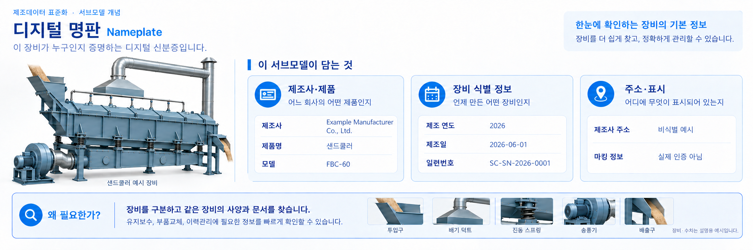
그림 13 Digital Nameplate 서브모델 개념
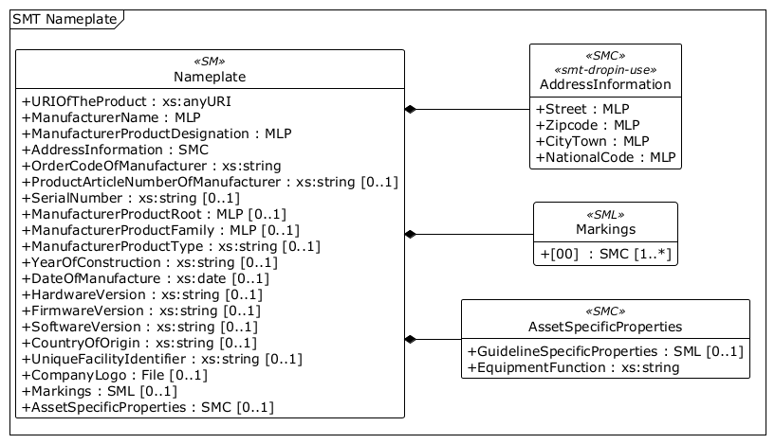
그림 14 Nameplate UML 주요 구조
※ AASX Package Explorer의 PlantUML 내보내기(Depth 2)로 생성한 주요 구조이다. [00] 등은 목록 위치이며 실제 idShort가 아니다. 더 깊은 항목은 AASX에서 확인한다.
○ 적용 원본: IDTA 02006 Digital Nameplate for Industrial Equipment V3.0.1
• 공식 IDTA Published Digital nameplate — 공식 IDTA 원본 열기
○ 서브모델 및 주요 구성요소 특징
• 제조사·제품명·모델 FBC-60과 일련번호로 장비를 구분한다. 실제 제조사 제품으로 오인하지 않도록 비식별 예시와 개념 이미지를 사용한다.
• 제조사 주소와 버전 정보는 장비 식별을 돕는다. 현장 적용 시 명판·제품 자료에 있는 값을 확인한다.
• Markings 등 공식 항목을 유지한다. 예시 인증 표시나 번호가 실제 장비의 인증을 증명하는 것은 아니다.
• 명판의 역할과 조회 방법, UML만 수록하며 프로퍼티 상세표는 넣지 않는다. 전체 구조는 기준 AASX에서 확인한다.
○ 서브모델 활용방안
• (장비 구분) 같은 라인에 여러 장비가 있어도 모델·일련번호와 자산 식별자로 점검 대상을 찾는다.
• (자료 연결) 같은 장비의 사양·운전 이력·문서를 연결하여 다른 장비 자료와 섞이지 않게 한다.
○ 템플릿 다운로드 링크
• PDF 원본: IDTA 02006-3-0-1_Submodel_Digital Nameplate.pdf — 공식 IDTA 원본 열기
• AASX 원본: IDTA 02006-3-0-1_Template_Digital Nameplate.aasx — 공식 IDTA 원본 열기
• JSON 원본: IDTA 02006-3-0-1_Template_Digital Nameplate.json — 공식 IDTA 원본 열기
나. Handover Documentation(인계 문서) 서브모델
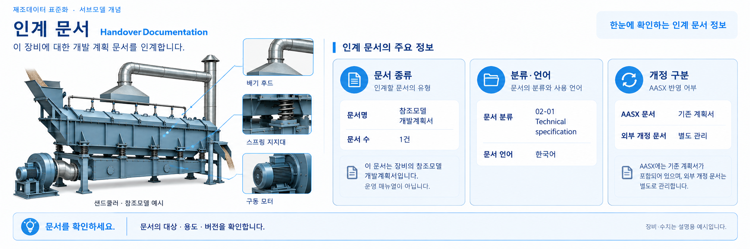
그림 15 Handover Documentation 서브모델 개념
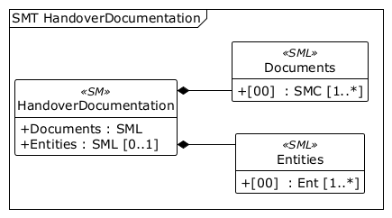
그림 16 HandoverDocumentation UML 주요 구조
※ AASX Package Explorer의 PlantUML 내보내기(Depth 2)로 생성한 주요 구조이다. [00] 등은 목록 위치이며 실제 idShort가 아니다. 더 깊은 항목은 AASX에서 확인한다.
○ 적용 원본: IDTA 02004 Handover Documentation V2.0.1
• 공식 IDTA Published Handover Documentation — 공식 IDTA 원본 열기
○ 서브모델 및 주요 구성요소 특징
• 현재 AASX에 연결된 문서는 참조모델 개발계획서 1종이다. 운영 매뉴얼로 설명하지 않으며 문서 분류는 02-01 Technical specification을 사용한다.
• 문서 제목·언어·버전·파일 경로로 자료를 구별한다. 문서 대상 Entity를 연결하고, 기반 문서·번역 원본이 없는 선택 참조는 미적용으로 둔다.
• 문서의 역할과 조회 방법, UML만 수록하며 프로퍼티 상세표는 넣지 않는다. AASX에 내장된 이전 계획서는 고정본의 첨부자료이며, 이번 별도 개정 계획서로 교체된 것은 아니다.
○ 서브모델 활용방안
• (자료 인계) 파일 제목과 분류를 확인하여 개발계획서를 실제 장비의 운전 절차서로 사용하지 않도록 한다.
• (개정 관리) 별도 개정 문서와 패키지 내장 문서를 구분한다. 내장 파일 교체가 필요하면 기준 AASX의 별도 개정 절차가 필요하다.
○ 템플릿 다운로드 링크
• PDF 원본: IDTA 02004-2-0-1_Submodel_Handover Documentation.pdf — 공식 IDTA 원본 열기
• AASX 원본: IDTA 02004-2-0-1_Template_HandoverDocumentation.aasx — 공식 IDTA 원본 열기
• JSON 원본: IDTA 02004-2-0-1_Template_HandoverDocumentation.json — 공식 IDTA 원본 열기
다. Technical Data(기술 데이터) 서브모델
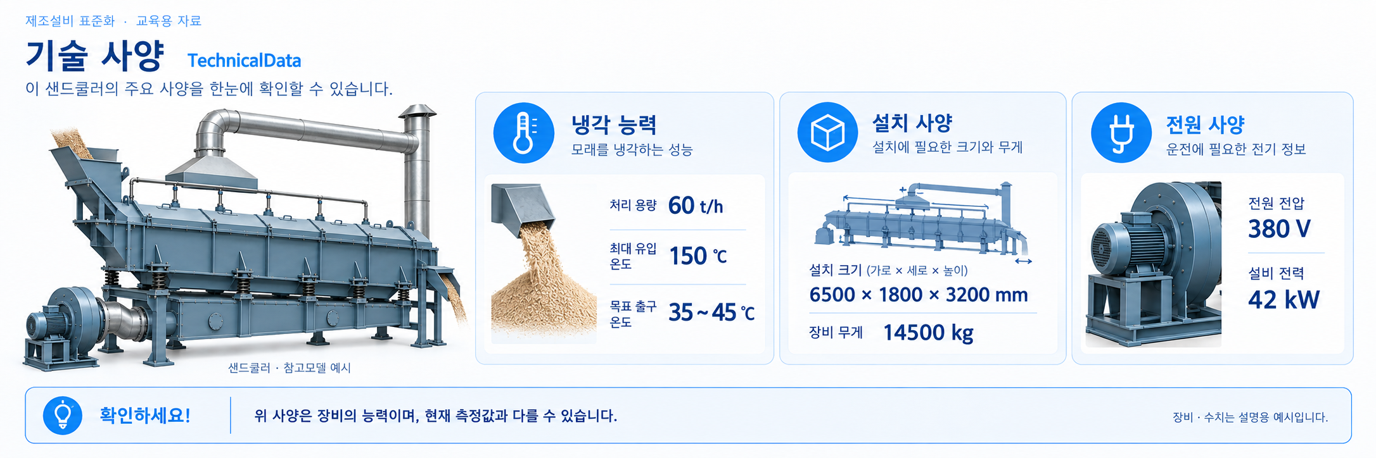
그림 17 Technical Data 서브모델 개념
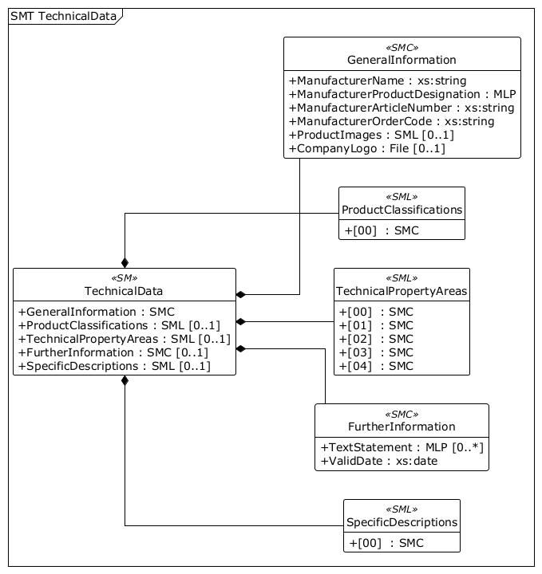
그림 18 TechnicalData UML 주요 구조
※ AASX Package Explorer의 PlantUML 내보내기(Depth 2)로 생성한 주요 구조이다. [00] 등은 목록 위치이며 실제 idShort가 아니다. 더 깊은 항목은 이어지는 상세표와 AASX에서 확인한다.
○ 적용 원본: IDTA 02003 Generic Frame for Technical Data V2.0.1
• 공식 IDTA Published Technical_Data — 공식 IDTA 원본 열기
○ 서브모델 및 주요 구성요소 특징
• GeneralInformation은 제품 식별, ProductClassifications는 분류 정보를 담는다. 제조사·이미지·모델 정보는 비식별 예시로 통일한다.
• TechnicalPropertyAreas의 다섯 영역은 냉각 성능, 송풍·살수, 진동, 전기, 기계 사양이다. 각 영역 아래에 계통과 사양 묶음을 둔다. 목록 항목의 idShort가 없어도 Explanation에 역할을 적는다.
• 정격 처리량 60 t/h, 최대 유입 온도 150 ℃, 목표 출구 온도 범위 35~45 ℃를 예시로 사용한다. 정격 능력과 운전 목표, 측정 온도를 구분한다.
○ 서브모델 구성요소 적용 가이드
• 필요한 처리량과 모래 온도·수분 조건을 정격 사양과 비교한다. 범위에 들어간다는 이유만으로 특정 공정에 적합하다고 단정하지 않는다.
• 외형 6500 × 1800 × 3200 mm, 중량 14500 kg, 정격 전압 380 V, 정격 전력 42 kW를 설치 검토에 활용한다. 반입 공간·물 공급·배기는 별도로 확인한다.
○ 서브모델 구성요소 상세 정보 테이블
• 아래 표에는 TechnicalData 구성요소의 간단한 설명과 예시 값(example value)이 포함된다.
• 사용자는 AAS 템플릿 모델과 함께 표를 참고하여 대상 장비 특성에 맞게 항목을 수정하여 활용한다.
표 6 Submodel 'TechnicalData'
idShort: | TechnicalData
Class: | Submodel
semanticId: | 0173-1#01-AHX837#002
Parent: | -
Explanation: | 샌드쿨러의 정격 능력과 설치 사양을 담는다. 현재 측정값과 구분한다.
[SME type]  idShort | semanticId  Description@ko | [valueType]  example | card.
[SMC]  GeneralInformation | 0173-1#02-ABK161#002/0173-1#01-AHX838#002  제품명·주문정보·로고와 제품 이미지를 담는다. | [-]  6개 요소 | 1
[SML]  ProductClassifications | 0173-1#02-ABK162#002  적용한 제품 분류체계와 분류 코드·식별자를 담는 목록이다. | [-]  1개 요소 | 0..1
[SML]  TechnicalPropertyAreas | 0173-1#02-ABK163#002  냉각 성능·송풍과 살수·진동·전기·기계 사양을 영역별로 묶는 목록이다. | [-]  5개 요소 | 0..1
[SMC]  FurtherInformation | 0173-1#02-ABK164#002  기술 사양의 적용 범위와 유효 날짜를 설명한다. | [-]  2개 요소 | 0..1
[SML]  SpecificDescriptions | 0173-1#02-ABM221#001  장비의 적용 범위 등 숫자 사양만으로 설명하기 어려운 정보를 담는다. | [-]  1개 요소 | 0..1
표 7 Submodel Element Collection 'GeneralInformation'
idShort: | GeneralInformation
Class: | SubmodelElementCollection
semanticId: | 0173-1#02-ABK161#002/0173-1#01-AHX838#002
Parent: | TechnicalData
Explanation: | 제품명·주문정보·로고와 제품 이미지를 담는다.
[SME type]  idShort | semanticId  Description@ko | [valueType]  example | card.
[Prop]  ManufacturerName | 0173-1#02-AAO677#004  제조사명 | [xs:string]  Example Manufacturer Co., Ltd. | 1
[MLP]  ManufacturerProductDesignation | 0173-1#02-AAW338#003  제조사가 지정한 제품명 | [-]  Fluidized Bed Sand Cooler@en | 1
[Prop]  ManufacturerArticleNumber | 0173-1#02-AAO676#005  제조사 품목 번호 | [xs:string]  ART-EX-FBC-60 | 1
[Prop]  ManufacturerOrderCode | 0173-1#02-AAO227#004  제조사 주문 코드 | [xs:string]  EX-FBC-60 | 1
[SML]  ProductImages | 0173-1#02-ABM220#001  제품 이미지 목록 | [-]  1개 요소 | 0..1
[File]  CompanyLogo | 0173-1#02-ABI776#002  실제 인증서 또는 로고가 제공되지 않아 비인증 예시 안내 파일을 연결했다. | [-]  /aasx/files/images/ExampleManufacturer.svg | 0..1
표 8 Submodel Element List 'ProductImages'
idShort: | ProductImages
Class: | SubmodelElementList
semanticId: | 0173-1#02-ABM220#001
Parent: | GeneralInformation
Explanation: | 제품 이미지 목록
[SME type]  idShort | semanticId  Description@ko | [valueType]  example | card.
[SMC]  - | 0173-1#02-ABM220#001/0173-1#01-AHY911#001  ProductImage(제품 이미지)에 해당한다. 목록 항목이므로 idShort를 비워 두며 표에는 -로 표시한다. | [-]  2개 요소 | 1
표 9 Submodel Element Collection '-'
idShort: | -
Class: | SubmodelElementCollection
semanticId: | 0173-1#02-ABM220#001/0173-1#01-AHY911#001
Parent: | ProductImages
Explanation: | ProductImage(제품 이미지)에 해당한다. 목록 항목이므로 idShort를 비워 두며 표에는 -로 표시한다.
[SME type]  idShort | semanticId  Description@ko | [valueType]  example | card.
[File]  ImageFile | 0173-1#02-ABK291#002  제품 이미지 파일 | [-]  /aasx/files/images/FBC60_ProductImage.png | 1
[MLP]  ImageNote | 0173-1#02-ABL423#001  제품 이미지 설명 | [-]  AI로 생성한 비식별 참조모델 예시 이미지. 실제 제조사 제품이나 제작 도면이 아니다.@ko  AI-generated conceptual reference-model image, not an actual manufacturer product or fabrication drawing.@en | 0..1
표 10 Submodel Element List 'ProductClassifications'
idShort: | ProductClassifications
Class: | SubmodelElementList
semanticId: | 0173-1#02-ABK162#002
Parent: | TechnicalData
Explanation: | 적용한 제품 분류체계와 분류 코드·식별자를 담는 목록이다.
[SME type]  idShort | semanticId  Description@ko | [valueType]  example | card.
[SMC]  - | 0173-1#02-ABK162#002/0173-1#01-AHX839#002  ProductClassification(제품 분류)에 해당한다. 목록 항목이므로 idShort를 비워 두며 표에는 -로 표시한다. | [-]  7개 요소 | 1
표 11 Submodel Element Collection '-'
idShort: | -
Class: | SubmodelElementCollection
semanticId: | 0173-1#02-ABK162#002/0173-1#01-AHX839#002
Parent: | ProductClassifications
Explanation: | ProductClassification(제품 분류)에 해당한다. 목록 항목이므로 idShort를 비워 두며 표에는 -로 표시한다.
[SME type]  idShort | semanticId  Description@ko | [valueType]  example | card.
[Prop]  ClassificationSystem | 0173-1#02-ABL424#001  제품 분류 체계 | [xs:string]  ECLASS | 1
[Prop]  ClassificationSystemVersion | 0173-1#02-AAR710#003  분류 체계 버전 | [xs:string]  16.0 | 0..1
[Prop]  ClassificationSystemUrl | https://admin-shell.io/IDTA/TechnicalData/ProductClassifications/ProduktClassification/ClassificationSystemUrl/2/0  분류 체계 URL | [xs:string]  https://eclass.eu | 0..1
[Prop]  ProductClassId | 0173-1#02-ABG776#003  제품 분류 식별자 | [xs:string]  0173-1#01-AKP451#010 | 1
[Prop]  ProductClassCodedName | 0173-1#02-ABK128#002  분류 계층 내 제품 클래스 코드 | [xs:string]  18-18-00-00 | 1
[MLP]  ProductClassName | 0173-1#02-ABK273#002  제품 분류명 | [-]  Equipment for Foundry Plant@en | 0..1
[Ref]  ReferenceToTechnicalPropertyArea | 0173-1#02-ABL358#002  같은 제품 분류에 해당하는 기술 사양 영역을 가리킨다. 연결 대상이 없으면 선택 참조를 미적용으로 둔다. | [-]  https://www.smart-factory.kr/ids/sm/SandCoolerAAS/TechnicalData/2/0 / TechnicalPropertyAreas / 0 | 0..1
표 12 Submodel Element List 'TechnicalPropertyAreas'
idShort: | TechnicalPropertyAreas
Class: | SubmodelElementList
semanticId: | 0173-1#02-ABK163#002
Parent: | TechnicalData
Explanation: | 냉각 성능·송풍과 살수·진동·전기·기계 사양을 영역별로 묶는 목록이다.
[SME type]  idShort | semanticId  Description@ko | [valueType]  example | card.
[SMC]  - | 0173-1#02-ABL358#002/0173-1#01-AHX773#002  TechnicalPropertyArea(기술 사양 영역)에 해당한다. 목록 항목이므로 idShort를 비워 두며 표에는 -로 표시한다. | [-]  1개 요소 | 1
[SMC]  - | 0173-1#02-ABL358#002/0173-1#01-AHX773#002  TechnicalPropertyArea(기술 사양 영역)에 해당한다. 목록 항목이므로 idShort를 비워 두며 표에는 -로 표시한다. | [-]  1개 요소 | 1
[SMC]  - | 0173-1#02-ABL358#002/0173-1#01-AHX773#002  TechnicalPropertyArea(기술 사양 영역)에 해당한다. 목록 항목이므로 idShort를 비워 두며 표에는 -로 표시한다. | [-]  1개 요소 | 1
[SMC]  - | 0173-1#02-ABL358#002/0173-1#01-AHX773#002  TechnicalPropertyArea(기술 사양 영역)에 해당한다. 목록 항목이므로 idShort를 비워 두며 표에는 -로 표시한다. | [-]  1개 요소 | 1
[SMC]  - | 0173-1#02-ABL358#002/0173-1#01-AHX773#002  TechnicalPropertyArea(기술 사양 영역)에 해당한다. 목록 항목이므로 idShort를 비워 두며 표에는 -로 표시한다. | [-]  1개 요소 | 1
표 13 Submodel Element Collection '-'
idShort: | -
Class: | SubmodelElementCollection
semanticId: | 0173-1#02-ABL358#002/0173-1#01-AHX773#002
Parent: | TechnicalPropertyAreas
Explanation: | TechnicalPropertyArea(기술 사양 영역)에 해당한다. 목록 항목이므로 idShort를 비워 두며 표에는 -로 표시한다.
[SME type]  idShort | semanticId  Description@ko | [valueType]  example | card.
[SMC]  CoolingPerformance | https://www.smart-factory.kr/ids/cd/CoolingPerformance/1/0  처리량·온도·수분에 관한 냉각 성능을 묶는다. | [-]  3개 요소 | 1
표 14 Submodel Element Collection 'CoolingPerformance'
idShort: | CoolingPerformance
Class: | SubmodelElementCollection
semanticId: | https://www.smart-factory.kr/ids/cd/CoolingPerformance/1/0
Parent: | -
Explanation: | 처리량·온도·수분에 관한 냉각 성능을 묶는다.
[SME type]  idShort | semanticId  Description@ko | [valueType]  example | card.
[SMC]  CapacityPerformance | https://www.smart-factory.kr/ids/cd/CapacityPerformance/1/0  처리 용량 성능 | [-]  2개 요소 | 1
[SMC]  ThermalPerformance | https://www.smart-factory.kr/ids/cd/ThermalPerformance/1/0  열적 냉각 성능 | [-]  3개 요소 | 1
[SMC]  MoisturePerformance | https://www.smart-factory.kr/ids/cd/MoisturePerformance/1/0  수분 제어 성능 | [-]  2개 요소 | 1
표 15 Submodel Element Collection 'CapacityPerformance'
idShort: | CapacityPerformance
Class: | SubmodelElementCollection
semanticId: | https://www.smart-factory.kr/ids/cd/CapacityPerformance/1/0
Parent: | CoolingPerformance
Explanation: | 처리 용량 성능
[SME type]  idShort | semanticId  Description@ko | [valueType]  example | card.
[Prop]  RatedThroughput | https://www.smart-factory.kr/ids/cd/RatedThroughput/1/0  정격 시간당 처리(냉각) 가능한 재생사 질량유량 | [xs:double]  60 t/h | 1
[Range]  ThroughputTurndownRange | https://www.smart-factory.kr/ids/cd/ThroughputTurndownRange/1/0  안정 운전이 가능한 정격 대비 처리량 가변 범위 | [xs:double]  40 ~ 120 % | 1
표 16 Submodel Element Collection 'ThermalPerformance'
idShort: | ThermalPerformance
Class: | SubmodelElementCollection
semanticId: | https://www.smart-factory.kr/ids/cd/ThermalPerformance/1/0
Parent: | CoolingPerformance
Explanation: | 열적 냉각 성능
[SME type]  idShort | semanticId  Description@ko | [valueType]  example | card.
[Prop]  InletSandTemperatureMax | https://www.smart-factory.kr/ids/cd/InletSandTemperatureMax/1/0  허용 가능한 입력(고온) 재생사 최고 온도 | [xs:double]  150 ℃ | 1
[Range]  TargetOutletSandTemperature | https://www.smart-factory.kr/ids/cd/TargetOutletSandTemperature/1/0  목표 출구 모래 온도의 허용 범위이다. 현재 측정 온도와 구분한다. | [xs:double]  35 ~ 45 ℃ | 1
[Prop]  TemperatureReductionDeltaT | https://www.smart-factory.kr/ids/cd/TemperatureReductionDeltaT/1/0  정격 조건에서 입출구 온도 저감폭(냉각능력) | [xs:double]  105 K | 1
표 17 Submodel Element Collection 'MoisturePerformance'
idShort: | MoisturePerformance
Class: | SubmodelElementCollection
semanticId: | https://www.smart-factory.kr/ids/cd/MoisturePerformance/1/0
Parent: | CoolingPerformance
Explanation: | 수분 제어 성능
[SME type]  idShort | semanticId  Description@ko | [valueType]  example | card.
[Range]  OutletMoistureSetRange | https://www.smart-factory.kr/ids/cd/OutletMoistureSetRange/1/0  냉각 후 일정하게 유지되는 출구 사수분 조절 범위 | [xs:double]  1.6 ~ 2.2 % | 1
[Prop]  MoistureControlAccuracy | https://www.smart-factory.kr/ids/cd/MoistureControlAccuracy/1/0  출구 사수분 제어 정밀도(편차) | [xs:double]  0.3 % | 1
표 18 Submodel Element Collection '-'
idShort: | -
Class: | SubmodelElementCollection
semanticId: | 0173-1#02-ABL358#002/0173-1#01-AHX773#002
Parent: | TechnicalPropertyAreas
Explanation: | TechnicalPropertyArea(기술 사양 영역)에 해당한다. 목록 항목이므로 idShort를 비워 두며 표에는 -로 표시한다.
[SME type]  idShort | semanticId  Description@ko | [valueType]  example | card.
[SMC]  Fluidization | https://www.smart-factory.kr/ids/cd/Fluidization/1/0  모래를 공기로 섞고 물을 공급하는 계통의 사양이다. | [-]  2개 요소 | 1
표 19 Submodel Element Collection 'Fluidization'
idShort: | Fluidization
Class: | SubmodelElementCollection
semanticId: | https://www.smart-factory.kr/ids/cd/Fluidization/1/0
Parent: | -
Explanation: | 모래를 공기로 섞고 물을 공급하는 계통의 사양이다.
[SME type]  idShort | semanticId  Description@ko | [valueType]  example | card.
[SMC]  FluidizingAirSystem | https://www.smart-factory.kr/ids/cd/FluidizingAirSystem/1/0  유동화 공기 시스템 | [-]  3개 요소 | 1
[SMC]  WaterSupplyCharacteristics | https://www.smart-factory.kr/ids/cd/WaterSupplyCharacteristics/1/0  냉각수 공급 특성 | [-]  1개 요소 | 1
표 20 Submodel Element Collection 'FluidizingAirSystem'
idShort: | FluidizingAirSystem
Class: | SubmodelElementCollection
semanticId: | https://www.smart-factory.kr/ids/cd/FluidizingAirSystem/1/0
Parent: | Fluidization
Explanation: | 유동화 공기 시스템
[SME type]  idShort | semanticId  Description@ko | [valueType]  example | card.
[Prop]  AirFlowRate | https://www.smart-factory.kr/ids/cd/AirFlowRate/1/0  유동층 형성을 위한 송풍기 공급 풍량 | [xs:double]  12000 m³/h | 1
[Prop]  AirPressureMedium | https://www.smart-factory.kr/ids/cd/AirPressureMedium/1/0  다공판 하부 중압 송풍기 정압 | [xs:double]  8 kPa | 1
[Prop]  FanMotorPower | https://www.smart-factory.kr/ids/cd/FanMotorPower/1/0  유동화 송풍기 구동 모터 정격 출력 | [xs:double]  30 kW | 1
표 21 Submodel Element Collection 'WaterSupplyCharacteristics'
idShort: | WaterSupplyCharacteristics
Class: | SubmodelElementCollection
semanticId: | https://www.smart-factory.kr/ids/cd/WaterSupplyCharacteristics/1/0
Parent: | Fluidization
Explanation: | 냉각수 공급 특성
[SME type]  idShort | semanticId  Description@ko | [valueType]  example | card.
[Prop]  WaterConsumptionRate | https://www.smart-factory.kr/ids/cd/WaterConsumptionRate/1/0  증발냉각을 위한 살수 노즐 물 소비량(처리량 의존) | [xs:double]  0.8 m³/h | 1
표 22 Submodel Element Collection '-'
idShort: | -
Class: | SubmodelElementCollection
semanticId: | 0173-1#02-ABL358#002/0173-1#01-AHX773#002
Parent: | TechnicalPropertyAreas
Explanation: | TechnicalPropertyArea(기술 사양 영역)에 해당한다. 목록 항목이므로 idShort를 비워 두며 표에는 -로 표시한다.
[SME type]  idShort | semanticId  Description@ko | [valueType]  example | card.
[SMC]  Vibration | https://www.smart-factory.kr/ids/cd/Vibration/1/0  진동을 만드는 장치와 구동 모터의 사양이다. | [-]  2개 요소 | 1
표 23 Submodel Element Collection 'Vibration'
idShort: | Vibration
Class: | SubmodelElementCollection
semanticId: | https://www.smart-factory.kr/ids/cd/Vibration/1/0
Parent: | -
Explanation: | 진동을 만드는 장치와 구동 모터의 사양이다.
[SME type]  idShort | semanticId  Description@ko | [valueType]  example | card.
[SMC]  ExcitationCharacteristics | https://www.smart-factory.kr/ids/cd/ExcitationCharacteristics/1/0  진동 여진 특성 | [-]  2개 요소 | 1
[SMC]  DriveCharacteristics | https://www.smart-factory.kr/ids/cd/DriveCharacteristics/1/0  진동 구동 특성 | [-]  2개 요소 | 1
표 24 Submodel Element Collection 'ExcitationCharacteristics'
idShort: | ExcitationCharacteristics
Class: | SubmodelElementCollection
semanticId: | https://www.smart-factory.kr/ids/cd/ExcitationCharacteristics/1/0
Parent: | Vibration
Explanation: | 진동 여진 특성
[SME type]  idShort | semanticId  Description@ko | [valueType]  example | card.
[Range]  VibrationAmplitude | https://www.smart-factory.kr/ids/cd/VibrationAmplitude/1/0  진동 컨베이어 진폭 | [xs:double]  2 ~ 4 mm | 1
[Range]  VibrationFrequency | https://www.smart-factory.kr/ids/cd/VibrationFrequency/1/0  진동 컨베이어 가진 주파수(가변) | [xs:double]  16 ~ 25 Hz | 1
표 25 Submodel Element Collection 'DriveCharacteristics'
idShort: | DriveCharacteristics
Class: | SubmodelElementCollection
semanticId: | https://www.smart-factory.kr/ids/cd/DriveCharacteristics/1/0
Parent: | Vibration
Explanation: | 진동 구동 특성
[SME type]  idShort | semanticId  Description@ko | [valueType]  example | card.
[Prop]  DriveMotorQuantity | https://www.smart-factory.kr/ids/cd/DriveMotorQuantity/1/0  진동 구동 모터 수량 | [xs:long]  2 | 1
[Prop]  DriveMotorRatedPower | https://www.smart-factory.kr/ids/cd/DriveMotorRatedPower/1/0  진동 구동 모터 1기당 정격 출력 | [xs:double]  5.5 kW | 1
표 26 Submodel Element Collection '-'
idShort: | -
Class: | SubmodelElementCollection
semanticId: | 0173-1#02-ABL358#002/0173-1#01-AHX773#002
Parent: | TechnicalPropertyAreas
Explanation: | TechnicalPropertyArea(기술 사양 영역)에 해당한다. 목록 항목이므로 idShort를 비워 두며 표에는 -로 표시한다.
[SME type]  idShort | semanticId  Description@ko | [valueType]  example | card.
[SMC]  Electrical | https://www.smart-factory.kr/ids/cd/Electrical/1/0  장비에 공급할 전원과 제어 전압을 묶는다. | [-]  1개 요소 | 1
표 27 Submodel Element Collection 'Electrical'
idShort: | Electrical
Class: | SubmodelElementCollection
semanticId: | https://www.smart-factory.kr/ids/cd/Electrical/1/0
Parent: | -
Explanation: | 장비에 공급할 전원과 제어 전압을 묶는다.
[SME type]  idShort | semanticId  Description@ko | [valueType]  example | card.
[SMC]  PowerSupplyCharacteristics | https://www.smart-factory.kr/ids/cd/PowerSupplyCharacteristics/1/0  전원 공급 특성 | [-]  6개 요소 | 1
표 28 Submodel Element Collection 'PowerSupplyCharacteristics'
idShort: | PowerSupplyCharacteristics
Class: | SubmodelElementCollection
semanticId: | https://www.smart-factory.kr/ids/cd/PowerSupplyCharacteristics/1/0
Parent: | Electrical
Explanation: | 전원 공급 특성
[SME type]  idShort | semanticId  Description@ko | [valueType]  example | card.
[Prop]  RatedVoltage | 0173-1#02-BAH005#008  정격 입력 전원 | [xs:double]  380 V | 1
[Prop]  RatedPower | https://www.smart-factory.kr/ids/cd/RatedPower/1/0  장비 정격 소비전력(송풍기+진동구동 합산) | [xs:double]  42 kW | 1
[Prop]  ControlVoltage | https://www.smart-factory.kr/ids/cd/ControlVoltage/1/0  제어반 제어 전압 | [xs:string]  DC 24 V | 1
[Prop]  SupplyCurrentType | https://www.smart-factory.kr/ids/cd/SupplyCurrentType/1/0  장비에 공급하는 전류의 종류이다. AC는 교류를 뜻한다. | [xs:string]  AC | 1
[Prop]  SupplyPhaseCount | https://www.smart-factory.kr/ids/cd/SupplyPhaseCount/1/0  공급 전원의 상 수이다. 예시는 3상이다. | [xs:long]  3 | 1
[Prop]  SupportedSupplyFrequencies | https://www.smart-factory.kr/ids/cd/SupportedSupplyFrequencies/1/0  지원하는 전원 주파수이다. 예시는 50 또는 60 Hz이다. | [xs:string]  50 Hz or 60 Hz | 1
표 29 Submodel Element Collection '-'
idShort: | -
Class: | SubmodelElementCollection
semanticId: | 0173-1#02-ABL358#002/0173-1#01-AHX773#002
Parent: | TechnicalPropertyAreas
Explanation: | TechnicalPropertyArea(기술 사양 영역)에 해당한다. 목록 항목이므로 idShort를 비워 두며 표에는 -로 표시한다.
[SME type]  idShort | semanticId  Description@ko | [valueType]  example | card.
[SMC]  MechanicalAndEnvironmental | https://www.smart-factory.kr/ids/cd/MechanicalAndEnvironmental/1/0  외형·중량·설치 환경을 묶는다. | [-]  2개 요소 | 1
표 30 Submodel Element Collection 'MechanicalAndEnvironmental'
idShort: | MechanicalAndEnvironmental
Class: | SubmodelElementCollection
semanticId: | https://www.smart-factory.kr/ids/cd/MechanicalAndEnvironmental/1/0
Parent: | -
Explanation: | 외형·중량·설치 환경을 묶는다.
[SME type]  idShort | semanticId  Description@ko | [valueType]  example | card.
[SMC]  PhysicalConfiguration | https://www.smart-factory.kr/ids/cd/PhysicalConfiguration/1/0  물리적 구성 특성 | [-]  5개 요소 | 1
[SMC]  EnvironmentalConditions | https://www.smart-factory.kr/ids/cd/EnvironmentalConditions/1/0  설치 환경 조건 | [-]  1개 요소 | 1
표 31 Submodel Element Collection 'PhysicalConfiguration'
idShort: | PhysicalConfiguration
Class: | SubmodelElementCollection
semanticId: | https://www.smart-factory.kr/ids/cd/PhysicalConfiguration/1/0
Parent: | MechanicalAndEnvironmental
Explanation: | 물리적 구성 특성
[SME type]  idShort | semanticId  Description@ko | [valueType]  example | card.
[Prop]  Length | 0173-1#02-ABE774#004  설비 외형 길이(트로프 기준) | [xs:double]  6500 mm | 1
[Prop]  Width | 0173-1#02-AAG933#006  설비 외형 폭 | [xs:double]  1800 mm | 1
[Prop]  Height | 0173-1#02-BAE355#008  설비 외형 높이(배기 후드 포함) | [xs:double]  3200 mm | 1
[Prop]  DeadWeight | 0173-1#02-ABD800#004  설비 자체 중량(공시 중량) | [xs:double]  14500 kg | 1
[Prop]  FluidBedArea | https://www.smart-factory.kr/ids/cd/FluidBedArea/1/0  통기성 다공판(유동층) 유효 면적 | [xs:double]  6.5 m² | 1
표 32 Submodel Element Collection 'EnvironmentalConditions'
idShort: | EnvironmentalConditions
Class: | SubmodelElementCollection
semanticId: | https://www.smart-factory.kr/ids/cd/EnvironmentalConditions/1/0
Parent: | MechanicalAndEnvironmental
Explanation: | 설치 환경 조건
[SME type]  idShort | semanticId  Description@ko | [valueType]  example | card.
[Range]  AmbientTemperatureRange | https://www.smart-factory.kr/ids/cd/AmbientTemperatureRange/1/0  사용(주위) 온도 범위 | [xs:double]  0 ~ 50 ℃ | 1
표 33 Submodel Element Collection 'FurtherInformation'
idShort: | FurtherInformation
Class: | SubmodelElementCollection
semanticId: | 0173-1#02-ABK164#002
Parent: | TechnicalData
Explanation: | 기술 사양의 적용 범위와 유효 날짜를 설명한다.
[SME type]  idShort | semanticId  Description@ko | [valueType]  example | card.
[MLP]  TextStatement | 0173-1#02-ABK134#002  기술 사양의 적용 대상과 범위를 설명한다. | [-]  유동층식 샌드쿨러 FBC-60의 비식별 예시 사양이다. 실측 성능 또는 제조사 보증을 의미하지 않는다.@ko  Deidentified example specifications, not verified performance or a manufacturer guarantee.@en | 0..*
[Prop]  ValidDate | 0173-1#02-ABL775#001  기술 사양 정보의 유효 날짜이다. | [xs:date]  2026-10-08 | 1
표 34 Submodel Element List 'SpecificDescriptions'
idShort: | SpecificDescriptions
Class: | SubmodelElementList
semanticId: | 0173-1#02-ABM221#001
Parent: | TechnicalData
Explanation: | 장비의 적용 범위 등 숫자 사양만으로 설명하기 어려운 정보를 담는다.
[SME type]  idShort | semanticId  Description@ko | [valueType]  example | card.
[SMC]  - | 0173-1#02-ABM221#001/0173-1#01-AHY912#001  SpecificDescription(별도 설명)에 해당한다. 목록 항목이므로 idShort를 비워 두며 표에는 -로 표시한다. | [-]  1개 요소 | 1
표 35 Submodel Element Collection '-'
idShort: | -
Class: | SubmodelElementCollection
semanticId: | 0173-1#02-ABM221#001/0173-1#01-AHY912#001
Parent: | SpecificDescriptions
Explanation: | SpecificDescription(별도 설명)에 해당한다. 목록 항목이므로 idShort를 비워 두며 표에는 -로 표시한다.
[SME type]  idShort | semanticId  Description@ko | [valueType]  example | card.
[Prop]  ExampleScope | https://www.smart-factory.kr/ids/cd/ExampleScope/1/0  실제 제품을 특정하지 않는 예시 장비의 적용 범위이다. | [xs:string]  Illustrative FBC-60 fluidized-bed foundry sand cooler; rated throughput 60 t/h. Values are examples. | 1
○ 서브모델 활용방안
• (설비 배치) 모래 이동 경로와 앞뒤 설비 처리량, 점검 공간·배기 연결을 함께 검토한다.
• (사양 검토) 장비가 가능한 범위와 실제 작업 설정을 비교하고 제조사 승인 조건을 확인한다.
라. Operational Data(운전 데이터) 서브모델
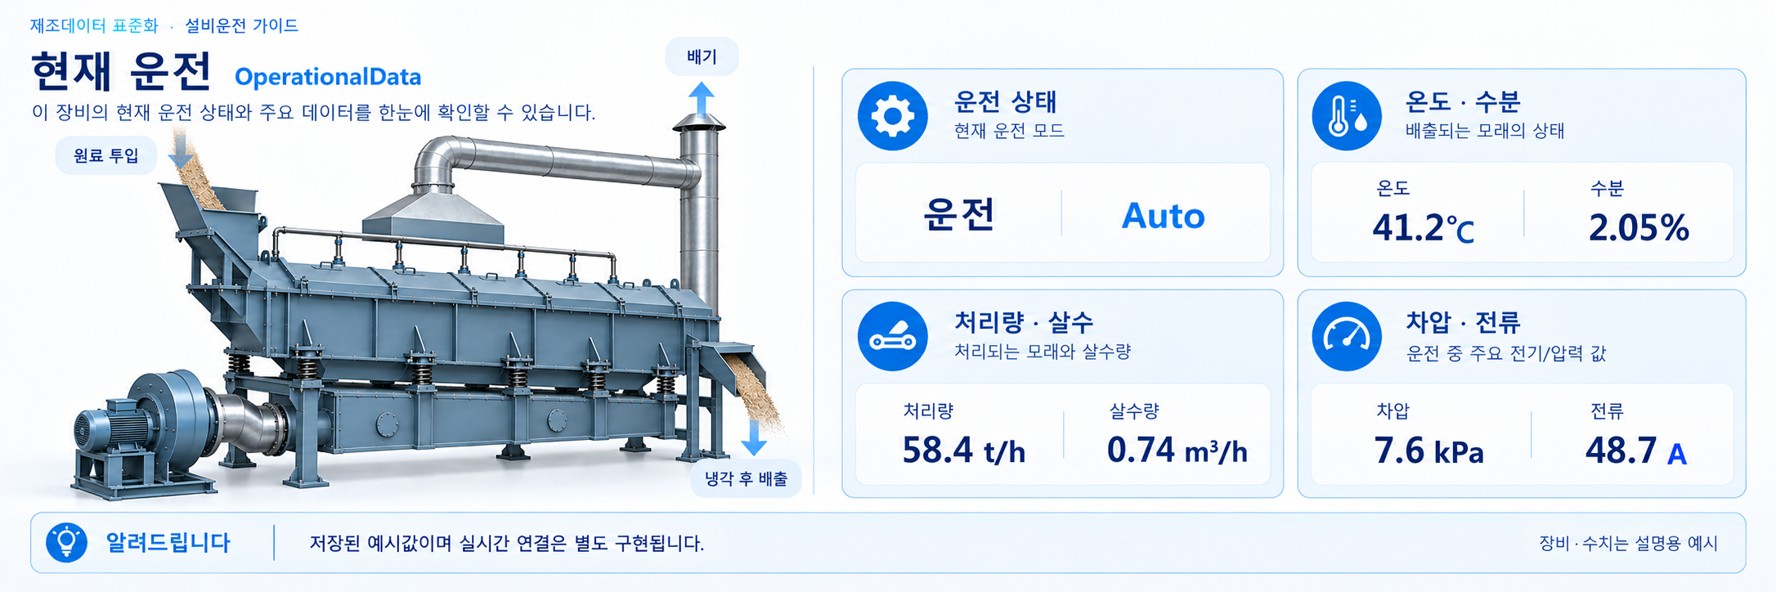
그림 19 Operational Data 서브모델 개념
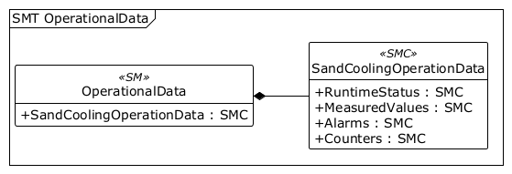
그림 20 OperationalData UML 주요 구조
※ AASX Package Explorer의 PlantUML 내보내기(Depth 2)로 생성한 주요 구조이다. [00] 등은 목록 위치이며 실제 idShort가 아니다. 더 깊은 항목은 이어지는 상세표와 AASX에서 확인한다.
○ 적용 구조: 샌드쿨러 현재 운전 정보를 위한 자체 정의 OperationalData. 표준 서브모델로 표시하지 않는다.
○ 서브모델 및 주요 구성요소 특징
• SandCoolingOperationData 아래 RuntimeStatus, MeasuredValues, Alarms, Counters로 상태·측정·경보·누적값을 구분한다.
• 출구 온도 41.2 ℃, 수분 2.05 %, 처리량 58.4 t/h, 송풍 전류 48.7 A, 살수량 0.74 m³/h, 유동층 차압 7.6 kPa는 현재값 예시이다.
• Run 상태와 Auto 모드, 레시피 SC-RCP-002를 함께 읽는다. 현재 AASX에 없는 OperationPermittedState 경로를 안내하지 않는다.
○ 서브모델 구성요소 적용 가이드
• 센서와 연결할 때 측정 위치·단위·갱신 시각을 확인한다. 예시값이 저장되어 있다는 사실은 실제 PLC 연결이나 검증을 뜻하지 않는다.
• 목표 출구 온도 40 ℃와 측정 온도 41.2 ℃를 구분해 비교한다. 차이를 발견하면 살수·송풍·모래 투입 조건을 함께 확인한다.
○ 서브모델 구성요소 상세 정보 테이블
• 아래 표에는 OperationalData 구성요소의 간단한 설명과 예시 값(example value)이 포함된다.
• 사용자는 AAS 템플릿 모델과 함께 표를 참고하여 대상 장비 특성에 맞게 항목을 수정하여 활용한다.
표 36 Submodel 'OperationalData'
idShort: | OperationalData
Class: | Submodel
semanticId: | https://www.smart-factory.kr/ids/sm/SandCoolerAAS/OperationalData/1/0
Parent: | -
Explanation: | 샌드쿨러의 현재 운전 상태·측정값·경보와 누적 실적을 담는다.
[SME type]  idShort | semanticId  Description@ko | [valueType]  example | card.
[SMC]  SandCoolingOperationData | https://www.smart-factory.kr/ids/cd/SandCoolingOperationData/1/0  샌드쿨러 운전 데이터 | [-]  4개 요소 | 1
표 37 Submodel Element Collection 'SandCoolingOperationData'
idShort: | SandCoolingOperationData
Class: | SubmodelElementCollection
semanticId: | https://www.smart-factory.kr/ids/cd/SandCoolingOperationData/1/0
Parent: | OperationalData
Explanation: | 샌드쿨러 운전 데이터
[SME type]  idShort | semanticId  Description@ko | [valueType]  example | card.
[SMC]  RuntimeStatus | https://www.smart-factory.kr/ids/cd/RuntimeStatus/1/0  지금 장비가 어떤 모드와 상태로 작동하는지 나타낸다. | [-]  4개 요소 | 1
[SMC]  MeasuredValues | https://www.smart-factory.kr/ids/cd/MeasuredValues/1/0  현재 센서로 측정한 운전값의 예시를 묶는다. | [-]  6개 요소 | 1
[SMC]  Alarms | https://www.smart-factory.kr/ids/cd/Alarms/1/0  경보 코드·문구·심각도·발생 시각을 묶는다. | [-]  4개 요소 | 1
[SMC]  Counters | https://www.smart-factory.kr/ids/cd/Counters/1/0  누적 운전시간·처리량과 정비 횟수를 묶는다. | [-]  4개 요소 | 1
표 38 Submodel Element Collection 'RuntimeStatus'
idShort: | RuntimeStatus
Class: | SubmodelElementCollection
semanticId: | https://www.smart-factory.kr/ids/cd/RuntimeStatus/1/0
Parent: | SandCoolingOperationData
Explanation: | 지금 장비가 어떤 모드와 상태로 작동하는지 나타낸다.
[SME type]  idShort | semanticId  Description@ko | [valueType]  example | card.
[Prop]  SandCoolerOperationState | https://www.smart-factory.kr/ids/cd/SandCoolerOperationState/1/0  현재 운전 상태(Run/Idle/Cleaning/Stopped) | [xs:string]  Run | 1
[Prop]  SandCoolerOperationMode | https://www.smart-factory.kr/ids/cd/SandCoolerOperationMode/1/0  현재 운전 모드(Auto/Manual) | [xs:string]  Auto | 1
[Prop]  FlowState | https://www.smart-factory.kr/ids/cd/FlowState/1/0  모래 이송 상태(Conveying/Bypass/Stopped) | [xs:string]  Conveying | 1
[Prop]  CurrentRecipeId | https://www.smart-factory.kr/ids/cd/CurrentRecipeId/1/0  현재 적용 운전 레시피 식별자 | [xs:string]  SC-RCP-002 | 1
표 39 Submodel Element Collection 'MeasuredValues'
idShort: | MeasuredValues
Class: | SubmodelElementCollection
semanticId: | https://www.smart-factory.kr/ids/cd/MeasuredValues/1/0
Parent: | SandCoolingOperationData
Explanation: | 현재 센서로 측정한 운전값의 예시를 묶는다.
[SME type]  idShort | semanticId  Description@ko | [valueType]  example | card.
[Prop]  MeasuredOutletSandTemp | https://www.smart-factory.kr/ids/cd/MeasuredOutletSandTemp/1/0  출구에서 실제로 측정한 모래 온도의 예시값이다. | [xs:double]  41.2 ℃ | 1
[Prop]  MeasuredOutletMoisture | https://www.smart-factory.kr/ids/cd/MeasuredOutletMoisture/1/0  출구 사수분 측정값 | [xs:double]  2.05 % | 1
[Prop]  MeasuredThroughput | https://www.smart-factory.kr/ids/cd/MeasuredThroughput/1/0  현재 처리량 측정값 | [xs:double]  58.4 t/h | 1
[Prop]  MeasuredFanCurrent | https://www.smart-factory.kr/ids/cd/MeasuredFanCurrent/1/0  유동화 송풍기 전류(부하) 측정값 | [xs:double]  48.7 A | 1
[Prop]  MeasuredWaterFlow | https://www.smart-factory.kr/ids/cd/MeasuredWaterFlow/1/0  살수 유량 측정값 | [xs:double]  0.74 m³/h | 1
[Prop]  MeasuredBedPressureDrop | https://www.smart-factory.kr/ids/cd/MeasuredBedPressureDrop/1/0  유동층 차압(다공판 막힘 지표) 측정값 | [xs:double]  7.6 kPa | 1
표 40 Submodel Element Collection 'Alarms'
idShort: | Alarms
Class: | SubmodelElementCollection
semanticId: | https://www.smart-factory.kr/ids/cd/Alarms/1/0
Parent: | SandCoolingOperationData
Explanation: | 경보 코드·문구·심각도·발생 시각을 묶는다.
[SME type]  idShort | semanticId  Description@ko | [valueType]  example | card.
[Prop]  SandCoolerAlarmCode | 0173-1#02-ABI766#002  현재 활성 알람/에러 코드(제조사 정의 키, valueType=string) | [xs:string]  E-PDT-HIGH | 1
[MLP]  SandCoolerAlarmText | https://www.smart-factory.kr/ids/cd/SandCoolerAlarmText/1/0  현재 활성 알람 메시지(다국어) | [-]  유동층 차압 상승: 다공판 막힘/마모 경고@ko | 1
[Prop]  SandCoolerAlarmSeverity | https://www.smart-factory.kr/ids/cd/SandCoolerAlarmSeverity/1/0  알람 심각도(None/Warning/Critical) | [xs:string]  Warning | 1
[Prop]  LastAlarmTimestamp | https://www.smart-factory.kr/ids/cd/LastAlarmTimestamp/1/0  최근 알람 발생 시각 | [xs:dateTime]  2026-06-20T11:08:32Z | 1
표 41 Submodel Element Collection 'Counters'
idShort: | Counters
Class: | SubmodelElementCollection
semanticId: | https://www.smart-factory.kr/ids/cd/Counters/1/0
Parent: | SandCoolingOperationData
Explanation: | 누적 운전시간·처리량과 정비 횟수를 묶는다.
[SME type]  idShort | semanticId  Description@ko | [valueType]  example | card.
[Prop]  CumulativeOperatingHours | https://www.smart-factory.kr/ids/cd/CumulativeOperatingHours/1/0  누적 가동 시간 | [xs:double]  18600 h | 1
[Prop]  CumulativeSandThroughput | https://www.smart-factory.kr/ids/cd/CumulativeSandThroughput/1/0  누적 사 처리량 | [xs:double]  1085000 t | 1
[Prop]  NozzleCleaningCount | https://www.smart-factory.kr/ids/cd/NozzleCleaningCount/1/0  누적 노즐 세정 횟수 | [xs:long]  12 | 1
[Prop]  LinerReplacementCount | https://www.smart-factory.kr/ids/cd/LinerReplacementCount/1/0  누적 라이너/다공판 교체 횟수 | [xs:long]  3 | 1
○ 서브모델 활용방안
• (현재 상태 확인) 경보 코드와 발생 시각을 확인하고 실제 장비 상태와 대조한다.
• (누적 관리) 운전시간·처리량·노즐 세정·라이너 교체 횟수를 점검 이력과 함께 관리한다.
마. Time Series(시계열 데이터) 서브모델
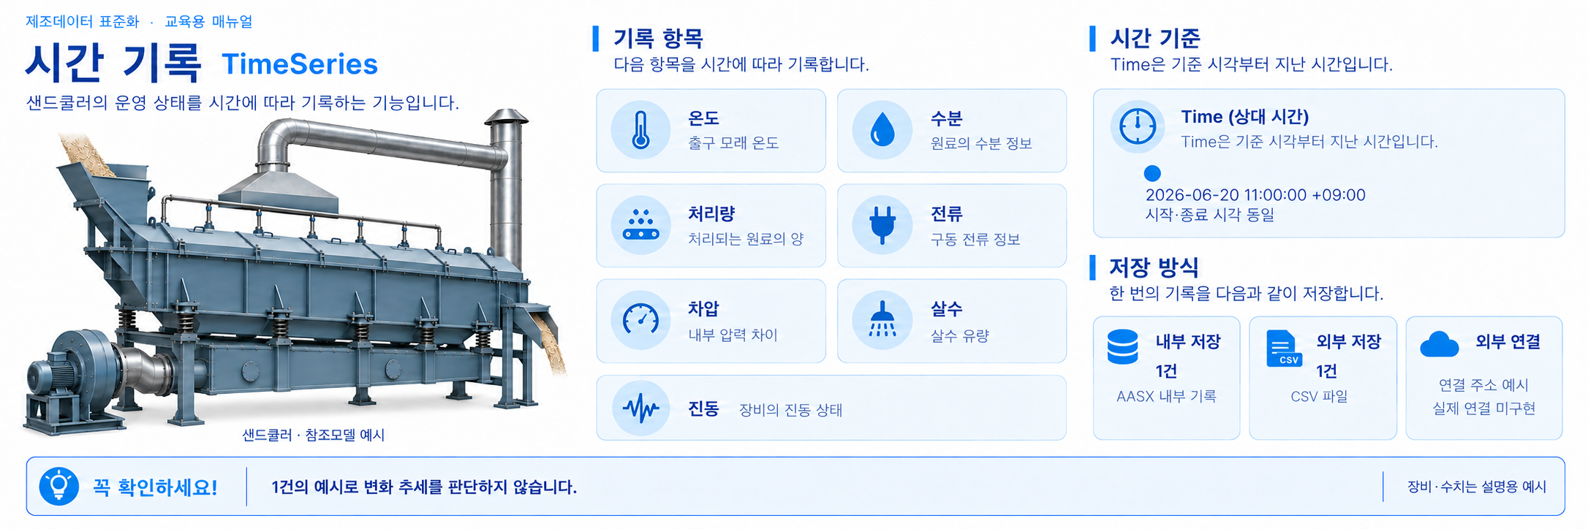
그림 21 Time Series Data 서브모델 개념
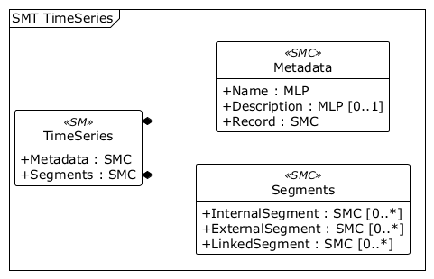
그림 22 TimeSeries UML 주요 구조
※ AASX Package Explorer의 PlantUML 내보내기(Depth 2)로 생성한 주요 구조이다. [00] 등은 목록 위치이며 실제 idShort가 아니다. 더 깊은 항목은 이어지는 상세표와 AASX에서 확인한다.
○ 적용 원본: IDTA 02008 Time Series Data. 참조 명세 V1.1, 적용 템플릿 V1.1.1.
• 공식 IDTA Published Time Series Data — 공식 IDTA 원본 열기
○ 서브모델 및 주요 구성요소 특징
• Metadata는 이력 전체의 이름·목적과 Record 구조를 설명한다. Segments는 외부 파일·외부 서버 연결·내부 기록을 구분한다.
• Record에는 공식 Time과 온도·수분·처리량·전류·차압·살수량·진동의 총 8개 항목이 있다. Time은 기준 시각부터 지난 상대시간이며 xs:long 값 0이다.
• InternalSegment의 Record는 1건이다. 외부 CSV와 압축 Blob도 1건의 같은 예시를 담는다. LinkedSegment의 example.invalid 주소는 실제 운영 서버가 아니다.
○ 서브모델 구성요소 적용 가이드
• 시작·종료는 2026-06-20T11:00:00+09:00으로 같고 Duration은 PT0S이다. 수집 간격은 1 s(초), 수집 빈도는 1 Hz(1초에 1회)로 서로 일치한다. 이 설정은 저장된 기록 수를 뜻하지 않는다.
• EndTime은 공식 원본의 xs:string이다. Metadata와 각 저장 구간의 Description은 시간 이력의 목적을 설명하며 잔여수명 설명을 사용하지 않는다.
○ 서브모델 구성요소 상세 정보 테이블
• 아래 표에는 TimeSeries 구성요소의 설명과 예시 값(example value)이 포함된다.
• 상대시간·기준 시각·단위와 외부 파일 열 구성을 함께 확인한 뒤 현장 수집 항목을 연결한다.
표 42 Submodel 'TimeSeries'
idShort: | TimeSeries
Class: | Submodel
semanticId: | https://admin-shell.io/idta/TimeSeries/1/1
Parent: | -
Explanation: | 운전값을 측정 시각과 함께 저장하는 구조이다. 현재 파일에는 예시 기록 1건이 들어 있다.
[SME type]  idShort | semanticId  Description@ko | [valueType]  example | card.
[SMC]  Metadata | https://admin-shell.io/idta/TimeSeries/Metadata/1/1  시계열 전체의 이름·설명과 한 시점에 기록할 항목을 정의한다. | [-]  3개 요소 | 1
[SMC]  Segments | https://admin-shell.io/idta/TimeSeries/Segments/1/1  내부 기록, 외부 파일과 외부 서버 연결을 저장 방식별로 나눈다. | [-]  3개 요소 | 1
표 43 Submodel Element Collection 'Metadata'
idShort: | Metadata
Class: | SubmodelElementCollection
semanticId: | https://admin-shell.io/idta/TimeSeries/Metadata/1/1
Parent: | TimeSeries
Explanation: | 시계열 전체의 이름·설명과 한 시점에 기록할 항목을 정의한다.
[SME type]  idShort | semanticId  Description@ko | [valueType]  example | card.
[MLP]  Name | https://admin-shell.io/idta/TimeSeries/Metadata/Name/1/1  해당 기록 구간을 알아보기 쉽게 붙인 이름이다. | [-]  사 냉각 운전 시계열 데이터@ko | 1
[MLP]  Description | https://admin-shell.io/idta/TimeSeries/Metadata/Description/1/1  시계열 데이터셋의 수집 대상과 목적을 설명한다. | [-]  출구 사온도·사수분·처리량·송풍 전류·유동층 차압·살수 유량·익사이터 진동의 시계열 기록@ko | 0..1
[SMC]  Record | https://admin-shell.io/idta/TimeSeries/Record/1/1  같은 시점에 측정한 온도·수분·처리량 등을 한 묶음으로 기록한다. | [-]  8개 요소 | 1
표 44 Submodel Element Collection 'Record'
idShort: | Record
Class: | SubmodelElementCollection
semanticId: | https://admin-shell.io/idta/TimeSeries/Record/1/1
Parent: | Metadata
Explanation: | 같은 시점에 측정한 온도·수분·처리량 등을 한 묶음으로 기록한다.
[SME type]  idShort | semanticId  Description@ko | [valueType]  example | card.
[Prop]  Time | https://admin-shell.io/idta/TimeSeries/RelativePointInTime/1/1  기준 시각에서 지난 상대시간이다. 첫 기록은 0이며 자료형은 xs:long이다. | [xs:long]  0 s | 1..*
[Prop]  MeasuredOutletSandTemperature | https://www.smart-factory.kr/ids/cd/MeasuredOutletSandTemp/1/0  출구에서 측정한 모래 온도의 시간 기록이다. 현재값과 같은 의미 식별자를 쓴다. | [xs:double]  41.2 ℃ | 1
[Prop]  OutletMoisture | https://www.smart-factory.kr/ids/cd/OutletMoisture/1/0  출구 사수분 측정값(시계열) | [xs:double]  2.05 % | 1
[Prop]  Throughput | https://www.smart-factory.kr/ids/cd/Throughput/1/0  시간당 처리량 측정값(시계열) | [xs:double]  58.4 t/h | 1
[Prop]  FanCurrent | https://www.smart-factory.kr/ids/cd/FanCurrent/1/0  유동화 송풍기 전류 측정값(시계열) | [xs:double]  48.7 A | 1
[Prop]  BedPressureDrop | https://www.smart-factory.kr/ids/cd/BedPressureDrop/1/0  유동층 차압 측정값(시계열, 다공판 막힘·마모 지표) | [xs:double]  7.6 kPa | 1
[Prop]  WaterFlowRate | https://www.smart-factory.kr/ids/cd/WaterFlowRate/1/0  살수 유량 측정값(시계열, 증발냉각 제어 지표) | [xs:double]  0.74 m³/h | 1
[Prop]  ExciterVibration | https://www.smart-factory.kr/ids/cd/ExciterVibration/1/0  익사이터 베어링 진동 측정값(시계열, 진동 구동부 상태 지표) | [xs:double]  3.2 mm/s | 1
표 45 Submodel Element Collection 'Segments'
idShort: | Segments
Class: | SubmodelElementCollection
semanticId: | https://admin-shell.io/idta/TimeSeries/Segments/1/1
Parent: | TimeSeries
Explanation: | 내부 기록, 외부 파일과 외부 서버 연결을 저장 방식별로 나눈다.
[SME type]  idShort | semanticId  Description@ko | [valueType]  example | card.
[SMC]  InternalSegment | https://admin-shell.io/idta/TimeSeries/Segments/InternalSegment/1/1  AASX 내부에 직접 넣은 예시 운전 기록을 담는다. | [-]  11개 요소 | 0..*
[SMC]  ExternalSegment | https://admin-shell.io/idta/TimeSeries/Segments/ExternalSegment/1/1  CSV 파일과 압축 데이터로 시계열을 전달하는 저장 구간이다. | [-]  12개 요소 | 0..*
[SMC]  LinkedSegment | https://admin-shell.io/idta/TimeSeries/Segments/LinkedSegment/1/1  외부 이력 서버의 주소와 조회 조건을 담는 연결 구간이다. 주소는 비운영 예시이다. | [-]  12개 요소 | 0..*
표 46 Submodel Element Collection 'InternalSegment'
idShort: | InternalSegment
Class: | SubmodelElementCollection
semanticId: | https://admin-shell.io/idta/TimeSeries/Segments/InternalSegment/1/1
Parent: | Segments
Explanation: | AASX 내부에 직접 넣은 예시 운전 기록을 담는다.
[SME type]  idShort | semanticId  Description@ko | [valueType]  example | card.
[MLP]  Name | https://admin-shell.io/idta/TimeSeries/Segment/Name/1/1  해당 기록 구간을 알아보기 쉽게 붙인 이름이다. | [-]  AASX 내부 단일 측정 예시@ko | 0..1
[Prop]  RecordCount | https://admin-shell.io/idta/TimeSeries/Segment/RecordCount/1/1  해당 구간에 들어 있는 기록의 수이다. 이 파일의 예시는 1건이다. | [xs:long]  1 | 0..1
[Prop]  SamplingRate | https://admin-shell.io/idta/TimeSeries/Segment/SamplingRate/1/1  1초 동안 수집하도록 정한 횟수이다. 1 Hz는 초당 1회를 뜻한다. | [xs:long]  1 Hz | 0..1
[Prop]  SamplingInterval | https://admin-shell.io/idta/TimeSeries/Segment/SamplingInterval/1/1  값을 기록하는 시간 간격이다. 공식 CD 단위는 s(초)이며, 1 s는 SamplingRate 1 Hz(1초에 1회)와 같다. | [xs:long]  1 s | 0..1
[Prop]  StartTime | https://admin-shell.io/idta/TimeSeries/Segment/StartTime/1/1  해당 기록 구간의 시작 시각이다. 첫 기록의 상대시간을 해석하는 기준이다. | [xs:string]  2026-06-20T11:00:00+09:00 | 0..1
[Prop]  EndTime | https://admin-shell.io/idta/TimeSeries/Segment/EndTime/1/1  기록 구간의 마지막 시각이다. 공식 템플릿의 xs:string 형식을 유지한다. | [xs:string]  2026-06-20T11:00:00+09:00 | 0..1
[Prop]  State | https://admin-shell.io/idta/TimeSeries/Segment/State/1/1  해당 기록 구간의 수집 상태이다. completed는 수집이 끝났음을 뜻한다. | [xs:string]  completed | 0..1
[SMC]  Records | https://admin-shell.io/idta/TimeSeries/Records/1/1  내부 저장 방식의 기록 묶음이다. 이 파일에는 예시 기록 1건이 있다. | [-]  1개 요소 | 1
[MLP]  Description | https://admin-shell.io/idta/TimeSeries/Segment/Description/1/1  해당 저장 구간의 운전 기록과 저장 방식을 설명한다. | [-]  출구 모래 온도와 운전값을 기록한 단일 측정 예시이다.@ko | 0..1
[Prop]  Duration | https://admin-shell.io/idta/TimeSeries/Segment/Duration/1/1  기록 구간의 길이이다. 한 시점만 저장한 예시이므로 PT0S이다. | [xs:string]  PT0S | 0..1
[Prop]  LastUpdate | https://admin-shell.io/idta/TimeSeries/Segment/LastUpdate/1/1  해당 기록이 마지막으로 갱신된 시각이다. | [xs:string]  2026-06-20T11:00:00+09:00 | 0..1
표 47 Submodel Element Collection 'Records'
idShort: | Records
Class: | SubmodelElementCollection
semanticId: | https://admin-shell.io/idta/TimeSeries/Records/1/1
Parent: | InternalSegment
Explanation: | 내부 저장 방식의 기록 묶음이다. 이 파일에는 예시 기록 1건이 있다.
[SME type]  idShort | semanticId  Description@ko | [valueType]  example | card.
[SMC]  Record | https://admin-shell.io/idta/TimeSeries/Record/1/1  같은 시점에 측정한 온도·수분·처리량 등을 한 묶음으로 기록한다. | [-]  8개 요소 | 0..*
표 48 Submodel Element Collection 'Record'
idShort: | Record
Class: | SubmodelElementCollection
semanticId: | https://admin-shell.io/idta/TimeSeries/Record/1/1
Parent: | Records
Explanation: | 같은 시점에 측정한 온도·수분·처리량 등을 한 묶음으로 기록한다.
[SME type]  idShort | semanticId  Description@ko | [valueType]  example | card.
[Prop]  Time | https://admin-shell.io/idta/TimeSeries/RelativePointInTime/1/1  기준 시각에서 지난 상대시간이다. 첫 기록은 0이며 자료형은 xs:long이다. | [xs:long]  0 s | 1..*
[Prop]  MeasuredOutletSandTemperature | https://www.smart-factory.kr/ids/cd/MeasuredOutletSandTemp/1/0  출구에서 측정한 모래 온도의 시간 기록이다. 현재값과 같은 의미 식별자를 쓴다. | [xs:double]  41.2 ℃ | 1
[Prop]  OutletMoisture | https://www.smart-factory.kr/ids/cd/OutletMoisture/1/0  출구 사수분 측정값(시계열) | [xs:double]  2.05 % | 1
[Prop]  Throughput | https://www.smart-factory.kr/ids/cd/Throughput/1/0  시간당 처리량 측정값(시계열) | [xs:double]  58.4 t/h | 1
[Prop]  FanCurrent | https://www.smart-factory.kr/ids/cd/FanCurrent/1/0  유동화 송풍기 전류 측정값(시계열) | [xs:double]  48.7 A | 1
[Prop]  BedPressureDrop | https://www.smart-factory.kr/ids/cd/BedPressureDrop/1/0  유동층 차압 측정값(시계열, 다공판 막힘·마모 지표) | [xs:double]  7.6 kPa | 1
[Prop]  WaterFlowRate | https://www.smart-factory.kr/ids/cd/WaterFlowRate/1/0  살수 유량 측정값(시계열, 증발냉각 제어 지표) | [xs:double]  0.74 m³/h | 1
[Prop]  ExciterVibration | https://www.smart-factory.kr/ids/cd/ExciterVibration/1/0  익사이터 베어링 진동 측정값(시계열, 진동 구동부 상태 지표) | [xs:double]  3.2 mm/s | 1
표 49 Submodel Element Collection 'ExternalSegment'
idShort: | ExternalSegment
Class: | SubmodelElementCollection
semanticId: | https://admin-shell.io/idta/TimeSeries/Segments/ExternalSegment/1/1
Parent: | Segments
Explanation: | CSV 파일과 압축 데이터로 시계열을 전달하는 저장 구간이다.
[SME type]  idShort | semanticId  Description@ko | [valueType]  example | card.
[MLP]  Name | https://admin-shell.io/idta/TimeSeries/Segment/Name/1/1  해당 기록 구간을 알아보기 쉽게 붙인 이름이다. | [-]  외부 CSV 파일 예시@ko | 0..1
[MLP]  Description | https://admin-shell.io/idta/TimeSeries/Segment/Description/1/1  해당 저장 구간의 운전 기록과 저장 방식을 설명한다. | [-]  출구 모래 온도와 운전값을 기록한 단일 측정 예시이다.@ko | 0..1
[Prop]  RecordCount | https://admin-shell.io/idta/TimeSeries/Segment/RecordCount/1/1  해당 구간에 들어 있는 기록의 수이다. 이 파일의 예시는 1건이다. | [xs:long]  1 | 0..1
[Prop]  StartTime | https://admin-shell.io/idta/TimeSeries/Segment/StartTime/1/1  해당 기록 구간의 시작 시각이다. 첫 기록의 상대시간을 해석하는 기준이다. | [xs:string]  2026-06-20T11:00:00+09:00 | 0..1
[Prop]  EndTime | https://admin-shell.io/idta/TimeSeries/Segment/EndTime/1/1  기록 구간의 마지막 시각이다. 공식 템플릿의 xs:string 형식을 유지한다. | [xs:string]  2026-06-20T11:00:00+09:00 | 0..1
[Prop]  Duration | https://admin-shell.io/idta/TimeSeries/Segment/Duration/1/1  기록 구간의 길이이다. 한 시점만 저장한 예시이므로 PT0S이다. | [xs:string]  PT0S | 0..1
[Prop]  SamplingInterval | https://admin-shell.io/idta/TimeSeries/Segment/SamplingInterval/1/1  값을 기록하는 시간 간격이다. 공식 CD 단위는 s(초)이며, 1 s는 SamplingRate 1 Hz(1초에 1회)와 같다. | [xs:long]  1 s | 0..1
[Prop]  SamplingRate | https://admin-shell.io/idta/TimeSeries/Segment/SamplingRate/1/1  1초 동안 수집하도록 정한 횟수이다. 1 Hz는 초당 1회를 뜻한다. | [xs:long]  1 Hz | 0..1
[Prop]  State | https://admin-shell.io/idta/TimeSeries/Segment/State/1/1  해당 기록 구간의 수집 상태이다. completed는 수집이 끝났음을 뜻한다. | [xs:string]  completed | 0..1
[Prop]  LastUpdate | https://admin-shell.io/idta/TimeSeries/Segment/LastUpdate/1/1  해당 기록이 마지막으로 갱신된 시각이다. | [xs:string]  2026-06-20T11:00:00+09:00 | 0..1
[File]  File | https://admin-shell.io/idta/TimeSeries/File/1/1  외부 CSV 예시 파일의 경로이다. | [-]  /aasx/files/data/SandCooler_TimeSeries_Example.csv | 0..1
[Blob]  Blob | https://admin-shell.io/idta/TimeSeries/Blob/1/1  CSV 예시를 압축하여 담은 데이터이다. | [-]  CSV 예시 레코드 1건 (gzip 압축) | 0..1
표 50 Submodel Element Collection 'LinkedSegment'
idShort: | LinkedSegment
Class: | SubmodelElementCollection
semanticId: | https://admin-shell.io/idta/TimeSeries/Segments/LinkedSegment/1/1
Parent: | Segments
Explanation: | 외부 이력 서버의 주소와 조회 조건을 담는 연결 구간이다. 주소는 비운영 예시이다.
[SME type]  idShort | semanticId  Description@ko | [valueType]  example | card.
[MLP]  Name | https://admin-shell.io/idta/TimeSeries/Segment/Name/1/1  해당 기록 구간을 알아보기 쉽게 붙인 이름이다. | [-]  외부 이력 서버 연결 예시@ko | 0..1
[MLP]  Description | https://admin-shell.io/idta/TimeSeries/Segment/Description/1/1  해당 저장 구간의 운전 기록과 저장 방식을 설명한다. | [-]  41.2℃의 출구 모래 온도 등을 기록한 1건의 비식별 시계열 예시. 외부 서버 주소는 연결 형식만 보여주는 비운영 주소이다.@ko | 0..1
[Prop]  RecordCount | https://admin-shell.io/idta/TimeSeries/Segment/RecordCount/1/1  해당 구간에 들어 있는 기록의 수이다. 이 파일의 예시는 1건이다. | [xs:long]  1 | 0..1
[Prop]  StartTime | https://admin-shell.io/idta/TimeSeries/Segment/StartTime/1/1  해당 기록 구간의 시작 시각이다. 첫 기록의 상대시간을 해석하는 기준이다. | [xs:string]  2026-06-20T11:00:00+09:00 | 0..1
[Prop]  EndTime | https://admin-shell.io/idta/TimeSeries/Segment/EndTime/1/1  기록 구간의 마지막 시각이다. 공식 템플릿의 xs:string 형식을 유지한다. | [xs:string]  2026-06-20T11:00:00+09:00 | 0..1
[Prop]  Duration | https://admin-shell.io/idta/TimeSeries/Segment/Duration/1/1  기록 구간의 길이이다. 한 시점만 저장한 예시이므로 PT0S이다. | [xs:string]  PT0S | 0..1
[Prop]  SamplingInterval | https://admin-shell.io/idta/TimeSeries/Segment/SamplingInterval/1/1  값을 기록하는 시간 간격이다. 공식 CD 단위는 s(초)이며, 1 s는 SamplingRate 1 Hz(1초에 1회)와 같다. | [xs:long]  1 s | 0..1
[Prop]  SamplingRate | https://admin-shell.io/idta/TimeSeries/Segment/SamplingRate/1/1  1초 동안 수집하도록 정한 횟수이다. 1 Hz는 초당 1회를 뜻한다. | [xs:long]  1 Hz | 0..1
[Prop]  State | https://admin-shell.io/idta/TimeSeries/Segment/State/1/1  해당 기록 구간의 수집 상태이다. completed는 수집이 끝났음을 뜻한다. | [xs:string]  completed | 0..1
[Prop]  LastUpdate | https://admin-shell.io/idta/TimeSeries/Segment/LastUpdate/1/1  해당 기록이 마지막으로 갱신된 시각이다. | [xs:string]  2026-06-20T11:00:00+09:00 | 0..1
[Prop]  Endpoint | https://admin-shell.io/idta/TimeSeries/Endpoint/1/1  외부 이력 서버 연결 주소이다. example.invalid는 실제로 동작하지 않는 예시 주소이다. | [xs:string]  https://example.invalid/sand-cooler/timeseries | 1
[Prop]  Query | https://admin-shell.io/idta/TimeSeries/Query/1/1  외부 서버에서 필요한 기록을 찾는 조회 조건의 예시이다. | [xs:string]  asset=FBC-60&from=2026-06-20T11:00:00%2B09:00&limit=1 | 1
○ 서브모델 활용방안
• (과거 상태 확인) 충분한 이력이 쌓이면 이상 시점의 온도·수분·차압을 함께 살펴볼 수 있다.
• (분석 준비) 현재 1건의 예시만으로 변화 추세나 예측모델 성능을 검증할 수는 없다.
○ 템플릿 다운로드 링크
• PDF 원본: IDTA 02008-1-1_Submodel_TimeSeriesData.pdf — 공식 IDTA 원본 열기
• AASX 원본: IDTA 02008-1-1-1_Template_TimeSeriesData.aasx — 공식 IDTA 원본 열기
• JSON 원본: IDTA 02008-1-1-1_Template_TimeSeriesData.json — 공식 IDTA 원본 열기
바. Process Parameters(공정 설정값) 서브모델
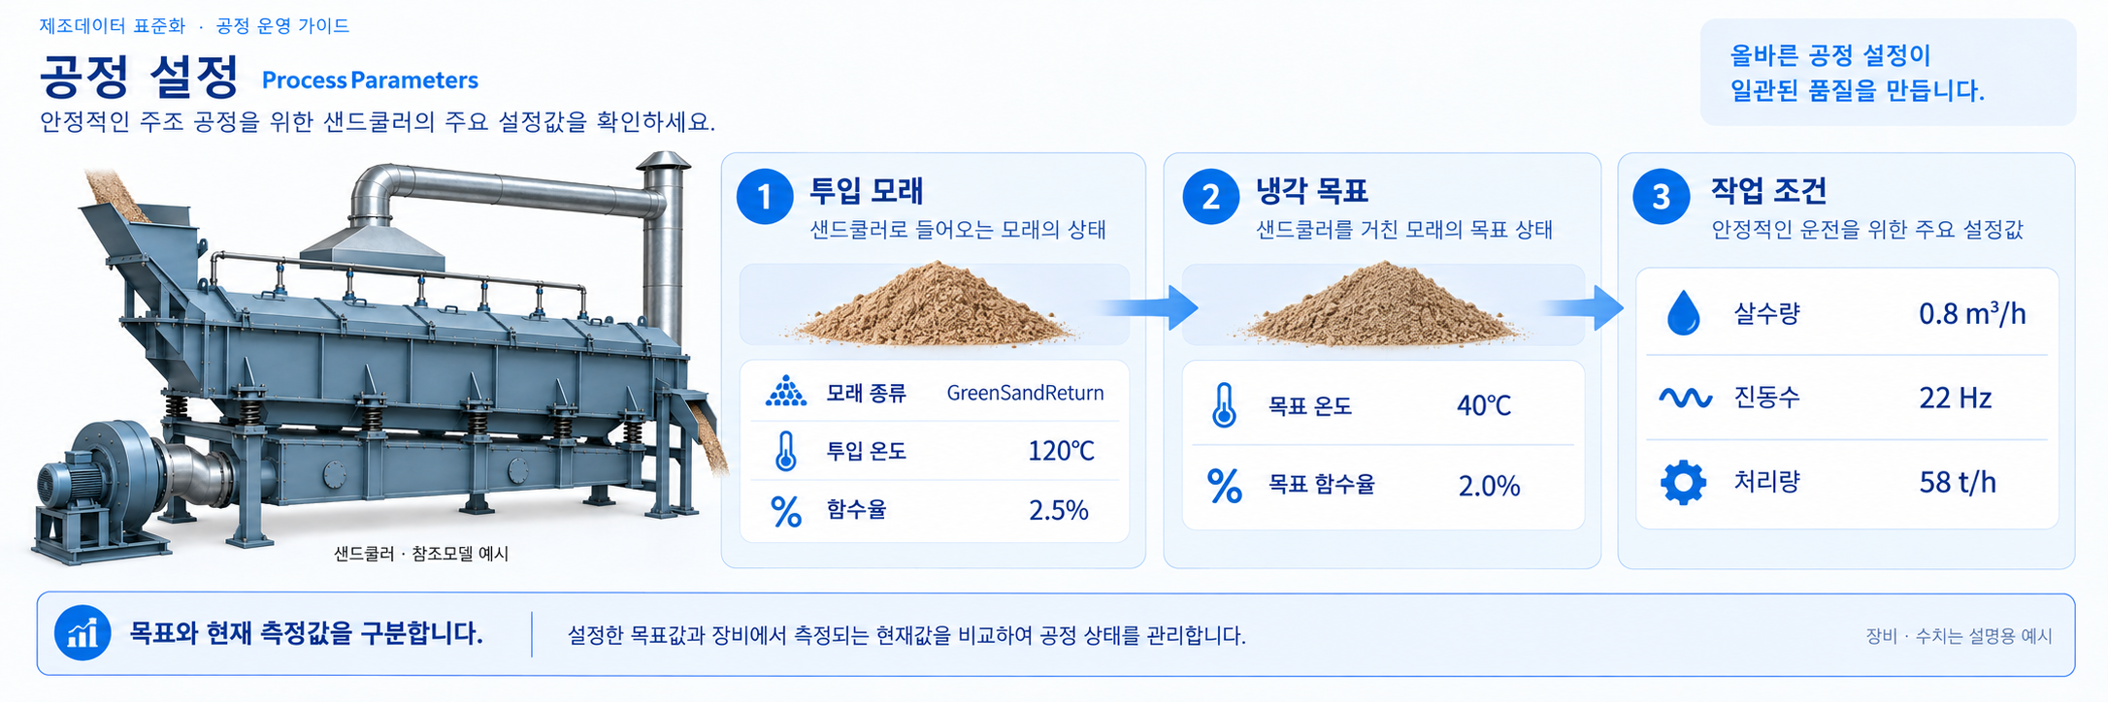
그림 23 Process Parameters 서브모델 개념
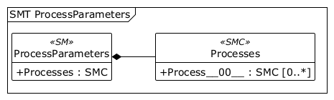
그림 24 ProcessParameters UML 주요 구조
※ AASX Package Explorer의 PlantUML 내보내기(Depth 2)로 생성한 주요 구조이다. [00] 등은 목록 위치이며 실제 idShort가 아니다. 더 깊은 항목은 이어지는 상세표와 AASX에서 확인한다.
○ 적용 원본: IDTA 02031 Process Parameters Type V1.0
• 공식 IDTA Published Process Parameters Type — 공식 IDTA 원본 열기
○ 서브모델 및 주요 구성요소 특징
• Processes/Process__00__은 SandCooling 공정을 담는다. PlannedProcessTime PT24H는 공정 계획 시간 24시간의 예시이다.
• ProductParameters에는 GreenSandReturn과 투입 온도·수분을, ProcessParameters에는 목표 출구 온도·수분과 살수·송풍·진동 설정을 담는다.
• ResourceParameters는 다공판과 노즐 종류를 설명한다. ProcessBoM/CoolingWater는 고정본에 저장된 공정 투입 정보이며 실제 제품의 구성 부품으로 단정하지 않는다.
○ 서브모델 구성요소 적용 가이드
• 목표 온도 40 ℃, 목표 수분 2.0 %, 처리량 설정 58 t/h를 장비의 가능 범위와 비교한다.
• 살수량 0.8 m³/h, 진동 주파수 22 Hz, 진폭 3 mm와 풍속 0.9 m/s는 작업 설정이다. 현재 측정값과 별도로 관리한다.
○ 서브모델 구성요소 상세 정보 테이블
• 아래 표에는 ProcessParameters 구성요소의 간단한 설명과 예시 값(example value)이 포함된다.
• 사용자는 AAS 템플릿 모델과 함께 표를 참고하여 대상 장비 특성에 맞게 항목을 수정하여 활용한다.
표 51 Submodel 'ProcessParameters'
idShort: | ProcessParameters
Class: | Submodel
semanticId: | https://admin-shell-io/idta/SubmodelTemplate/ProcessParameters/1/0
Parent: | -
Explanation: | 냉각할 모래의 조건과 목표 온도·수분·살수·진동 설정을 담는다.
[SME type]  idShort | semanticId  Description@ko | [valueType]  example | card.
[SMC]  Processes | https://admin-shell.io/idta/ProcessParameters/Processes/1/0  적용할 공정을 구분하는 묶음이다. 모래 냉각 공정 1개를 담는다. | [-]  1개 요소 | 1
표 52 Submodel Element Collection 'Processes'
idShort: | Processes
Class: | SubmodelElementCollection
semanticId: | https://admin-shell.io/idta/ProcessParameters/Processes/1/0
Parent: | ProcessParameters
Explanation: | 적용할 공정을 구분하는 묶음이다. 모래 냉각 공정 1개를 담는다.
[SME type]  idShort | semanticId  Description@ko | [valueType]  example | card.
[SMC]  Process__00__ | https://admin-shell.io/idta/ProcessParameters/Process/1/0  모래 냉각 공정의 제품 조건·설정값·자원을 담는다. | [-]  8개 요소 | 0..*
표 53 Submodel Element Collection 'Process__00__'
idShort: | Process__00__
Class: | SubmodelElementCollection
semanticId: | https://admin-shell.io/idta/ProcessParameters/Process/1/0
Parent: | Processes
Explanation: | 모래 냉각 공정의 제품 조건·설정값·자원을 담는다.
[SME type]  idShort | semanticId  Description@ko | [valueType]  example | card.
[Prop]  ProcessId | https://admin-shell.io/idta/ProcessParameters/ProcessId/1/0  공정 식별자 | [xs:string]  SC-COOL-001 | 1
[Prop]  ProcessName | https://admin-shell.io/idta/ProcessParameters/ProcessName/1/0  공정 명 | [xs:string]  Sand Cooling | 1
[MLP]  ProcessDescription | https://admin-shell.io/idta/ProcessParameters/ProcessDescription/1/0  공정 설명(다국어) | [-]  Evaporative cooling of return foundry sand on a fluidized bed@en | 1
[Prop]  PlannedProcessTime | https://admin-shell.io/idta/ProcessParameters/PlannedProcessTime/1/0  계획 공정 시간. 연속 운전 공정의 1일 기준 계획 운전 시간 | [xs:duration]  PT24H | 1
[SMC]  ProductParameters | https://admin-shell.io/idta/ProcessParameters/ProductParameters/1/0  들어오는 모래의 종류·온도·수분 조건이다. | [-]  3개 요소 | 1
[SMC]  ProcessParameters | https://admin-shell.io/idta/ProcessParameters/ProcessParameters/1/0  냉각할 모래의 조건과 목표 온도·수분·살수·진동 설정을 담는다. | [-]  8개 요소 | 1
[SMC]  ResourceParameters | https://admin-shell.io/idta/ProcessParameters/ResourceParameters/1/0  사용할 다공판과 살수 노즐의 종류를 설명한다. | [-]  2개 요소 | 1
[SMC]  ProcessBoM | https://admin-shell.io/idta/ProcessParameters/ProcessBoM/1/0  공식 원본의 공정 투입 구성 위치이다. 현재 모델은 CoolingWater 예시를 담으며 값을 별도 제품 부품으로 확장 해석하지 않는다. | [-]  1개 요소 | 1
표 54 Submodel Element Collection 'ProductParameters'
idShort: | ProductParameters
Class: | SubmodelElementCollection
semanticId: | https://admin-shell.io/idta/ProcessParameters/ProductParameters/1/0
Parent: | Process__00__
Explanation: | 들어오는 모래의 종류·온도·수분 조건이다.
[SME type]  idShort | semanticId  Description@ko | [valueType]  example | card.
[Prop]  SandType | https://www.smart-factory.kr/ids/cd/SandType/1/0  처리 대상 모래 종류 | [xs:string]  Green sand (return) | 1
[Prop]  InletSandTempTarget | https://www.smart-factory.kr/ids/cd/InletSandTempTarget/1/0  입구 사온도(목표 운전점) | [xs:double]  120 ℃ | 1
[Prop]  InletMoistureTarget | https://www.smart-factory.kr/ids/cd/InletMoistureTarget/1/0  입구 사수분(목표 운전점) | [xs:double]  2.5 % | 1
표 55 Submodel Element Collection 'ProcessParameters'
idShort: | ProcessParameters
Class: | SubmodelElementCollection
semanticId: | https://admin-shell.io/idta/ProcessParameters/ProcessParameters/1/0
Parent: | Process__00__
Explanation: | 냉각할 모래의 조건과 목표 온도·수분·살수·진동 설정을 담는다.
[SME type]  idShort | semanticId  Description@ko | [valueType]  example | card.
[Prop]  TargetOutletSandTemperature | https://www.smart-factory.kr/ids/cd/TargetOutletSandTemperature/1/0  냉각 후 목표 출구 모래 온도의 설정값이다. | [xs:double]  40 ℃ | 1
[Prop]  TargetOutletMoisture | https://www.smart-factory.kr/ids/cd/TargetOutletMoisture/1/0  목표 출구 사수분 설정값 | [xs:double]  2.0 % | 1
[Prop]  WaterSprayPID | https://www.smart-factory.kr/ids/cd/WaterSprayPID/1/0  온도/처리량 연동 살수량 PID 제어 파라미터(P,I,D) | [xs:string]  Kp=1.2, Ti=30 s, Td=2 s | 1
[Prop]  AirVelocitySetpoint | https://www.smart-factory.kr/ids/cd/AirVelocitySetpoint/1/0  유동화 풍속 설정값 | [xs:double]  0.9 m/s | 1
[Prop]  VibrationFrequencySetpoint | https://www.smart-factory.kr/ids/cd/VibrationFrequencySetpoint/1/0  처리량/체류시간 조절용 진동 주파수 설정값 | [xs:double]  22 Hz | 1
[Prop]  ThroughputSetpoint | https://www.smart-factory.kr/ids/cd/ThroughputSetpoint/1/0  레시피별 처리량 설정값 | [xs:double]  58 t/h | 1
[Prop]  WaterFlowSetpoint | https://www.smart-factory.kr/ids/cd/WaterFlowSetpoint/1/0  증발냉각용 살수유량 설정값. 0.8 m³/h는 800 L/h, 약 13.3 L/min에 해당 | [xs:double]  0.8 m³/h | 1
[Prop]  VibrationAmplitudeSetpoint | https://www.smart-factory.kr/ids/cd/VibrationAmplitudeSetpoint/1/0  회수사 분산과 체류시간 제어를 위한 진동 진폭 설정값 | [xs:double]  3.0 mm | 1
표 56 Submodel Element Collection 'ResourceParameters'
idShort: | ResourceParameters
Class: | SubmodelElementCollection
semanticId: | https://admin-shell.io/idta/ProcessParameters/ResourceParameters/1/0
Parent: | Process__00__
Explanation: | 사용할 다공판과 살수 노즐의 종류를 설명한다.
[SME type]  idShort | semanticId  Description@ko | [valueType]  example | card.
[Prop]  PerforatedPlateType | https://www.smart-factory.kr/ids/cd/PerforatedPlateType/1/0  공정에 사용되는 다공판 형식 | [xs:string]  Ceramic-lined perforated plate | 1
[Prop]  SprayNozzleType | https://www.smart-factory.kr/ids/cd/SprayNozzleType/1/0  공정에 사용되는 살수 노즐 형식 | [xs:string]  Twin-fluid atomizing nozzle | 1
표 57 Submodel Element Collection 'ProcessBoM'
idShort: | ProcessBoM
Class: | SubmodelElementCollection
semanticId: | https://admin-shell.io/idta/ProcessParameters/ProcessBoM/1/0
Parent: | Process__00__
Explanation: | 공식 원본의 공정 투입 구성 위치이다. 현재 모델은 CoolingWater 예시를 담으며 값을 별도 제품 부품으로 확장 해석하지 않는다.
[SME type]  idShort | semanticId  Description@ko | [valueType]  example | card.
[Prop]  CoolingWater | https://www.smart-factory.kr/ids/cd/CoolingWater/1/0  증발냉각용 살수 | [xs:string]  공정 냉각수 | 1
○ 서브모델 활용방안
• (설정 재사용) 조건을 적용할 때 모래 종류·투입 상태·단위를 확인하고 현장 승인 절차를 따른다.
• (목표 비교) 온도·수분 목표와 현재값의 차이를 확인하고 센서 상태와 공정 조건을 함께 점검한다.
사. Predictive Maintenance(예지보전) 서브모델
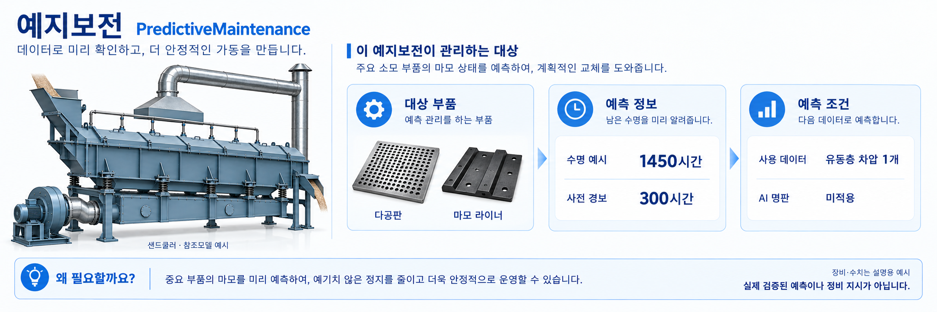
그림 25 Predictive Maintenance 서브모델 개념
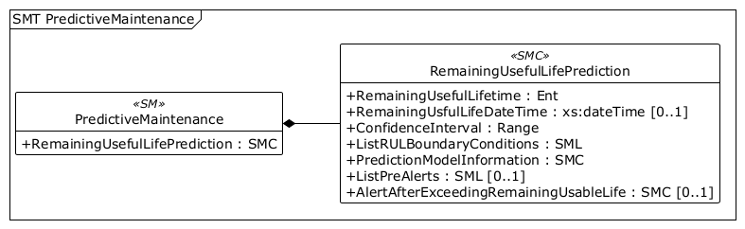
그림 26 PredictiveMaintenance UML 주요 구조
※ AASX Package Explorer의 PlantUML 내보내기(Depth 2)로 생성한 주요 구조이다. [00] 등은 목록 위치이며 실제 idShort가 아니다. 더 깊은 항목은 이어지는 상세표와 AASX에서 확인한다.
○ 적용 원본: IDTA 02048 Predictive Maintenance V1.0
• 공식 IDTA Published Predictive Maintenance — 공식 IDTA 원본 열기
○ 서브모델 및 주요 구성요소 특징
• RemainingUsefulLifePrediction 아래에 잔여수명, 예측 종료 시각과 신뢰구간(예측의 불확실성을 나타내는 범위)을 담는다. 수명 값은 단위와 기준 시점을 함께 읽는다.
• 다공판·마모 라이너의 잔여수명을 설명한다. ListRULBoundaryConditions에는 BedPressureDrop 조건 1개가 있으며 존재하지 않는 추가 조건을 이미 구현한 것으로 설명하지 않는다.
• ModelTypeDataDriven은 설명용 예측 방식이다. 실제 AI 모델 명판이 없으므로 SMAIModelNamePlate의 선택적 참조값은 미적용으로 유지한다.
○ 서브모델 구성요소 적용 가이드
• BoundaryValueRange는 공식 원본과 같은 숫자 Property이며 상한 예시는 12 kPa이다. 평균 7.6, 표준편차 0.8, 왜도 0.2 등은 가상 예시이고 안전 판정 기준이 아니다.
• 2026-06-01 00:00부터 하루 24시간 연속 운전을 가정하면 1450 h 뒤는 2026-07-31 10:00(+09:00)이다. 신뢰구간 예시는 1100~1800 h이다. 실제 운전 일정에 따른 재산정이 필요하다.
• RemainingUsfulLifeDateTime과 Standarddeviation은 IDTA 공식 템플릿의 idShort 철자를 그대로 사용한다.
○ 서브모델 구성요소 상세 정보 테이블
• 아래 표에는 PredictiveMaintenance 구성요소의 간단한 설명과 예시 값(example value)이 포함된다.
• 사용자는 AAS 템플릿 모델과 함께 표를 참고하여 대상 장비 특성에 맞게 항목을 수정하여 활용한다.
표 58 Submodel 'PredictiveMaintenance'
idShort: | PredictiveMaintenance
Class: | Submodel
semanticId: | https://admin-shell.io/idta/SubmodelTemplate/PredictiveMaintenance/1/0
Parent: | -
Explanation: | 다공판과 마모 라이너의 남은 사용시간을 설명하는 예지보전 예시이다.
[SME type]  idShort | semanticId  Description@ko | [valueType]  example | card.
[SMC]  RemainingUsefulLifePrediction | https://admin-shell.io/idta/PredictiveMaintenance/RemainingUsefulLifePrediction/1/0  남은 사용시간과 예측 조건·모델 설명·경보를 함께 담는다. | [-]  7개 요소 | 1
표 59 Submodel Element Collection 'RemainingUsefulLifePrediction'
idShort: | RemainingUsefulLifePrediction
Class: | SubmodelElementCollection
semanticId: | https://admin-shell.io/idta/PredictiveMaintenance/RemainingUsefulLifePrediction/1/0
Parent: | PredictiveMaintenance
Explanation: | 남은 사용시간과 예측 조건·모델 설명·경보를 함께 담는다.
[SME type]  idShort | semanticId  Description@ko | [valueType]  example | card.
[Entity]  RemainingUsefulLifetime | https://admin-shell.io/idta/PredictiveMaintenance/RemainingUsefulLifetime/1/0  잔여수명(앞으로 사용할 수 있을 것으로 예상한 시간)의 값과 기준을 담는다. | [-]  6개 요소 | 1
[Prop]  RemainingUsfulLifeDateTime | https://admin-shell.io/idta/PredictiveMaintenance/RemainingUsfulLifeDateTime/1/0  남은 1450시간을 하루 24시간 연속 사용한다고 가정한 종료 시각이다. 공식 idShort 철자를 유지한다. | [xs:dateTime]  2026-07-31T10:00:00+09:00 | 0..1
[Range]  ConfidenceInterval | https://admin-shell.io/idta/PredictiveMaintenance/ConfidenceInterval/1/0  예측 수명의 불확실성을 나타내는 범위 예시이다. 검증된 신뢰수준을 뜻하지 않는다. | [xs:double]  1100 ~ 1800 | 1
[SML]  ListRULBoundaryConditions | https://admin-shell.io/idta/PredictiveMaintenance/ListRULBoundaryConditions/1/0  수명 예측을 적용하는 조건 목록이다. 현재는 유동층 차압 조건 1개를 담는다. | [-]  1개 요소 | 1
[SMC]  PredictionModelInformation | https://admin-shell.io/idta/PredictiveMaintenance/PredictionModelInformation/1/0  수명을 예측하는 방법을 설명한다. 실제 배포된 AI 모델의 검증 결과가 아니다. | [-]  3개 요소 | 1
[SML]  ListPreAlerts | https://admin-shell.io/idta/PredictiveMaintenance/ListPreAlerts/1/0  남은 사용시간을 기준으로 사전 안내를 설정하는 목록이다. | [-]  1개 요소 | 0..1
[SMC]  AlertAfterExceedingRemainingUsableLife | https://admin-shell.io/idta/PredictiveMaintenance/AlertAfterExceedingRemainingUsableLife/1/0  수명 초과 경보 | [-]  2개 요소 | 0..1
표 60 Entity 'RemainingUsefulLifetime'
idShort: | RemainingUsefulLifetime
Class: | Entity
semanticId: | https://admin-shell.io/idta/PredictiveMaintenance/RemainingUsefulLifetime/1/0
Parent: | RemainingUsefulLifePrediction
Explanation: | 잔여수명(앞으로 사용할 수 있을 것으로 예상한 시간)의 값과 기준을 담는다.
[SME type]  idShort | semanticId  Description@ko | [valueType]  example | card.
[Prop]  IndicationType | https://admin-shell.io/idta/PredictiveMaintenance/IndicationType/1/0  잔여 수명 표현 유형 | [xs:string]  operating hours | 1
[Prop]  DurationValue | https://admin-shell.io/idta/PredictiveMaintenance/DurationValue/1/0  남은 사용시간의 예시값이다. 이 파일은 1450 h이며 실제 검증된 수명이 아니다. | [xs:double]  1450 | 1
[Prop]  EngineeringUnit | https://admin-shell.io/idta/PredictiveMaintenance/EngineeringUnit/1/0  단위 | [xs:string]  h | 1
[Prop]  StartValue | https://admin-shell.io/idta/PredictiveMaintenance/StartValue/1/0  잔여수명 산정 시작값 | [xs:double]  0 | 1
[Prop]  StartDateTime | https://admin-shell.io/idta/PredictiveMaintenance/StartDateTime/1/0  잔여수명을 계산하기 시작한 기준 시각이다. | [xs:dateTime]  2026-06-01T00:00:00+09:00 | 0..1
[Prop]  Description | https://admin-shell.io/idta/PredictiveMaintenance/Description/1/0  잔여 수명 설명 | [xs:string]  다공판과 라이너의 마모에 대한 잔여수명 예시. 2026-06-01 00:00(+09:00)부터 24시간 연속 운전한다고 가정하여 1450시간 후 종료시각을 계산한다. 실제 정비 판단용으로 검증된 값이 아니다. | 0..1
표 61 Submodel Element List 'ListRULBoundaryConditions'
idShort: | ListRULBoundaryConditions
Class: | SubmodelElementList
semanticId: | https://admin-shell.io/idta/PredictiveMaintenance/ListRULBoundaryConditions/1/0
Parent: | RemainingUsefulLifePrediction
Explanation: | 수명 예측을 적용하는 조건 목록이다. 현재는 유동층 차압 조건 1개를 담는다.
[SME type]  idShort | semanticId  Description@ko | [valueType]  example | card.
[SMC]  - | https://admin-shell.io/idta/PredictiveMaintenance/RULCondition/1/0  RULCondition(예측 조건)에 해당한다. 목록 항목이므로 idShort를 비워 두며 표에는 -로 표시한다. | [-]  9개 요소 | 1..*
표 62 Submodel Element Collection '-'
idShort: | -
Class: | SubmodelElementCollection
semanticId: | https://admin-shell.io/idta/PredictiveMaintenance/RULCondition/1/0
Parent: | ListRULBoundaryConditions
Explanation: | RULCondition(예측 조건)에 해당한다. 목록 항목이므로 idShort를 비워 두며 표에는 -로 표시한다.
[SME type]  idShort | semanticId  Description@ko | [valueType]  example | card.
[Prop]  ConditionName | https://admin-shell.io/idta/PredictiveMaintenance/ConditionName/1/0  예측 조건으로 사용하는 지표의 이름이다. BedPressureDrop은 유동층 앞뒤의 압력 차이를 뜻한다. | [xs:string]  BedPressureDrop (유동층 차압) | 1
[Prop]  IsBoundaryConditionUsedInModel | https://admin-shell.io/idta/PredictiveMaintenance/IsBoundaryConditionUsedInModel/1/0  예측 모델 사용 여부 | [xs:boolean]  true | 1
[Prop]  BoundaryValueRange | https://admin-shell.io/idta/PredictiveMaintenance/BoundaryValueRange/1/0  예측 적용 조건의 상한 예시이다. 공식 원본처럼 단일 숫자 Property로 표현한다. | [xs:double]  12 | 1
[Prop]  BoundaryEngineeringUnit | https://admin-shell.io/idta/PredictiveMaintenance/BoundaryEngineeringUnit/1/0  경계 단위 | [xs:string]  kPa | 1
[Range]  DriftInfoAIModel | https://admin-shell.io/idta/PredictiveMaintenance/DriftInfoAIModel/1/0  모델 입력이 기준 상태에서 달라지는 정도의 범위 예시이다. | [xs:double]  -1 ~ 1 | 0..1
[Prop]  MeanValue | https://admin-shell.io/idta/PredictiveMaintenance/MeanValue/1/0  여러 측정값의 평균을 나타내는 예시이다. | [xs:double]  7.6 | 0..1
[Prop]  Standarddeviation | https://admin-shell.io/idta/PredictiveMaintenance/Standarddeviation/1/0  표준편차(값이 평균 주변에서 흩어진 정도)의 예시이다. | [xs:double]  0.8 | 0..1
[Prop]  Skewness | https://admin-shell.io/idta/PredictiveMaintenance/Skewness/1/0  왜도(값의 분포가 한쪽으로 치우친 정도)의 예시이다. | [xs:double]  0.2 | 0..1
[Prop]  BoundaryDescription | https://admin-shell.io/idta/PredictiveMaintenance/BoundaryDescription/1/0  경계 조건 설명 | [xs:string]  예지모델 적용범위 6~12 kPa. 예시 경고기준은 7.5 kPa 초과이며 12 kPa는 보호 한계; 실제 기준은 시운전 데이터로 확정 | 0..1
표 63 Submodel Element Collection 'PredictionModelInformation'
idShort: | PredictionModelInformation
Class: | SubmodelElementCollection
semanticId: | https://admin-shell.io/idta/PredictiveMaintenance/PredictionModelInformation/1/0
Parent: | RemainingUsefulLifePrediction
Explanation: | 수명을 예측하는 방법을 설명한다. 실제 배포된 AI 모델의 검증 결과가 아니다.
[SME type]  idShort | semanticId  Description@ko | [valueType]  example | card.
[Prop]  ModelType | https://admin-shell.io/idta/PredictiveMaintenance/ModelType/1/0  모델 유형 | [xs:string]  ModelTypeDataDriven | 1
[Prop]  ModelDescription | https://admin-shell.io/idta/PredictiveMaintenance/ModelDescription/1/0  모델 설명 | [xs:string]  유동층 차압 상승·노즐 분무패턴 열화·진동 가속도 특징량 기반 마모 진행 회귀 모델 | 0..1
[Ref]  SMAIModelNamePlate | https://admin-shell.io/idta/PredictiveMaintenance/SMAIModelNamePlate/1/0  AI 모델 명판을 가리키는 선택적 참조이다. 연결 대상이 없어 미적용으로 유지한다. | [-]  미적용 (연결 대상 없음) | 0..1
표 64 Submodel Element List 'ListPreAlerts'
idShort: | ListPreAlerts
Class: | SubmodelElementList
semanticId: | https://admin-shell.io/idta/PredictiveMaintenance/ListPreAlerts/1/0
Parent: | RemainingUsefulLifePrediction
Explanation: | 남은 사용시간을 기준으로 사전 안내를 설정하는 목록이다.
[SME type]  idShort | semanticId  Description@ko | [valueType]  example | card.
[SMC]  - | https://admin-shell.io/idta/PredictiveMaintenance/PreAlerts/1/0  PreAlert(사전 경보)에 해당한다. 목록 항목이므로 idShort를 비워 두며 표에는 -로 표시한다. | [-]  2개 요소 | 0..*
표 65 Submodel Element Collection '-'
idShort: | -
Class: | SubmodelElementCollection
semanticId: | https://admin-shell.io/idta/PredictiveMaintenance/PreAlerts/1/0
Parent: | ListPreAlerts
Explanation: | PreAlert(사전 경보)에 해당한다. 목록 항목이므로 idShort를 비워 두며 표에는 -로 표시한다.
[SME type]  idShort | semanticId  Description@ko | [valueType]  example | card.
[Prop]  PreAlertMessage | https://admin-shell.io/idta/PredictiveMaintenance/PreAlertMessage/1/0  사전 경보 메시지 | [xs:string]  다공판/라이너 마모 진행: 노즐 세정 또는 라이너 교체 계획 수립 요망 | 0..1
[Prop]  PreAlertValue | https://admin-shell.io/idta/PredictiveMaintenance/PreAlertValue/1/0  사전 안내를 위한 잔여시간 기준이다. 예시값은 300 h이다. | [xs:double]  300 | 1
표 66 Submodel Element Collection 'AlertAfterExceedingRemainingUsableLife'
idShort: | AlertAfterExceedingRemainingUsableLife
Class: | SubmodelElementCollection
semanticId: | https://admin-shell.io/idta/PredictiveMaintenance/AlertAfterExceedingRemainingUsableLife/1/0
Parent: | RemainingUsefulLifePrediction
Explanation: | 수명 초과 경보
[SME type]  idShort | semanticId  Description@ko | [valueType]  example | card.
[Prop]  AlertMessage | https://admin-shell.io/idta/PredictiveMaintenance/AlertMessage/1/0  경보 메시지 | [xs:string]  다공판/마모 라이너 마모 한계 초과: 즉시 라이너/다공판 교체 필요 | 0..1
[Prop]  MaintenanceRequired | https://admin-shell.io/idta/PredictiveMaintenance/MaintenanceRequired/1/0  정비 필요 상태의 예시이다. 현재 잔여시간에서 자동 계산된 판단이 아니다. | [xs:boolean]  true | 1
○ 서브모델 활용방안
• (정비 계획) 사전경보 300 h와 잔여수명을 함께 확인한다. MaintenanceRequired=true는 별도 상태 예시이며 1450 h에서 자동 산출된 결과가 아니다.
• (원본 예외) 구버전 예지보전의 숫자형 SME–CD STRING 불일치 9개 위치는 공식 원본 보존 대상으로 구분한다. 구조 예시를 검증된 AI 성능으로 해석하지 않는다.

IV. AAS 참조모델 활용 방법

1. 참조모델 활용
○ 참조모델을 활용할 때에는 아래의 사항들을 참조하는 것을 권장한다.
- 참조모델의 submodel은 가급적 수정하지 않고, 필요에 따라 별도의 submodel을 추가한다.
- 필요한 property를 추가하고 해당 semantic 정보를 입력한다.

2. 신규 AAS 작성 및 수정
가. AASX PackageExplorer 다운로드
○ AAS를 작성하기 위한 일반적인 방법으로는 AASX PackageExplorer를 사용하는 것이 일반적이다.

○ AASX PackageExplorer는 아래의 링크를 통해 아래 그림의 프로그램 중 본인의 목적에 맞는 파일을 다운받아 압축을 푼 뒤 AasxPackageExplorer.exe 파일을 실행하면 아래 두 번째 그림과 같이 AASX PackageExplorer의 기본 화면이 나타난다.
https://github.com/admin-shell-io/aasx-package-explorer/releases

그림 27 AASX PackageExplorer 다운로드 경로

그림 28 AASX Package Explorer 파일 실행 초기화면

나. Edit 모드
○ AAS 생성, Submodel 생성 등의 기능을 수행하기 위해서 아래 첫 번째 그림과 같이 ‘Eidt’모드를 활성화시킨다. 이를 위해 아래 두 번째 그림과 같이, 상단의 작업창에서 [Workspace] - [Edit]모드를 클릭한다.


그림 29 활성화된 Edit 모드

그림 30 Edit 모드 활성화 단계

다. AAS 생성
○ AAS를 생성하기 위해 앞서 Edit모드를 활성화시킨 상단의 Edit 모드 화면을 기준으로, [AdministrationShells] - [Add AAS]를 클릭하면 아래 첫 번째 AAS 생성 그림과 같은 화면이 나타난다. 아래 두 번째 AAS 정보 그림에서 오른쪽에 ‘Element’에서는 AAS 정보를 입력할 수 있다.


그림 31 AAS 생성


그림 32 AAS 정보

라. SubmodelTemplate을 이용한 Submodel 추가
○ 먼저, File-Open Auxiliary AAS 버튼을 통해 IDTA의 Nameplate Submodel을 추가하는 것을 예시로 설명한다. 아래 첫 번째 그림의 IDTA 홈페이지(https://industrialdigitaltwin.org/en)의 Content Hub에 게시된 SubmodelTemplate을 찾는다. 아래 두 번째 그림과 같이 찾은 SubmodelTemplate의 깃허브 주소로 이동하여, AASX 파일을 다운받아 File - Open Auxiliary AAS 버튼을 누르고, 다운받은 AASX 파일을 선택한다.


그림 33 IDTA SubmodelTemplate 다운로드


그림 34 IDTA SubmodelTemplate 파일 열기

○ 아래 그림의 상단 화면과 같이 AAS를 눌러 우측 Element-Copy from existing Submodel-Copy recursive를 누른다. 새로 표시된 창에서 추가한 AAS 모델 하위에 있는 Submodel을 선택한 후 Select 버튼을 눌러 불러온다. 아래 그림의 하단 화면의 좌측에서 불러온 Submodel을 누른 뒤 우측 Element 영역에서 Property를 추가하거나 값을 수정할 수 있다. 하위 Property를 선택하면 일부 값만 선택하여 변경할 수 있다. 변경 확인 버튼은 Take over changes 버튼을 클릭하여 반영을 완료한다.

그림 35 Template 이용 Submodel 생성

○ 아래 그림은 같은 방법으로 추가한 3종(DigitalNameplate, TechnicalData, OperationalData)의 서브모델 리스트이다.


그림 36 동일한 방법으로 추가한 3종의 Submodel

마. Submodel 및 SubmodelCollection 생성
○ 참조모델에 정의되지 않은 내용은 개별적으로 작성하여야 한다. 개별 Submodel 및 SubmodelCollection을 생성하기 위해 아래 그림과 같이 이전에 생성된 AAS를 클릭한 후, 우측의 ‘Element’에서 [Create new Submodel of kind Template] 또는 [Create new Submodel of kind Instance]를 클릭한다.

그림 37 Submodel 생성

○ 생성된 Submodel을 클릭한 뒤 아래 그림과 같이 우측의 ‘Element’에서 [Add collection]을 클릭하여 SubmodelCollection을 생성한다.


그림 38 SubmodelCollection 생성

○ 아래 그림의 오른쪽 ‘Element’에서는 SubmodelCollection 정보를 입력할 수 있다.


그림 39 SubmodelCollection 정보

바. Property 생성
○ 아래 그림과 같이 Submodel 또는 SubmodelCollection을 클릭한 뒤, 우측의 ‘Element’에서 [Add Property]를 클릭하여 신규 Property를 생성한다.


그림 40 Property 생성

3. AAS 모델(템플릿)을 실제 제품별 AAS 인스턴스로 전환
가. AssetInformation 수정
○ Edit 모드에서 아래 그림과 같이 AssetInformation을 선택 시 표시되는 오른쪽 Element 메뉴의 kind 값을 Instance로 선택한다.


그림 41 AssetInformation의 kind 변경

○ 실제 제품의 고유한 global id(IRI 형태)를 부여하여, 이 값을 아래의 그림과 같이 AssetInformation의 globalAssetId 부분에 입력한다.
일반적으로 자산(Asset)이 인스턴스화 되면, 개별 인스턴스마다 고유한 식별정보가 부여된다. 이는 제품의 유형 및 제품 생산 기업의 내부 지침에 따라 다양한 형식으로 부여될 것이며, Asset Information 의 Global Asset Id에는 개별 제품을 구분하고 식별할 수 있는 이러한 고유 식별정보가 부여되어야 한다. 또한, 모든 Asset Administration Shell은 자산이 생산된 시점부터, 자산에 부여된 global asset id를 사용하여 대상 자산을 구분하므로, 이 식별자는 제품의 폐기시까지 변경 없이 유지되어야 한다.


그림 42 AssetInformation의 globalAssetId 입력

○ assetType은 장비의 유형을 나타내는 설명이다. 이를 Instance로 바꾸지 않는다. 개별 장비로 전환할 때 바꾸는 항목은 assetKind이며, globalAssetId에는 해당 장비의 고유 식별자를 입력한다.

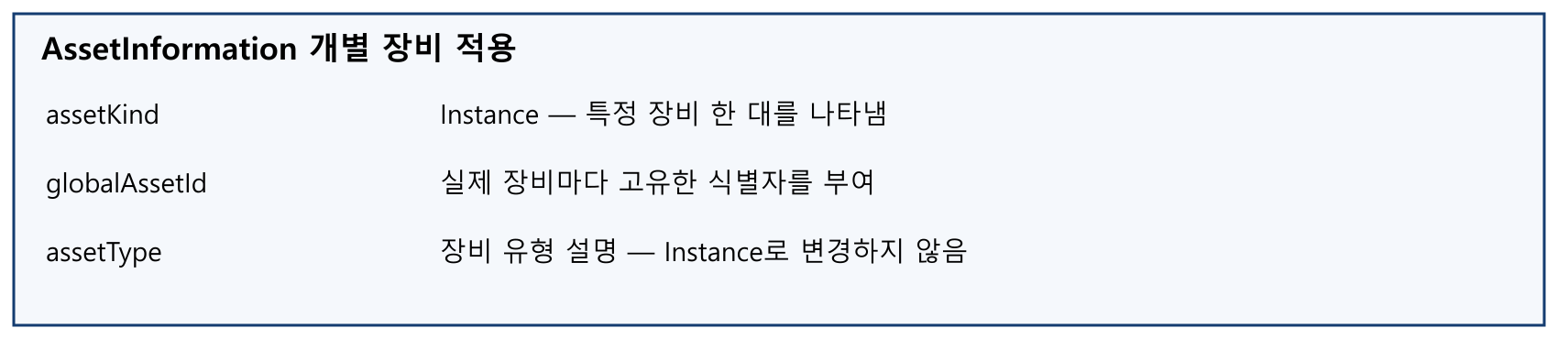
그림 43 AssetInformation의 인스턴스 설정 항목

나. Submodel수정
○ Edit 모드에서 아래 그림의 서브모델의 Kind (of model) 메뉴의 Instance를 선택한다.


그림 44 Submodel 인스턴스

다. Property 수정
○ 서브모델에 있는 Property중에서, 개별 제품마다 변경되는 값들을 입력한다. 예를 들어 SerialNumber / DateOfManufacture / FirmwareVersion등과 같은 제품별 값들을 입력한다.


그림 45 Property 인스턴스

라. AAS 모델을 인스턴스 변환 결과
○ 아래 그림은 인스턴스 변환 결과를 비교한 화면이다. AssetInformation과 Indentificatoin 서브모델에서의 인스턴스 전과 후의 결과이다. 개별 제품별로 달라지는 이러한 프로퍼티들은, 모델에 적용된 서브모델의 종류나 프로퍼티의 구성에 따라 달라질 수 있으며, 이 가이드 문서에서는 가장 대표적인 프로퍼티를 대상으로 예시 value를 기술하였다.


그림 46 AAS 인스턴스 변환 전 화면


그림 47 AAS 인스턴스 변환 후 화면

4. 샌드쿨러 AAS 참조모델 활용 시나리오
가. 개요
○ 사처리 라인은 사용한 모래를 회수하여 냉각·혼련하고 다시 조형에 공급한다. 샌드쿨러 AAS는 설비 선정부터 작업 조건 확인, 운전 이력 조회와 점검 준비까지 같은 항목 이름과 의미로 정보를 제공한다.
○ 아래 내용은 참조모델을 현장 시스템에 연결하여 사용하는 상황을 가정한 것이다. 예시값을 실제 장비 사양으로 간주하지 않으며, 자동 제어와 분석 기능은 별도로 구현한다.
나. [시나리오 1] 장비 선정과 라인 설계
○ 목적: 필요한 처리량과 냉각 조건, 설치 공간을 장비 사양과 비교한다.
○ 활용 서브모델: TechnicalData
○ 세부 내용:
- 설계 담당자는 앞뒤 공정의 모래 처리량과 들어오는 모래 온도를 확인한다. 장비 능력과 전원·물·배기 공급을 검토하고 모래 이동 및 점검 공간을 확보한다.
○ 주요 활용 속성:
- 냉각 능력: 정격 처리량 60 t/h, 최대 유입 온도 150 ℃, 목표 출구 온도 범위 35~45 ℃이다.
- 설치 조건: 외형 6500 × 1800 × 3200 mm, 중량 14500 kg, 정격 전력 42 kW이다. 값은 설명용 예시이다.
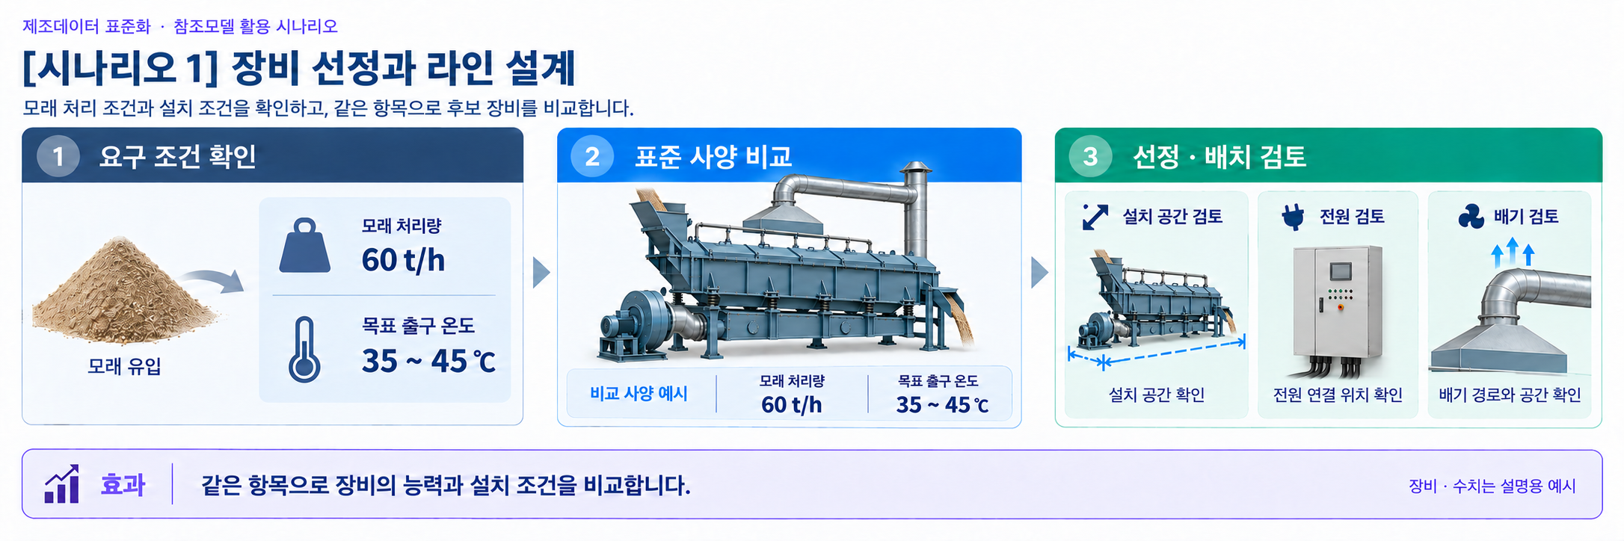
그림 48 장비 선정과 라인 설계
다. [시나리오 2] 모래 조건에 맞는 설정
○ 목적: 들어오는 모래 상태와 냉각 목표에 맞는 작업 조건을 준비한다.
○ 활용 서브모델: ProcessParameters, TechnicalData
○ 세부 내용:
- 운전 준비자는 모래 종류와 투입 온도·수분을 확인한다. 출구 온도·수분 목표를 정하고 살수·송풍·진동 조건을 장비 사양과 비교한다.
○ 주요 활용 속성:
- 제품 조건: GreenSandReturn, 투입 온도 목표 120 ℃, 투입 수분 목표 2.5 %이다.
- 작업 설정: 목표 출구 온도 40 ℃, 목표 수분 2.0 %, 살수량 0.8 m³/h, 진동 주파수 22 Hz이다.
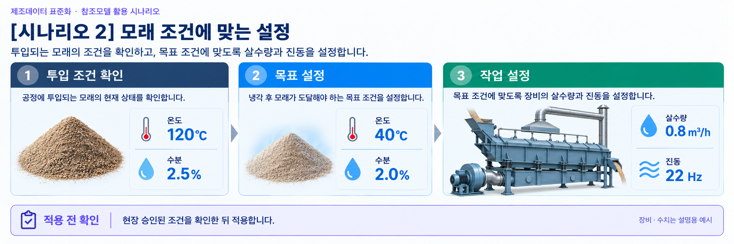
그림 49 모래 조건에 맞는 설정
라. [시나리오 3] 현재 운전 상태 확인
○ 목적: 설정값과 현재 측정값의 차이를 살펴본다.
○ 활용 서브모델: OperationalData, ProcessParameters
○ 세부 내용:
- 운전 담당자는 가동 상태와 레시피를 확인한다. 온도·수분·처리량에 차이가 있으면 센서 상태와 물·공기 공급, 모래 투입 조건을 함께 살핀다.
○ 주요 활용 속성:
- 운전 상태: Run, Auto, 레시피 SC-RCP-002이며 처리량 현재값은 58.4 t/h이다.
- 측정값: 출구 온도 41.2 ℃, 수분 2.05 %, 차압 7.6 kPa이다. 개별 값만으로 합격이나 고장으로 단정하지 않는다.
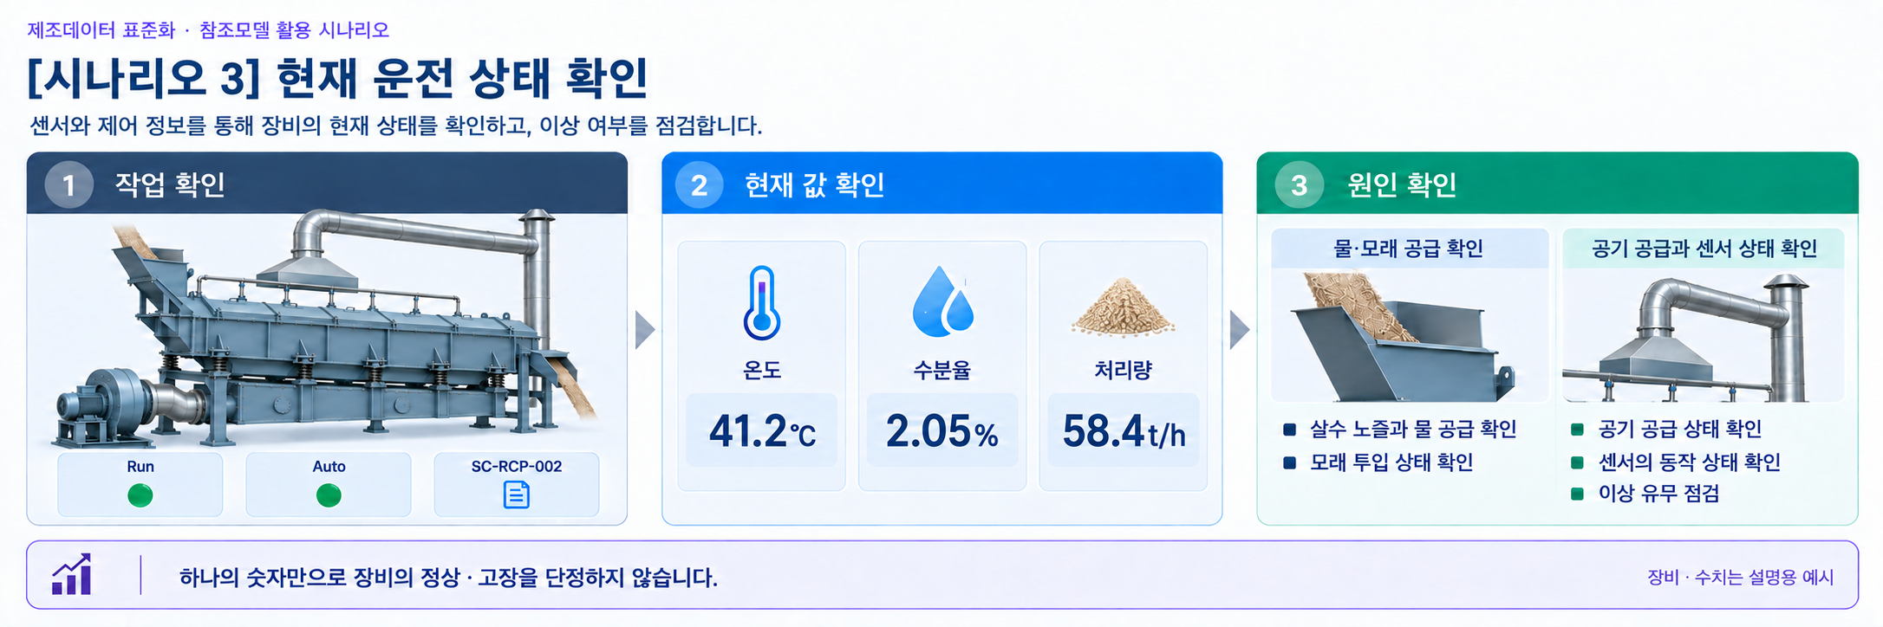
그림 50 현재 운전 상태 확인
마. [시나리오 4] 기록과 예측을 활용한 점검
○ 목적: 당시의 운전 조건과 수명 예측 범위를 확인한다.
○ 활용 서브모델: TimeSeries, PredictiveMaintenance
○ 세부 내용:
- 점검 담당자는 이상이 생긴 때의 차압·전류·진동 기록을 확인한다. 수명 예측을 활용하려면 실제 부품 상태와 충분한 운전 이력을 검증해야 한다.
○ 주요 활용 속성:
- 시간 기록: 기준 시각 2026-06-20T11:00:00+09:00, 상대시간 0, 내부 기록 1건이다. 이 1건으로 추세를 판단하지 않는다.
- 수명 예시: 잔여 1450 h, 사전경보 300 h, 신뢰구간 1100~1800 h이다.
- 예측 조건은 유동층 차압 1개이며 실제 AI 모델 명판 참조는 미적용이다.
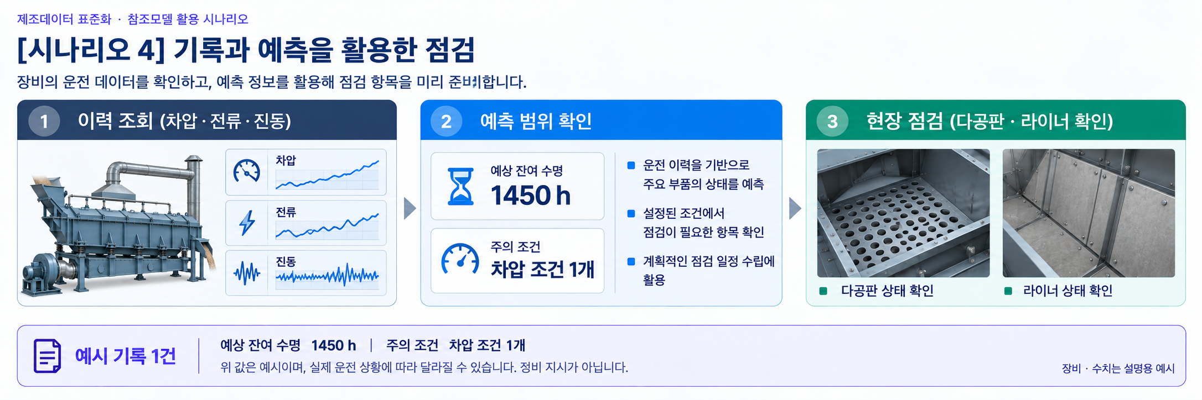
그림 51 기록과 예측을 활용한 점검
바. [시나리오 5] 장비와 문서 식별
○ 목적: 장비와 문서의 적용 대상·종류를 맞춘다.
○ 활용 서브모델: Nameplate, HandoverDocumentation
○ 세부 내용:
- 인계 담당자는 장비의 모델·일련번호와 문서 제목·분류를 확인한다. 개발계획서와 실제 운전 매뉴얼은 서로 다른 용도의 문서이다.
○ 주요 활용 속성:
- 장비 식별: 비식별 제조사·모델 FBC-60의 예시이다. 실제 장비에서는 명판 원본을 확인한다.
- 문서 연결: AASX에 내장된 기존 개발계획서 1건은 Technical specification으로 분류한다. 이번 외부 개정 계획서와 구분한다.
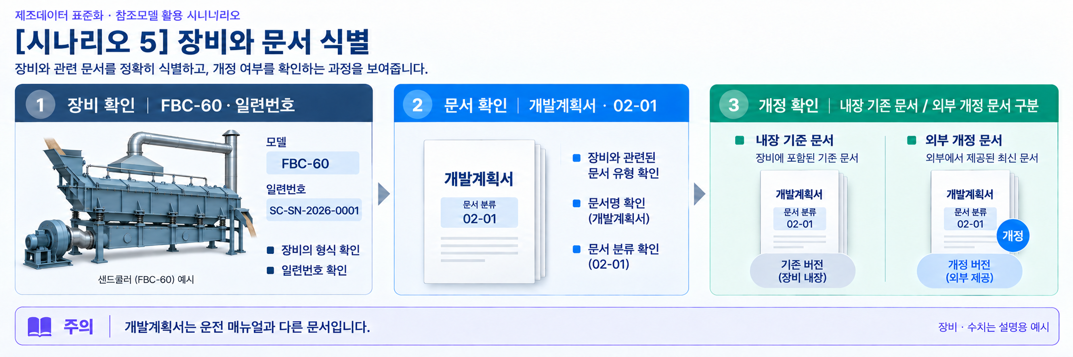
그림 52 장비와 문서 식별
사. [시나리오 6] 목표와 측정·이력 연결
○ 목적: 같은 물리량도 목표와 측정을 구분하고 현재값과 시간 기록을 연결한다.
○ 활용 서브모델: TechnicalData, ProcessParameters, OperationalData, TimeSeries
○ 세부 내용:
- 시스템 담당자는 목표 온도와 측정 온도의 의미 식별자를 구분한다. 현재 측정 온도와 시계열 온도는 같은 뜻과 단위로 연결하고 측정 시각을 함께 관리한다.
○ 주요 활용 속성:
- 목표: TechnicalData의 TargetOutletSandTemperature 범위 35~45 ℃와 ProcessParameters의 동명 설정값 40 ℃. 측정: MeasuredOutletSandTemp 41.2 ℃.
- 시간 기록: MeasuredOutletSandTemperature는 현재 측정 온도와 같은 CD를 참조한다. 이름이 비슷하다는 이유만으로 목표값과 합치지 않는다.
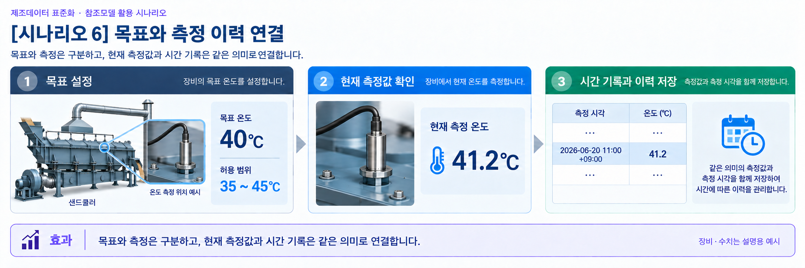
그림 53 목표와 측정 이력 연결

부록 I. AIoT 디바이스를 활용한 장비-AAS 연동

1. 개요
가. 배경 및 목적
○ 현장 장비의 제어기·센서 데이터를 AAS에 연동하려면 장비 데이터 수집과 SubmodelElement간 매핑이 필요하다. 본 부록은 AIoT 디바이스를 활용하여 장비 데이터를 수집하고, AAS 서버의 대상 SubmodelElement에 반영하는 방법을 제시한다.

나. 적용 범위
○ 본 부록은 BaSyx를 활용한 AAS 서버 구축, 대상 장비의 AAS 업로드, AAS API를 이용한 데이터 조회·연동, 장비와 AIoT 디바이스 간 데이터 수집을 위한 통신 설정, 수집 데이터와 SubmodelElement의 매핑 및 AAS 조회 화면을 활용한 값 연동 결과 확인을 포함한다.

○ AAS 모델의 설계·작성, 장비 PLC 프로그램 변경, 수집 데이터 분석·활용 서비스 개발, AIoT 디바이스의 물리적 설치 및 제품 기능 소개는 포함하지 않는다.

다. 용어 정의
표 67 주요 용어
용어 | 정의
AAS 서버 | AAS와 Submodel을 저장하고 외부 시스템이 API 등을 통해 접근할 수 있도록 구성한 서버
AAS 인스턴스 | 실제 장비의 식별정보, 기술정보 및 운전정보 등을 AAS 구조로 표현한 정보모델
BaSyx | AAS 서버 구축과 운영에 필요한 Repository, Registry, Web UI 및 API 등의 기능을 제공하는 오픈소스 AAS 구현체
FA³ST | AAS와 Submodel을 저장·조회하고 API를 통해 접근할 수 있는 기능을 제공하는 Fraunhofer의 오픈소스 AAS 구현체
AAS Repository | AAS를 저장하고 API를 통해 등록·조회·변경·삭제할 수 있도록 제공하는 서비스
Submodel Repository | Submodel과 SubmodelElement를 저장하고 API를 통해 등록·조회·변경·삭제할 수 있도록 제공하는 서비스
AAS Registry | AAS의 식별정보와 AAS에 접근하기 위한 접속 위치정보(Endpoint) 등을 포함한 등록정보를 저장·조회하는 서비스
Submodel Registry | Submodel의 식별정보와 Submodel에 접근하기 위한 접속 위치정보(Endpoint) 등을 포함한 등록정보를 저장·조회하는 서비스
AAS 조회 화면 | 사용자가 화면을 통해 AAS와 Submodel의 구조 및 데이터 값을 조회하는 도구
AAS API | 외부 시스템이 AAS와 Submodel 데이터에 접근하여 조회·등록·변경 등의 작업을 수행할 수 있도록 제공되는 인터페이스
AIoT 디바이스 | 장비의 제어기 및 센서 데이터를 수집·처리하고, 수집 항목과 SubmodelElement를 매핑하여 AAS 서버와 연동하는 장치
Docker | 애플리케이션과 필요한 실행환경을 서로 격리된 환경에서 실행·관리하기 위한 플랫폼. 본 부록에서는 BaSyx의 각 구성요소를 Docker 컨테이너로 실행하는 데 사용
Docker Compose | 여러 Docker 컨테이너의 구성과 실행 조건을 하나의 설정파일로 정의하여 함께 실행·관리하는 도구. 본 부록에서는 여러 BaSyx 구성요소를 함께 실행하는 데 사용

2. 시스템 아키텍처
○ 본 장에서는 장비 데이터를 AAS에 연동하기 위해 필요한 주요 구성요소와 각 구성요소의 역할을 설명하고, 장비에서 생성된 데이터가 AIoT 디바이스를 거쳐 AAS 서버에 반영되는 전체 흐름을 제시한다.

○ 이를 통해 장비의 제어기 및 센서, AIoT 디바이스, AAS 서버 및 AAS 조회 화면이 각각 어떤 역할을 수행하고 서로 어떻게 연계되는지 확인할 수 있다.

가. 주요 구성요소
○ 장비 데이터를 AAS에 연동하는 시스템은 장비의 제어기 및 센서, AIoT 디바이스, AAS 서버 및 AAS 조회 화면으로 구성된다. 각 구성요소의 주요 역할은 다음과 같다.

표 68 주요 구성요소 및 역할
구성요소 | 주요 역할
장비의 제어기 및 센서 | 장비의 상태값, 운전값 및 계측값 등 AAS에 연동할 데이터를 제공
AIoT 디바이스 | 장비 데이터를 수집·처리하고, 대상 장비의 AAS 인스턴스를 식별하여 수집 항목을 해당 SubmodelElement와 매핑한 후 수집값을 AAS 서버에 전달
AAS 서버 | 대상 장비의 AAS 인스턴스를 저장하고, 외부 시스템이 API를 통해 데이터를 조회하거나 값을 반영할 수 있도록 제공
AAS 조회 화면 | 사용자가 대상 AAS와 Submodel의 구조 및 AAS에 반영된 데이터 값을 화면에서 확인


그림 1 시스템 아키텍처

나. 전체 데이터 흐름
○ 장비의 제어기 및 센서에서 생성된 데이터는 장비에서 지원하는 통신방식을 통해 AIoT 디바이스로 수집된다. AIoT 디바이스는 수집 데이터를 연동에 필요한 형식으로 처리하고, 수집 데이터의 주소 또는 태그와 대응하는 SubmodelElement와 매핑한다.

○ 매핑된 데이터는 AAS API를 통해 AAS 서버와 연동되며, 대상 AAS 인스턴스의 SubmodelElement에 반영된다. 사용자는 AAS 조회 화면을 통해 AAS와 Submodel의 구조 및 연동된 데이터 값을 확인할 수 있다.


그림 2 데이터 흐름도

3. AAS 서버 구축
○ AIoT 디바이스가 수집·매핑한 장비 데이터를 AAS에 반영하려면 AAS와 Submodel을 저장·조회하고 외부에서 AAS API로 접근할 수 있는 서버 환경이 필요하다. 본 장에서는 AAS 서버 구축 옵션을 비교하고 BaSyx를 적용하는 이유를 설명한 뒤, BaSyx를 활용한 AAS 서버 환경을 구축하여 정상 동작을 확인한다.

가. AAS 서버 구축 옵션 및 BaSyx 선정
○ 본 부록은 특정 상용 제품에 종속되지 않고 독자가 AAS 서버 환경을 직접 구성하고 연동 절차를 재현할 수 있도록 오픈소스 AAS 구현체를 활용한다. 오픈소스 구현체를 이용하면 AAS와 Submodel의 저장·조회, Registry 및 AAS API 등 장비-AAS 연동에 필요한 서버 기능을 공개된 소프트웨어와 구성정보를 이용하여 구축할 수 있다.

○ AAS 서버 구축에 활용할 수 있는 오픈소스 구현체로 Eclipse BaSyx와 Fraunhofer FA³ST 등이 있다. 두 구현체 모두 AAS와 Submodel의 저장·조회 및 AAS API 제공에 필요한 기능을 지원하므로, 본 부록에서는 기능적 우열보다 본 부록의 서버 환경 구성에 필요한 구성요소와 구축 지원 방식을 중심으로 비교한다.

표 69 AAS 서버 구축 옵션 비교표
비교항목 | Eclipse BaSyx | Fraunhofer FA³ST
Repository | 지원 | 지원
Registry | 지원 | 지원
AAS 조회 화면 | 지원 | 지원
구축 지원 방식 | Docker Compose 기반 통합 구성 | Service와 Registry를 개별 구성 및 Viewer는 Fraunhofer에 문의 필요

○ 두 구현체 모두 본 부록의 장비-AAS 연동에 필요한 서버 기능을 제공한다. 다만 BaSyx는 Starter Kit에서 필요한 구성요소를 선택하여 Docker Compose 실행환경을 생성할 수 있어, AAS Environment와 AAS Web UI를 포함한 실행환경을 일관된 절차로 구성할 수 있다. 이에 본 부록에서는 서버 환경의 구축 편의성을 고려하여 Eclipse BaSyx를 적용한다.

나. BaSyx를 활용한 AAS 서버 구축 환경 준비
○ 본 부록에서는 BaSyx를 활용한 AAS 서버를 Docker 컨테이너 환경으로 구축한다. 따라서 서버 구성에 앞서 Docker 컨테이너를 실행할 수 있는 환경을 준비한다.

○ Docker는 애플리케이션과 실행환경을 컨테이너 단위로 실행하는 플랫폼이며, 본 부록에서는 AAS Environment, 데이터베이스 및 AAS Web UI 등 AAS 서버를 구성하는 서비스를 실행하는 데 사용한다. 여러 컨테이너의 실행조건과 연결정보는 Docker Compose를 이용하여 일괄 관리한다.

○ 본 튜토리얼은 AIoT 디바이스와 AAS 서버 PC가 동일한 네트워크에 연결된 환경을 기준으로 한다. AIoT 디바이스에서 AAS 서버에 접근할 때는 AAS 서버 PC에 할당된 네트워크 IP 주소를 사용한다. 서로 다른 네트워크 간 연동을 위한 VPN, 공인 네트워크 주소 및 별도의 외부 접속 구성은 본 부록의 범위에서 제외한다.

○ 본 튜토리얼에서는 Windows 환경에서 WSL 2 Backend를 이용하는 Docker Desktop을 사용하였다. Docker Desktop의 지원 운영체제, WSL 및 하드웨어 요구사항은 버전에 따라 변경될 수 있으므로 최신 요구사항과 설치방법은 Docker 공식 문서를 기준으로 확인한다. 현재 Docker 공식 문서는 WSL 2 Backend 사용 시 WSL 2.1.5 이상 등의 시스템 요구사항을 제시하고 있다.

- Docker Desktop for Windows 설치 및 시스템 요구사항
(https://docs.docker.com/desktop/setup/install/windows-install)

○ 본 부록의 구축 절차를 확인한 AAS 서버 구축을 위한 튜토리얼 실행환경은 표 4와 같다.

표 70 AAS 서버 구축을 위한 튜토리얼 실행환경
구분 | 수행 환경
운영체제 | Windows 11 Home 25H2 64비트(OS 빌드 26200.8875)
WSL | WSL 2(버전 2.5.9.0, 커널 6.6.87.2-1)
Docker 환경 | Docker Desktop 4.43.2, Docker Engine 28.3.2, Docker Compose v2.38.2-desktop.1
웹 브라우저 | Google Chrome
네트워크 환경 | AAS 서버 PC와 AIoT 디바이스가 동일한 네트워크에 연결된 환경

○ AIoT 디바이스에서 접근할 AAS 서버 PC의 IPv4 주소는 Windows 명령 프롬프트 또는 PowerShell에서 다음 명령으로 확인한다.

ipconfig

○ Docker Desktop을 설치한 후 실행하여 Docker Engine이 정상적으로 구동되는지 확인한다. 이후 PowerShell에서 다음 명령을 실행하여 Docker와 Docker Compose를 사용할 수 있는지 확인한다.

# Docker 버전 조회
docker --version

# Docker Compose 버전 조회
docker compose version

○ 각 명령에서 설치된 Docker 및 Docker Compose의 버전정보가 정상적으로 출력되면 BaSyx를 활용한 AAS 서버를 구축하기 위한 실행환경이 준비된 것으로 판단한다.

다. BaSyx를 활용한 AAS 서버 구성요소와 역할
○ 실행환경을 준비한 후 BaSyx를 활용한 AAS 서버에서 장비의 AAS를 저장·조회하고 사용자 화면에서 확인하기 위해 사용하는 주요 구성요소와 역할을 확인한다. 본 튜토리얼에서는 AAS Environment와 AAS Web UI를 중심으로 AAS 서버를 구성한다. 현재 Starter Kit에서 제공하는 AAS Environment는 AAS Repository, Submodel Repository, Concept Description Repository, AAS Registry, Submodel Registry 및 AAS Discovery 기능을 하나의 서비스에서 제공한다.

표 71 본 부록에서 사용하는 BaSyx 구성요소
BaSyx 구성요소 | 본 부록에서의 역할
AAS Environment | AAS, Submodel 및 Concept Description의 저장·조회를 위한 Repository 기능과 Registry 및 Discovery 기능을 제공
AAS Web UI | 웹 브라우저에서 AAS와 Submodel을 등록·조회하고 데이터 값을 확인

○ AAS Environment에서 Repository는 AAS, Submodel 및 Concept Description의 데이터를 저장·조회하는 기능을 담당한다. Registry는 AAS와 Submodel을 찾기 위한 Descriptor 및 Endpoint 정보를 관리하며, Discovery는 Asset 식별정보와 연결된 AAS를 찾는 기능을 담당한다. 현재 Starter Kit에서는 이러한 기능을 하나의 AAS Environment 서비스에서 제공한다.

○ AAS Web UI는 AAS Environment에 연결하여 AAS와 Submodel을 웹 브라우저에서 확인하기 위한 AAS 조회 화면이다. 본 튜토리얼에서는 제4장에서 연동 대상 AAS를 업로드하고, 제5장에서 장비 데이터가 대상 SubmodelElement에 반영되었는지 확인하는 데 사용한다.

○ 현재 Starter Kit은 BaSyx Go AAS Environment를 사용한다. BaSyx Go는 Go 언어로 구현된 BaSyx의 백엔드 구성요소군으로, Repository와 Registry 등 AAS 서버 기능을 제공한다. 본 부록에서는 구현 언어 자체를 별도로 다루지 않으며, 이후에는 이를 구분하지 않고 AAS Environment로 표기한다.

라. BaSyx Starter Kit을 이용한 서버 구성
○ 앞 절에서 확인한 AAS Environment와 AAS Web UI를 실제로 실행하기 위해 BaSyx Starter Kit을 이용하여 AAS 서버 실행환경을 생성한다. Starter Kit은 필요한 설정을 확인한 후 Docker Compose 및 관련 설정파일이 포함된 실행환경을 생성하며, 문서 작성일 기준으로는 BaSyx Go AAS Environment를 사용한다.

- BaSyx Starter Kit
(https://basyx.org/get-started/introduction)

- AAS 서버 접속정보 설정
BaSyx Starter Kit에 접속하여 Get Started를 선택하고 서버 구성을 시작한다. Application 단계의 Host or IP에는 나절에서 확인한 AAS 서버 PC에 할당된 IPv4 주소를 입력한다. 그 외 항목은 Starter Kit의 기본설정을 사용한다.


그림 3 BaSyx Starter Kit의 AAS 서버 접속 설정 화면

- 나머지 설정 확인
Application 단계 이후의 Persistence Backend, AAS Web UI, AAS Integration 등은 Starter Kit의 기본설정을 사용한다. 연동 대상 AAS는 제4장에서 별도로 업로드하므로 Starter Kit 구성 단계에서는 AAS 파일을 추가하지 않는다.

- 실행환경 구성 확인
Container Config에서 Starter Kit을 통해 생성되는 구성요소와 Docker 이미지를 확인한다. 본 튜토리얼에서는 별도의 변경 없이 Starter Kit의 기본 구성을 사용하였으며, 적용된 구성은 표 6과 같다.

표 72 튜토리얼 적용 BaSyx 실행 구성
BaSyx 구성요소 | 적용 Docker 이미지
AAS Environment | eclipsebasyx/aasenvironment-go:latest
AAS Web UI | eclipsebasyx/aas-gui:latest
BaSyx Configuration Service | eclipsebasyx/basyxconfigurationservice-go:latest
PostgreSQL | postgres:18

AAS Environment와 AAS Web UI는 앞 절에서 설명한 AAS 서버의 주요 구성요소이며, PostgreSQL과 BaSyx Configuration Service는 데이터 저장 및 초기 구성을 위해 Starter Kit에서 함께 생성되는 지원 구성요소이다. 본 튜토리얼에서는 해당 구성요소의 설정을 별도로 변경하지 않는다.

latest는 고정된 버전 번호가 아닌 Docker 이미지 태그이므로, 적용 시점에 따라 실제 이미지가 변경될 수 있다. 본 부록에서는 문서 작성 시점에 Starter Kit에서 제공한 위 구성을 이용하여 튜토리얼을 수행하였다.

- 실행환경 다운로드
설정을 완료한 후 Download 단계에서 생성된 BaSyx Setup ZIP 파일을 내려받아 AAS 서버 PC의 작업 폴더에 압축을 해제한다. 생성된 실행환경은 다음 절에서 Docker Compose를 이용하여 실행한다.


그림 4 BaSyx AAS 서버 Starter Kit Download 화면

마. Docker Compose를 활용한 AAS 서버 실행 및 정상 동작 확인
○ Starter Kit에서 내려받은 실행환경을 Docker Compose로 실행하고, 각 컨테이너의 상태와 AAS Environment 및 AAS 조회 화면의 접속 여부를 확인하여 BaSyx를 활용한 AAS 서버가 정상적으로 동작하는지 확인한다.

- Docker Desktop을 실행하고 Docker Engine이 실행 중인지 확인한다.

- Starter Kit에서 내려받은 ZIP 파일의 압축을 해제한 폴더에서 PowerShell을 실행한다.

- 다음 명령을 입력하여 AAS 서버를 구성하는 컨테이너를 실행한다.

docker compose up -d

- 실행이 완료되면 Docker Desktop을 이용하여 각 컨테이너의 상태를 확인한다.
아래의 그림은 Docker Compose 실행 후 BaSyx AAS 서버 관련 컨테이너들이 정상적으로 구동되고 있는 상황을 Docker Desktop에서 확인한 화면이다. 각 컨테이너의 실행상태와 Health 상태를 확인하여 BaSyx AAS 서버가 정상적으로 실행되었는지 확인할 수 있다.


그림 5 BaSyx AAS 서버 컨테이너 실행 상태 확인 화면 (Docker Desktop)

- 웹 브라우저에서 AAS 서버 주소(http://<AAS서버IP>:8082/shells)에 접속하여 AAS Environment가 정상적으로 응답하는지 확인한다.
<AAS서버IP>에는 나절에서 확인한 AAS 서버 PC의 IPv4 주소를 사용한다. 제3장에서는 아직 연동 대상 AAS를 업로드하지 않았으므로 AAS 목록이 비어 있어도 정상이다.

- AAS Web UI 주소(http://<AAS서버IP>:3000)에 접속하여 AAS 조회 화면이 정상적으로 표시되는지 확인한다.


그림 6 BaSyx AAS Web UI 화면

- AAS Environment가 정상적으로 응답하고 AAS 조회 화면이 표시되면 BaSyx를 활용한 AAS 서버 구축이 완료된 것으로 판단한다.

○ 다음 장에서는 연동 대상 장비의 AAS 인스턴스를 확인하고 AAS 서버에 업로드한 후, AIoT 디바이스 연동에 필요한 정보를 확인한다.

4. AAS 연동 준비
○ 장비 데이터를 AAS에 연동하기 전에 대상 장비의 AAS 인스턴스를 확인하여 AAS 서버에 업로드하고, AIoT 디바이스에서 사용할 AAS 서버 접속정보와 연동 대상을 확인해야 한다. 또한 실제 장비 데이터를 연동하기 전에 AAS API를 통해 대상 SubmodelElement의 값을 조회하고 변경할 수 있는지 확인한다. 본 장에서는 다음 절차에 따라 AAS 연동을 준비한다.


그림 7 AAS 연동 준비 절차

가. 대상 장비의 AAS 인스턴스 확인
○ 대상 장비에 적용할 AASX 파일을 준비하고, 파일에 포함된 AAS 인스턴스의 식별정보가 실제 장비에 맞게 반영되어 있는지 확인한다. 참조모델 작성 시 사용한 예시값이나 다른 장비의 정보가 남아 있는 경우 실제 장비의 정보로 수정한다.

표 73 대상 장비 식별정보 주요 확인항목
확인항목 | 확인내용
장비 식별정보 반영 여부 | AAS 인스턴스의 식별정보와 일련번호·설비번호 등 관련 값에 실제 적용 대상 장비를 구분할 수 있는 고유한 정보가 반영되어 있는지 확인
장비 기본정보 | 제조사, 제품명 및 모델명 등이 실제 장비와 일치하는지 확인
예시값 잔존 여부 | 참조모델 작성 시 사용한 예시값이나 다른 장비의 정보가 남아 있지 않은지 확인

나. AAS 서버에 대상 장비 AAS 인스턴스 업로드
○ 확인이 완료된 AASX 파일은 제3장에서 구축한 AAS Web UI의 업로드 기능을 이용하여 AAS 서버에 업로드한다.

- 실제 장비의 식별정보가 반영된 AASX 파일을 준비한다.

- AAS Web UI에 접속하여 준비한 AASX 파일을 업로드한다.

- AAS Web UI의 목록에서 업로드한 AAS와 Submodel이 정상적으로 표시되는지 확인한다.


그림 8 BaSyx AAS Web UI의 AAS 업로드 화면

○ 제3장에서 사용한 Starter Kit의 기본설정에서는 AASX 파일을 업로드하면 AAS와 Submodel이 Repository에 등록되고, AAS Descriptor와 Submodel Descriptor가 각각 AAS Registry와 Submodel Registry에 자동으로 등록된다. 따라서 본 튜토리얼에서는 Registry에 별도의 등록 절차를 수행하지 않는다.

다. AAS 서버 접속정보 및 연동 대상 AAS 확인
○ AIoT 디바이스에서 대상 장비의 AAS를 식별하고 AAS 서버와 연동하기 위해 필요한 접속정보와 대상 AAS의 식별정보를 확인한다.

표 74 AAS 서버 접속정보 및 연동 대상 AAS
연동정보 | 입력정보
AAS Registry 주소 | http://<AAS서버IP>:8082/shell-descriptors
Submodel Registry 주소 | http://<AAS서버IP>:8082/submodel-descriptors
대상 장비의 AAS ID | 앞 절에서 업로드한 대상 AAS 인스턴스의 AAS ID

○ 현재 AAS Environment는 Repository와 Registry 기능을 동일한 서버에서 제공하므로 AAS Registry와 Submodel Registry는 동일한 AAS 서버 IP와 포트를 사용하고 API 경로로 구분한다. <AAS서버IP>에는 제3장에서 확인한 AAS 서버 PC의 IPv4 주소를 사용한다.

○ 표 8에서 확인한 정보는 제5장에서 AIoT 디바이스에 AAS 서버 접속정보와 대상 장비의 AAS ID를 입력하고 SubmodelElement 매핑을 수행할 때 사용한다.

라. AAS API를 통한 데이터 조회 및 연동 방법 확인
○ 실제 장비 데이터를 연동하기 전에 AAS API를 이용하여 대상 SubmodelElement의 값을 정상적으로 조회하고 시험값을 연동할 수 있는지 방법을 확인한다. GET은 대상 요소의 현재 값을 조회할 때 사용하고, PATCH는 시험값을 대상 요소에 연동할 때 사용한다. BaSyx Submodel Repository는 특정 SubmodelElement의 값 조회와 $value에 대한 PATCH 요청을 지원한다.

○ 특정 SubmodelElement에 접근하는 요청 형식은 다음과 같다. {submodelIdentifier}에는 대상 Submodel ID를 UTF-8 Base64URL 방식으로 인코딩한 값을 사용하고, {idShortPath}에는 대상 SubmodelElement의 계층별 idShort를 점(.)으로 연결한 경로를 사용한다. BaSyx에서는 Submodel 식별자를 URL 경로에 사용할 때 Base64URL 방식으로 표현한다.

# 값 조회
GET http://<AAS서버IP>:8082/submodels/{submodelIdentifier}/submodel-elements/{idShortPath}/$value
# 값 변경
PATCH http://<AAS서버IP>:8082/submodels/{submodelIdentifier}/submodel-elements/{idShortPath}/$value
Content-Type: application/json
{변경할 값}

○ 다음은 API 요청방법을 설명하기 위한 예시이다.

- Submodel ID: urn:example:sm:OperationalData:Dryer001:1
- 연동 대상 요소: ProcessData.Temperature
- 시험값: 25.8

# 값 조회
GET http://<AAS서버IP>:8082/submodels/dXJuOmV4YW1wbGU6c206T3BlcmF0aW9uYWxEYXRhOkRyeWVyMDAxOjE/submodel-elements/ProcessData.Temperature/$value
# 값 변경
PATCH http://<AAS서버IP>:8082/submodels/dXJuOmV4YW1wbGU6c206T3BlcmF0aW9uYWxEYXRhOkRyeWVyMDAxOjE/submodel-elements/ProcessData.Temperature/$value
Content-Type: application/json
25.8

○ 위 식별정보와 시험값은 API 요청방법을 설명하기 위한 예시이며, 실제 적용 시에는 대상 AAS의 Submodel ID, 연동 대상 SubmodelElement 경로 및 연동할 값을 사용한다.

○ 다음 장에서는 앞에서 확인한 AAS 서버 접속정보와 연동 대상을 이용하여 실제 장비 데이터를 수집하고, 수집 데이터와 SubmodelElement를 매핑하여 AAS에 연동하는 절차를 설명한다.

5. 장비 데이터 수집과 AAS 연동
○ 제4장에서 대상 AAS와 서버 접속정보를 확인하고, AAS API를 이용한 데이터 조회 및 연동 방법을 확인하였다. 본 장에서는 실제 장비 데이터를 AAS에 연동하기 위해 장비와 AIoT 디바이스 간 통신 설정 및 수집 대상 데이터를 확인하고, AIoT 디바이스에 데이터 수집 설정을 적용한 후 수집 데이터와 SubmodelElement를 매핑한다.

○ 장비 데이터 수집과 AAS 연동은 다음 순서로 진행한다.

- 장비-AIoT 디바이스 간 통신 설정 및 수집 대상 데이터 확인

- AIoT 디바이스의 장비 데이터 수집 설정

- 수집 데이터와 SubmodelElement 매핑

- 설정 적용 및 AAS 연동 확인

○ AIoT 디바이스의 설정화면과 입력항목은 제품 및 서비스에 따라 다를 수 있다. 본 장에서는 공통적으로 필요한 설정 절차를 설명하고, 상세 설정화면은 본 과제에서 사용한 AIoT 디바이스의 구현 예시를 기준으로 제시한다. 화면에 표시된 통신 파라미터와 데이터 주소 등은 예시이므로 실제 적용 시에는 대상 장비의 통신 매뉴얼과 데이터 목록을 기준으로 설정한다.

가. 장비-AIoT 디바이스 간 통신 설정 및 수집 대상 데이터 확인
1) 통신방식 및 통신 파라미터 확인
○ 장비 데이터를 수집하기 전에 장비의 제어기(PLC 등) 또는 센서 중 실제 데이터 수집 대상의 통신 사양을 확인하고, AIoT 디바이스와 공통으로 지원하는 통신방식을 확인한다. 이후 적용할 통신방식에서 요구하는 통신속도, 장치 주소, 접속주소·포트 등의 통신 파라미터를 확인하여 해당 제어기 또는 센서에 설정된 값과 동일하게 정리한다.

표 75 장비 데이터 수집 사전 확인항목
확인 구분 | 확인 내용 | 적용 시 유의사항
통신방식 | 장비의 제어기 또는 센서와 AIoT 디바이스가 지원하는 통신방식 | 양쪽에서 공통으로 지원하는 통신방식을 선택
통신 파라미터 | 통신속도, 장치 주소, 접속주소·포트 등 적용 통신방식에서 요구하는 값 | 해당 제어기 또는 센서에 설정된 값과 동일하게 확인
수집 대상 데이터 | 데이터명, 주소 또는 태그, 원천 데이터형 및 단위 | 데이터의 의미와 실제 장비에서 확인되는 값을 함께 확인

2) 수집 데이터의 주소·태그 및 데이터형 확인
○ PLC 메모리맵, 태그 목록 또는 장비 데이터 목록을 기준으로 AAS에 연동할 수집항목을 선정하고, 각 항목의 주소·태그, 원천 데이터형, 단위 및 값의 표현방식을 확인한다. 주소 또는 태그만으로 데이터의 의미를 판단하지 않고, 장비 화면 또는 PLC 엔지니어링 도구에서 확인되는 실제 값과 대조하여 수집항목의 의미와 데이터가 일치하는지 확인한다.

나. AIoT 디바이스의 장비 데이터 수집 설정
○ 앞 절에서 확인한 통신방식, 통신 파라미터 및 수집 대상 데이터를 바탕으로 AIoT 디바이스에 장비 데이터 수집 설정을 적용한다.

1) 장비 통신방식 및 접속정보 설정
○ AIoT 디바이스에서 대상 장비와 통신하기 위한 통신방식을 선택한다. 이후 통신속도, 장치 주소, 접속주소·포트 등 해당 통신방식에 필요한 값을 장비의 제어기 또는 센서에 설정된 값과 동일하게 입력한다.


그림 9 AIoT 디바이스 통신방식 및 파라미터 설정 화면 예시

○ 그림 9의 입력값은 설정화면을 설명하기 위한 예시이며 실제 적용값이 아니다. 통신 파라미터는 대상 장비의 설정과 일치해야 하므로 장비의 제어기 또는 센서의 통신 사양 및 실제 설정값을 확인하여 입력한다.

2) 수집항목별 주소·태그 및 데이터 처리조건 설정
○ 수집할 데이터 항목별로 데이터명과 주소 또는 태그를 설정하고, 원천 데이터형과 단위를 입력한다. 장비에서 읽은 원시값을 올바르게 해석하기 위해 필요한 경우 부호, Byte Order·Word Order, 배율 등의 데이터 처리조건도 함께 설정한다.


그림 10 AIoT 디바이스 장비 데이터 수집항목 설정 화면 예시

3) 장비 데이터 수집 상태 확인
○ 설정을 저장한 후 AIoT 디바이스에서 각 수집항목의 값을 조회하여 장비 데이터가 정상적으로 수집되는지 확인한다.


그림 11 AIoT 디바이스 장비 데이터 수집 상태 조회 화면 예시

○ 수집값이 표시되지 않는 경우에는 장비와 AIoT 디바이스 간 통신 파라미터와 데이터 주소·태그를 확인한다. 수집값이 실제 장비값과 다른 경우에는 원천 데이터형, Byte Order·Word Order, 배율 등 데이터 처리조건을 확인한다. 장비에서 확인되는 값과 AIoT 디바이스의 수집값이 정상적으로 일치하면 장비 데이터 수집 설정이 완료된 것으로 판단한다.

다. 수집 데이터와 SubmodelElement 매핑
○ 장비 데이터가 정상적으로 수집되면 제4장에서 확인한 AAS 서버 접속정보와 대상 장비의 AAS ID를 이용하여 대상 AAS의 정보를 확인하고, 각 수집 데이터 항목과 대응하는 SubmodelElement를 매핑한다.

1) AAS 서버 접속정보 입력 및 대상 AAS 확인
○ 제4장에서 확인한 AAS Registry 주소, Submodel Registry 주소 및 대상 장비의 AAS ID를 AIoT 디바이스에 입력하여 대상 AAS의 정보를 조회한다. 조회된 AAS의 식별정보와 Submodel 구성을 확인하여 제4장에서 업로드한 대상 장비의 AAS가 맞는지 확인한다.


그림 12 연동 대상 AAS 정보 입력 화면 예시

2) 수집 데이터 항목과 SubmodelElement 매핑
○ 수집 데이터 항목별로 해당 데이터와 대응하는 SubmodelElement를 선택하여 매핑한다. 동일하거나 유사한 idShort가 서로 다른 위치에 존재할 수 있으므로 Submodel과 상위 구조를 포함한 전체 경로를 확인하여 수집 데이터가 올바른 SubmodelElement와 매핑되도록 설정한다.


그림 13 수집 데이터와 SubmodelElement 매핑 화면 예시

3) 데이터 의미 및 데이터형 일치 여부 확인
○ 매핑한 수집 데이터와 SubmodelElement가 동일한 데이터를 의미하는지 확인한다. 또한 처리된 수집 데이터의 데이터형과 대상 SubmodelElement의 valueType 등이 서로 호환되는지 확인한다. AAS에 연동하도록 선정한 수집 데이터가 올바른 SubmodelElement에 매핑되었는지 확인하고, 동일한 수집 데이터가 의도하지 않은 여러 SubmodelElement에 중복 매핑되지 않았는지도 함께 확인한다.

표 76 수집 데이터와 SubmodelElement 매핑 확인항목
확인항목 | 확인내용
데이터 의미 | 수집 데이터와 SubmodelElement가 동일한 데이터를 나타내는지 확인
대상 요소 경로 | 동일한 idShort가 반복될 수 있으므로 상위 구조를 포함한 올바른 SubmodelElement 경로인지 확인
데이터형 | 처리된 수집 데이터의 데이터형과 SubmodelElement의 valueType이 호환되는지 확인
매핑 상태 | AAS 연동 대상으로 선정한 데이터의 매핑 여부와 의도하지 않은 중복 매핑 여부를 확인

라. 설정 적용 및 AAS Web UI에서 SubmodelElement 값 연동 확인
○ 장비 데이터 수집과 SubmodelElement 매핑 설정을 완료한 후 설정을 적용하고, 실제 장비의 데이터가 AIoT 디바이스를 통해 대상 SubmodelElement에 정상적으로 연동되는지 확인한다.

1) 매핑 및 AAS 연동 설정 저장·적용
○ 수집 데이터와 SubmodelElement의 매핑 설정을 저장하고 AAS 연동 설정을 적용하여, AIoT 디바이스에서 수집한 데이터가 매핑된 SubmodelElement로 전달되도록 한다.

2) AAS Web UI에서 SubmodelElement 값 연동 확인
○ AAS Web UI에서 대상 AAS와 Submodel을 열고, 매핑한 SubmodelElement에 장비 데이터가 표시되는지 확인한다. 장비의 원천값, AIoT 디바이스에서 확인되는 수집값 및 AAS에 반영된 값을 순서대로 비교하여 동일한 데이터가 전달되고 있는지 확인한다. 또한 장비값이 변경될 때 대상 SubmodelElement의 값도 함께 갱신되는지 확인한다.


그림 14 AAS Web UI의 SubmodelElement 값 연동 확인 화면 예시

○ 값이 정상적으로 연동되지 않는 경우에는 장비와 AIoT 디바이스 간 통신 파라미터, 수집 데이터의 주소·태그 및 데이터 처리조건, AAS Registry 및 Submodel Registry 접속정보와 대상 AAS ID, 수집 데이터와 SubmodelElement의 매핑 경로, AIoT 디바이스와 AAS 서버 간 연결상태를 순서대로 확인한다. 장비의 원천값과 AIoT 디바이스의 수집값이 일치하고, 해당 값이 매핑한 SubmodelElement에 정상적으로 갱신되면 장비 데이터 수집부터 AAS 연동까지의 설정이 완료된 것으로 판단한다.

